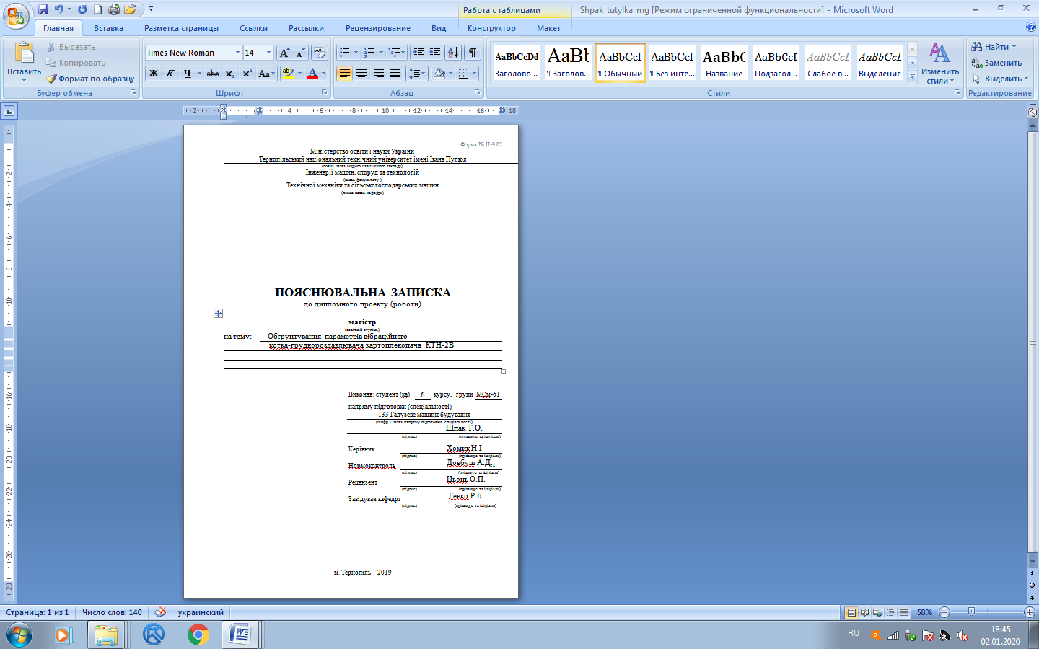

Міністерство освіти і науки України
Тернопільський національний технічний університет імені Івана Пулюя
(повне найменування вищого навчального закладу)
Факультет | Інженерії машин, споруд та технологій
Кафедра | технічної механіки та сільськогосподарських машин
Освітній ступінь |  |  |  | магістр
Напрям підготовки
 |  |  | (шифр і назва)
Спеціальність |  | 133 Галузеве машинобудування
 |  | (шифр і назва)
 |  |  |  |  | ЗАТВЕРДЖУЮ
 |  |  |  |  | Завідувач кафедри | Гевко Р.Б.
 |  |  |  |  | «_____» | 2019 р.

З А В Д А Н Н Я

НА ДИПЛОМНИЙ ПРОЕКТ (РОБОТУ) СТУДЕНТУ

Шпаку Тарасу Олеговичу
(прізвище, ім’я, по батькові)
1. Тема проекту (роботи) | Обґрунтування параметрів вібраційного
котка-грудкороздавлювача картоплекопача КТН-2В
Керівник проекту (роботи) |  | Хомик Надія Ігорівна, к.т.н., доцент
 |  | (прізвище, ім’я, по батькові, науковий ступінь, вчене звання)
Затверджені наказом по університету від «_11_» ___вересня___ 2019 року №_4/7-799__
2. Термін подання студентом проекту (роботи) |  |  |  | 26 грудня 2019 року
3. Вихідні дані до проекту (роботи) |  |  | ширина захвату машини 1,4 м; робоча швидкість
3,5 км/год; ширина міжрядь 70 см; продуктивність за годину експлуатаційного часу 0,6 га/год;
максимальна глибина підкопування – 22 см; привод від ВВП трактора; агрегатують з
тракторами класу 1,4; амплітуда коливань котка-грудкороздавлювача – 10…15 см; частота
коливань котка – 2…4 с; лемеші –пасивні; процес механічної обробки деталі; робоче
креслення деталі; річна програма випуску деталей.
4. Зміст розрахунково-пояснювальної записки (перелік питань, які потрібно розробити)
Анотація. Вступ. 1. Аналіз особливостей об’єкту проектування. 2. Обґрунтування
основних параметрів об’єкту розробки. 3. Дослідження параметрів об’єкту розробки.
4. САПР сільськогосподарських машин. 5. Розробка технологічного процесу механічної
обробки деталі. 6. Обґрунтування економічної ефективності. 7. Охорона праці та безпека
у надзвичайних ситуаціях. 8. Екологія. Загальні висновки
5. Перелік графічного матеріалу (з точним зазначенням обов’язкових креслень, слайдів)
1. . Картоплекопач КТН-2В. Технологічна схема (1А1). 2. Картоплекопач КТН-2В.
Загальний вигляд (1А1). 3. Вібраційний коток. Складальне креслення (1А1).
4. Картоплекопач КТН-2В. Схема гідравлічна (1А1). 5.-6. Деталювання (2А1).
7-8. Розрахункові схеми (2А1). 9. Комп’ютерна модель навантаженості вала котка (1А1).
10-11. Спеціальні верстатні приспосіблення (2А1). 12. Інструментальна наладка на операції (1А1).
6. Консультанти розділів проекту (роботи)

Розділ |  | Прізвище, ініціали та посада консультанта | Підпис, дата
 |  | Прізвище, ініціали та посада консультанта | завдання  видав | завдання  прийняв
Спеціальна частина | САПР сільськогосподарських машин | Сташків М.Я., доцент
Спеціальна частина | Розробка технологічного процесу | Олексюк В.П., доцент
Спеціальна частина | механічної обробки деталі | Олексюк В.П., доцент
Розділи | Обґрунтування економічної ефективності | Дмитрів Д.В., доцент
Розділи | Охорона праці та | Окіпний І.Б., доцент
Розділи | безпека у надзвичайних ситуаціях | Клепчик В.М., ст.викл.
Розділи | Екологія | Зварич Н.М., доцент

7. Дата видачі завдання | 11 вересня 2019 року

КАЛЕНДАРНИЙ ПЛАН

№  з/п | Назва етапів дипломного  проекту (роботи) | Термін виконання етапів проекту (роботи) | Примітка
 | Основна частина
1 | Аналіз особливостей об’єкту проектування | до 20.09.19
2 | Обґрунтування основних параметрів об’єкту розробки | до 20.11.19
3 | Дослідження параметрів об’єкту розробки | до 25.11.19
 | Спеціальна частина
4 | САПР сільськогосподарських машин | до 30.11.19
5 | Розробка технологічного процесу
 | механічної обробки деталі | до 2511.19
 | Розділи:
6 | Обґрунтування економічної ефективності | до 30.11.19
7 | Охорона праці та безпека у надзвичайних ситуаціях | до 05.12.19
8 | Екологія | до 10.12.19
9 | Анотація. Вступ. Висновки. | до 12.12.19
10 | Графічна частина. Специфікації | до 18.12.19

Студент |  |  | Шпак Т.О.
 | (підпис) |  | (прізвище та ініціали)
Керівник проекту (роботи) |  |  | Хомик Н.І.
 | (підпис) |  | (прізвище та ініціали)

РЕФЕРАТ

Автор роботи – Шпак Тарас Олегович.
Тема роботи – «Обґрунтування параметрів вібраційного котка-грудкороздавлювача картоплекопача КТН-2В».
Робота виконана на кафедрі технічної механіки та сільськогосподарських машин Тернопільського національного технічного університету імені Івана Пулюя.
Керівник роботи – Хомик Надія Ігорівна, кандидат технічних наук, доцент, доцент кафедри технічної механіки та сільськогосподарських машин.
Структура роботи. Робота складається зі ступу, 8 розділів, висновків, переліку посилань (43 найменування), 6 додатків. Загальний обсяг текстової частини: 163 сторінки пояснювальної записки і 30 сторінок додатків, 14 таблиць, 39 рисунків.
Графічна частина складається з 12 аркушів формату А1.

Актуальність теми роботи
Збирання картоплі є найбільш трудомістким технологічним процесом порівно із збиранням урожаю інших с.-г. культур. Специфічна важкість механізації збирання картоплі пов’язана з тим, що бульби знаходяться під поверхнею ґрунту. Машина викопує їх разом із ґрунтом, який потім роздрібнює і відсіває.
Розроблено багато конструкцій картоплезбиральних машинах, які відповідають певним агротехнічним вимогам, однак деякі з них потребують удосконалення відповідно до конкретних грунтово-кліматичних умов та якості зібраного врожаю. Особливо це стосується збирання картоплі на важких ґрунтах, на яких робота комбайнів не ефективна, а часто і не можлива. Збирають картоплю у більшості господарств картоплекопачами, але при підвищеній вологості ґрунту значно підвищується засміченість бульб на виході.
Удосконалення картоплекопача КТН-2В розробкою вібраційного котка-грудкороздавлювача для збільшення часу дії на гряду сепаруючих і грудкороздавлюючих органів при підвищеній вологості ґрунту є актуальною науково-практичною задачею, яка визначила напрям досліджень дипломної роботи.

Мета і завдання
Метою роботи є дослідження параметрів вібраційного котка-грудкороздавлювача картоплекопача КТН-2В для покращення якості виконання технологічного процесу викопування бульб картоплі при підвищеній вологості ґрунту, а також удосконалення технологічного процесу механічної обробки деталі маточина.
Для досягнення цієї мети у роботі вирішено такі завдання:
- відзначено потребу вирощування картоплі та агротехнічні вимоги до її збирання;
- проаналіовано машини-аналоги для викопування картоплі;
- виконано огляд конструкцій робочих органів картоплекопачів, а саме підкопуючих, сепаруючих механізмів, знарядь для попередньої підготовки гряди до збирання картоплі, приводу копачів;
- проаналізовано технологічну схему і процес роботи картоплекопача КТН-2В;
- виконано технологічні розрахунки котків-грудкороздавлювачів, підкопуючого лемеша, відкидних пальців, сепаруючого елеватора, еліптичного активізатора;
- виконано гідрокінематичний розрахунок елементів гідроприводу картоплекопача;
- виконано розрахунок деталей картоплекопача на міцність;
- досліджено умови руху бульбоносної маси на коливній поверхні та рух бульби при поперечних коливаннях елеватора картоплекопача;
- проаналізовано методи САПР, розроблено модель об’єкту проектування – проміжного вала вібраційного котка і досліджено напружено-деформівний стан;
- проаналізовано конструкцію та службове призначення деталі кришка, виконано аналіз її технологічності;
- досліджено способи виготовлення аналогічних деталей;
- розроблено технологічний процес виготовлення деталі кришка, для якого вибрано обладнання, оснащення, різальний та вимірювальний інструмент, розраховано режими різання та норми часу;
- підібрано та спроектовано необхідне технологічне оснащення;
- виконано техніко-економічне обґрунтування прийнятих рішень;
- розглянуто питання охорони праці, безпеки в надзвичайних ситуаціях та екології.

Об'єкт, методи та джерела дослідження
Об'єкт дослідження. Конструктивні елементи картоплекопача КТН-2В; технологічний процес виготовлення деталі кришка.
Предмет дослідження. Технологічні, кінематичні, гідрокінематичні розрахунки та розрахунки на міцність конструктивних елементів картоплекопача, робоче креслення деталі кришка, базовий технологічний процес механічної обробки деталі.
Методи дослідження. Теоретико-емпіричний, теорії міцності, кінцевих елементів, економіко-статистичний, графічний, порівняльний, математичного моделювання.

Наукова новизна отриманих результатів.
Доведено можливість використання розробленого конструктивного рішення для картоплекопача КТН-2В – вібраційний коток-грудкороздавлювач, який забезпечує попереднє руйнування ґрунтової гряди, а це сприяє отриманню чистіших бульб при роботі машини на тих же робочих швидкостях і при підвищеній вологості ґрунту.
Практичне значення отриманих результатів.
Запропоновано використання гідроприводу для всіх робочих органів картоплекопача. Це забезпечує безступінчасте регулювання їх швидкостей, і, як наслідок, кращі можливості для виконання технологічного процесу викопування бульб. Завдяки застосуванню гідроприводу зменшується маса машини і збільшується її продуктивність. Картоплекопач удосконаленої конструкції можна застосовувати для збирання картоплі на всіх видах ґрунтів з вологістю до 27 %.
Розроблено також технологічний процес механічної обробки деталі кришка, який може бути впроваджений в умовах реального виробництва.

Апробація. Окремі результати роботи доповідались на VІІІ міжнародній науково-технічній конференції молодих учених та студентів, Тернопіль, ТНТУ, 27-28 листопада 2019.

Ключові слова: картоплекопач, вібраційних коток, гідропривод, леміш, прутковий елеватор.

ЗМІСТ

ОСНОВНА ЧАСТИНА
АНОТАЦІЯ …………………………………………………………………. |  |  |  |  | 10
ВСТУП ………………………………………………………………………. |  |  |  |  | 12
1. |  | АНАЛІЗ ОСОБЛИВОСТЕЙ ОБ’ЄКТУ ПРОЕКТУВАННЯ ………… |  |  | 13
 |  | 1.1. Народногосподарське значення картоплі ……………………… |  |  | 13
 |  | 1.2. Агротехнічні вимоги до збирання картоплі ……………............. |  |  | 14
 |  | 1.3. Аналіз машин-аналогів ……….….................................................... |  |  | 15
 |  | 1.4. Огляд конструкцій робочих органів картоплекопачів …………. |  |  | 20
 |  |  | 1.4.1. Огляд конструкцій підкопуючих робочих органів ……… |  | 20
 |  |  | 1.4.2. Огляд конструкцій сепаруючих механізмів ……………… |  | 24
 |  |  | 1.4.3. Огляд конструкцій знарядь для попередньої  підготовки гряди до збирання картоплі ………………….. |  | 29
 |  |  | 1.4.4. Огляд конструкцій приводу копачів ……………………… |  | 31
 |  | 1.5. Опис об’єкту розробки ……………………………………………. |  |  | 32
 |  | 1.6. Обґрунтування теми дипломної роботи магістра  і постановка завдання на проектування…………………………. |  |  | 35
2. |  | ОБҐРУНТУВАННЯ ОСНОВНИХ ПАРАМЕТРІВ  ОБ’ЄКТУ РОЗРОБКИ……………………………………..................... |  |  | 37
 |  | 2.1. Аналіз технологічної схеми і процесу роботи  картоплекопача КТН-2В …………………………………………. |  |  | 37
 |  | 2.2. Розрахунок котків-грудкороздавлювачів ....................................... |  |  | 41
 |  | 2.3. Розрахунок підкопуючого лемеша ………………………………. |  |  | 43
 |  | 2.4. Розрахунок відкидних пальців ………………………………… |  |  | 44
 |  | 2.5. Розрахунок сепаруючого елеватора ……………………………. |  |  | 45
 |  | 2.6. Розрахунок еліптичного активізатора ………………………….. |  |  | 47
 |  | 2.7. Гідрокінематичний розрахунок …………………………………. |  |  | 48
 |  | 2.7.1. Розрахунок параметрів гідроприводу. ……………………. |  |  | 48
 |  | 2.7.2. Розрахунок елементів гідроприводу ……………………… |  |  | 51
 |  | 2.7.3. Розрахунок гідроліній ……………………………………… |  |  | 54
 |  | 2.7.4. Розрахунок гідробака ……………………………………….. |  |  | 56
2.8. Розрахунок деталей картоплекопача на міцність ………………... |  |  |  |  | 58
 |  | 2.8.1. Розрахунок болтів муфти …………………………………... |  |  | 58
 |  | 2.8.2. Розрахунок гвинтової циліндричної пружини  вібраційного котка ………………………………………… |  |  | 60
 |  | 2.8.3. Розрахунок вала і перевірка підшипників ……………….. |  |  | 64
3. |  | ДОСЛІДЖЕННЯ ОСНОВНИХ ПАРАМЕТРІВ  ОБ’ЄКТУ РОЗРОБКИ…………………………………………………. |  |  | 67
 |  | 3.1. Дослідження умов руху бульбоносної маси  на коливній поверхні ……………………………………………… |  |  | 67
 |  | 3.2. Дослідження руху бульби при поперечних  коливаннях елеватора ……………………………………………... |  |  | 79
СПЕЦІАЛЬНА ЧАСТИНА:
4. САПР СІЛЬСЬКОГОСПОДАРСЬКИХ МАШИН……………………… |  |  |  |  |  | 89
 | 4.1. |  |  | Методи САПР ……………………………………………………… |  | 89
 | 4.2. |  |  | Розробка моделі об’єкту проектування…………………………... |  | 91
 | 4.3. |  |  | Обробка даних, побудова діаграм за результатами  моделювання..................................................................................... |  | 93
5. РОЗРОБКА ТЕХНОЛОГІЧНОГО ПРОЦЕСУ  МЕХАНІЧНОЇ ОБРОБКИ ДЕТАЛІ……………………………………… |  |  |  |  |  | 94
 | 5.1. |  |  | Аналіз конструктивних особливостей і  технологічність деталі ……………………………………………. |  | 94
 | 5.2. |  |  | Проектування технологічного процесу  механічної обробки……................................................................... |  | 97
 | 5.3. |  |  | Розробка спеціальних верстатних пристроїв ……………………. |  | 123
РОЗДІЛИ:
6. ОБГРУНТУВАННЯ ЕКОНОМІЧНОЇ ЕФЕКТИВНОСТІ………………… |  |  |  |  |  | 124
 | 6.1. |  |  | Організація технологічної підготовки виробництва ………….. |  | 124
 | 6.2. |  |  | Оцінка технічного рівня виробу ………………………………... |  | 126
 | 6.3. |  |  | Економічна ефективність використання  розробленої конструкції котка-грудкороздавлювача …………. |  | 128
 |  |  |  |  |  | 137
  7. ОХОРОНА ПРАЦІ ТА БЕЗПЕКА У
  НАДЗВИЧАЙНИХ СИТУАЦІЯХ ………………………………………
 | 7.1. Аналіз можливих небезпек і шкідливих умов при  механізованому обробітку картоплі  та способи їх усунення………………………………………….. |  |  |  |  | 137
 | 7.2. Вимоги безпеки при роботі картоплекопача КТН-2В ………....  7.3. Розрахунок коефіцієнта безпеки вдосконаленого  картоплекопача ………………………………………………….. |  |  |  |  | 138  140
 | 7.4. Вимоги безпеки при підготовці машини КТН-2В  до роботи, технічне обслуговування і  правила збереження ……………………………………………… |  |  |  |  | 142
 | 7.5. Вплив іонізуючого випромінювання  на організм людини ……………………………………………… |  |  |  |  | 146
 | 7.6. Захист людини від впливу  іонізуючих випромінювань ………………………………………. |  |  |  |  | 150
8. ЕКОЛОГІЯ ……………………………………………………………………. |  |  |  |  |  | 153
 | 8.1. Вплив господарської діяльності на стан довкілля …………….. |  |  |  |  | 153
 | 8.2. Забруднення довкілля, що виникають  на машинобудівному підприємстві при  виготовленні машини КТН-2В ………………………………….. |  |  |  |  | 154
 | 8.3. Заходи зменшення забруднення довкілля  машинобудівним підприємством  сільськогосподарського профілю ………………………………... |  |  |  |  | 155
ЗАГАЛЬНІ ВИСНОВКИ …………………………………………………… |  |  |  |  |  | 158
ПЕРЕЛІК ПОСИЛАНЬ ……………………………………………………… |  |  |  |  |  | 161
ДОДАТКИ …………………………………………………………………… |  |  |  |  |  | 164

АНОТАЦІЯ

Завданням дипломної роботи є обґрунтування параметрів вібраційного котка-грудкороздавлювача картоплекопача КТН-2В та розробка технологічного процесу механічної обробки деталі кришка. Робота містить такі розділи:
1. Аналіз особливостей об’єкту проектування. У цьому розділі розглянуто: народногосподарське значення картоплі та агротехнічні вимоги до її збирання. Проведено огляд картоплекопачів та конструкцій робочих органів цих машин, а саме, конструкцій підкопуючих робочих органів, сепаруючих механізмів, знарядь для попередньої підготовки гряди до збирання картоплі, конструкцій приводу копачів. Наведено опис об’єкту розробки; обґрунтування теми дипломної роботи.
2. Обґрунтування основних параметрів об’єкту розробки. Проаналізовано технологічну схему і процес роботи картоплекопача КТН-2В та обґрунтовано зміни, внесені у конструкцію базової машини. Виконано розрахунки: котків-грудкороздавлювачів, підкопуючого лемеша, відкидних пальців, сепаруючого елеватора, еліптичного активізатора; проведено гідрокінематичний розрахунок, а саме, розрахунок параметрів і елементів гідроприводу, розрахунок гідроліній і гідробака; виконано розрахунок деталей картоплекопача на міцність, зокрема, розрахунок болтів муфти, гвинтової циліндричної пружини вібраційного котка, розрахунок вала і перевірка підшипників.
3. Дослідження параметрів об’єкту розробки. У розділі досліджено умови руху бульбоносної маси на коливній поверхні та рух бульби при поперечних коливаннях елеватора картоплекопача.
4. САПР сільськогосподарських машин. Розділ включає опис методів САПР, розробку моделі об’єкту проектування – вала котка-грудкороздавлювача, аналіз даних за результатами моделювання.
5. Розробка технологічного процесу механічної обробки деталі. У розділі виконано аналіз конструктивних особливостей деталі, розроблено технологічний процес механічної обробки та спеціальні верстатні пристрої.
6. Обґрунтування економічної ефективності. Виконано оцінку технічного рівня виробу; економічну оцінку удосконаленої машини: визначено показники порівняльної характеристики базового і нового картоплекопача; проведено розрахунок затрат праці, експлуатаційних витрат і приведених затрат (з розрахунку на 1 центр продукції) на базову і нову машини; розраховано економічну ефективність нової машин та визначено сумарний економічний ефект від її впровадження.
7. Охорона праці та безпека у надзвичайних ситуаціях. Проаналізовано виникнення можливих небезпек і шкідливих умов праці при механізованому обробітку картоплі, а також способи їх усунення. Розроблено заходи, яких потрібно дотримуватися при виконанні картоплекопачем операцій починаючи від зняття його із зберігання і до встановлення на зберігання; розраховано коефіцієнт безпеки вдосконаленого картоплекопача. Розроблено вимоги безпеки при роботі картоплекопача КТН-2В, при підготовці його до роботи та технічному обслуговуванні. Розглянуто вплив іонізуючого випромінювання на організм людини та описано порядок захисту.
8. Екологія. Відзначено вплив господарської діяльності на стан довкілля; проаналізовано забруднення довкілля, що виникають на машинобудівному підприємстві при виготовленні машини КТН-2В та розроблено заходи зменшення забруднення довкілля.
Загальні висновки. Наведені загальні висновки від результатів впровадження у виробництво запропонованих у дипломній роботі рішень.
Об’єм дипломної роботи: графічна частина складається із 12 листів креслення формату А1; розрахунково-пояснювальна записка містить 163 сторінок машинописного тексту, у тому числі 39 рисунків і 14 таблиць, 43 посилання на літературні джерела, додатки на 30 сторінках.
ВСТУП

Основне завдання сільського господарства – це забезпечення населення продуктами харчування, промисловості сировиною. З сільськогосподарських культур, які вирощують в Україні, за кількістю поживних речовин, які можна отримати з одиниці площі, картоплі належить одне з перших місць. Поживних речовин з 1 га вона дає у 2…4 рази більше, ніж жито або ячмінь. Збільшення виробництва і підвищення якості «другого хліба» – одне із вузлових питань, які стоять перед сільськогосподарськими підприємствами.
Важливе значення має картопля, як сировина для промисловості. З неї виготовляють крохмаль, клей, патоку, спирт, декстрин, глюкозу тощо. З продукції переробки картоплі виготовляють кінематографічну плівку, цінні лаки, каучук, духи, сагову крупу, картопляну крупу, смажену, хрустку і сушену картоплю, крекери, різноманітні ліки та інші вироби.
Підвищенню урожайності картоплі, зниженню втрат і собівартості її виробництва сприяє комплексна механізація галузі, а особливо процесу збирання врожаю. До цього часу повністю не вирішено питання збирання картоплі у районах Поділля, де важкі суглинисті чорноземи не дозволяють використовувати картоплезбиральні комбайни – основні машини при збиранні врожаю.
На багатих гумусом полях під час дощових періодів не можливо повністю очистити картоплю від ґрунту. Тому єдиним способом збирання залишається підкопування картопляних грядок з подальшою сепарацією, укладання бульб на поверхню поля і наступне підбирання ручним способом. Тому, створення ефективних збиральних машин дозволяє значно скорочувати затрати праці і збільшити продуктивність.
1. АНАЛІЗ ОСОБЛИВОСТЕЙ ОБ’ЄКТУ ПРОЕКТУВАННЯ

1.1. Народногосподарське значення картоплі

Картопля – це одна з найважливіших продовольчих культур. Вирощують її також як кормову культуру і для технічної переробки. Із картоплі отримують крохмаль, спирт, патоку, глюкозу. За загальними енергетичними запасами картопля займає п’яте місце після пшениці, кукурудзи, рису, ячменю.
Історично пшеничні та рисові продукти у всьому світі вважались найбільш важливими харчовими продуктами, які містили вуглеводи, але за останній час позначилась більш чи менш швидка тенденція переходу все більшого числа країн, які традиційно споживали рис, на вживання картоплі.
Це результат того, що країни з численним населенням (Китай, Росія, Індія, Японія) все більше вирішують проблему харчування за рахунок збільшення виробництва картоплі. Бульби картоплі місять 12…25 % крохмалю, до 3 % білка, багато протицинготного вітаміну С і вітамінів групи В, які підвищують стійкість організму проти захворювання нервової і кровоносної системи [5].
Завдяки високим смаковим якостям картоплю широко використовують у кулінарії. Споживання картоплі на душу населення у країнах Європи коливається від 100 (Швеція, Норвегія) до 150…180 кг/рік (Німеччина, Бельгія, Ірландія).
Значну частину картоплі використовують на корм худобі. 100 кг картоплі відповідає 30 кормовим одиницям і містить 2 кг перевареного протеїну. Цінним кормом для ВРХ є також відходи технічної переробки картоплі – мезга, барда [5].
Картопля має велике агротехнічне значення. Як просапна культура вона є однією з найкращих попередників зернових культур. У районах Полісся удобрена картопля є цінним попередником також для льону.
Батьківщиною картоплі є гірські райони Чилі, Перу, Болівії, звідки її у XVI ст. завезли у Європу. Про час появи картоплі у нашій країні немає точних відомостей. Вважають, що картопля вперше була завезена при Петрі І. У другій половині XVIII ст. картопля була вже добре поширена у Російській імперії. Загальна світова площа картоплі складає біля 23 млн.га. Найбільші площі її зосереджені її у Північній півкулі – більше 90 %. За посівними площами і валовим збором картоплі перше місце у світі займає Росія, друге – Польща, третє – Німеччина, четверте – Франція, п’яте – Україна [5].
Найбільші площі картоплі зосереджені у північних областях України, а також на Закарпатті і Лісостепу.
У передових господарствах країни отримують до 200…250 ц/га, а іноді і 330…430 ц/га картоплі. На державних сортових ділянках на дослідних станціях, у лісостепу і поліських районах країни з року в рік урожайність з картоплі складає 250…350 ц/га [5].
Підвищення урожайності картоплі можна досягти впровадженням прогресивної технології вирощування культури і комплексної механізації.

1.2. Агротехнічні вимоги до збирання картоплі

Вітчизняні картоплезбиральні машини призначені для збирання картоплі на всіх видах ґрунтів при гладкій, гребеневій і підгребеневій посадці з міжряддями до 70 см. Картоплекопачі повинні викопувати бульби при глибині її залягання до 20 см, ширині бульбових гнізд до 40 см; повнота викопування повинна бути не менше 97 % [4].
При роботі картоплекопачів допускається пошкодження бульб не біль-ше 3 % від загальної кількості, маса яких не повинна перевищувати 6 ц/га [4].
Чистота картоплі на виході повинна бути не менше 80 % [4].
При роботі картоплекопача на легких, середніх і засмічених камінням ґрунтах (при температурі ґрунту не нижче +5⁰С) пошкодження бульб не по-винно перевищувати 10 %, а на перезволожених важких ґрунтах – до 5 % [4].
Підкопуючі робочі органи машини повинні бути добре прилаштовані до мікрорельєфу поля і забезпечувати рівномірну глибину ходу при різних заглибленнях.
Термін служби картоплезбиральної машини повинен бути не більше 7 років. Без заміни деталей, що швидко спрацьовуються, картоплекопачі повинні обробити не менше 100 га [4].
Картоплекопачі повинні мати високі показники надійності: коефіцієнт надійності – 0,95; коефіцієнт надійності технологічного процесу – 0,97; коефіцієнт технічного використання – 0,90; коефіцієнт використання експлуатаційного процесу – 0,97; наробіток на відмову – 30год [4].

1.3 Огляд машин-аналогів

Для викопування бульб картоплі спочатку пристосовували плуг і навіть стрілчастий культиватор, але поступово, із збільшенням площ садіння виникла проблема створення універсальних машин для викопування і збирання картоплі. Роботи із створення картоплезбиральної машини у колишньому СРСР були розпочаті Всесоюзним науково-дослідним інститутом сільськогосподарського машинобудування (ВНИИСХОМ) спільно з конструкторським бюро заводу Россільмаш і Науково-дослідним інститутом картопляного господарства (НИИКХ) ще у передвоєнні роки. Випуск тракторних елеваторних картоплезбирачів у СРСР був організований на початку 30-х років минуло століття. У 1954 р. було розпочато виготовлення перших вітчизняних комбайнів КОК-2 і ККР-2 [4].
Сьогодні промисловість випускає багато різних картоплезбиральних машин, які поділяють на родину причіпних комбайнів, родину самохідних комбайнів, родину картоплекопачів; сюди ж відносять за схожістю технологічного процесу збирання родину машин для збирання коренеплодів і цибулі. Всі вони представлені набором марок, які відрізняються один від одного тільки робочими органами.
Родину картоплекопачів поділяють на прості картоплекопачі, картоплекопачі-валкоукладачі і картоплекопачі-навантажувачі [4].
До перших відносять картоплекопачі КСТ-1,4, які промисловість випускає і тепер. Це напівначіпні, двохрядні машини, призначені для викопування картоплі, часткового відділення бульб від ґрунту та укладання їх на поверхню поля для дальшого підбирання (рисунок 1.1).

1 – колесо копіюючи; 2 – лемеші (активні); 3 – елеватор швидкісний;
4 – елеватор основний; 5 – колеса ходові; 6 – елеватор каскадний; 7 – відбивачі.
Рисунок 1.1 – Схема технологічна КСТ-1,4:

Картоплекопач КСТ-1,4 призначений для роботи на всіх видах ґрунтів, у тому числі на суглинистих і темних при вологості до 27 %.
Машину агрегатують з тракторами “Білорус” усіх модифікацій. Робочі агрегати картоплекопача приводяться у рух від ВВП трактора [4].
Підрізаний, частково зруйнований активними лемешами, пласт поступає на швидкісний елеватор, який має швидкість 2,2…2,52 м/с, що є більшою, ніж поступальна швидкість картоплекопача. За рахунок різниці поступальної швидкості руху швидкісного елеватора проходить роздроблення пласту і часткова сепарація ґрунту. Зі швидкісного елеватора маса поступає на основний елеватор, де за рахунок значної сепараційної поверхні полотна і струшування його спеціальними струшувачами відбувається основне відділення бульб від ґрунту.
З основного елеватора бульби і ґрунтові домішки (грунт, картоплиння) поступають на каскадний елеватор, де проходить подальше відділення ґрунту і укладання картоплі та рослинних решток на поверхню поля.
Встановлені на машині позаду каскадного елеватора відбивачі звужують валок до ширини 60…90 см [4, 23].
Лідський завод сільськогосподарських машин випускає картоплекопач КТН-2В (рисунок 1.2)
1 – лемеші; 2 – елеватор основний; 3 – колеса ходові;
4 – елеватор каскадний; 5 – відбивачі
Рисунок 1.2 – Схема технологічна КТН-2В:

Технологічний процес роботи машини подібний до попереднього, тільки на КТН-2В застосовують еліптичні зірочки, які підсилюють процес сепарації.
Картоплекопач КТН-2В начіпний двохрядний призначений для викопування картоплі, часткового відділення бульб від ґрунту і укладання їх на поверхню поля для подальшого підбирання. На КТН-2В можна працювати на легких і середніх ґрунтах при вологості не більше 27 %, засмічених до 8…9 т/га камінням, при твердості ґрунту до 20 кг/см². Залежно від умов ґрунту продуктивність машини становить до 0,45 га/год.
Основні регулювання картоплекопача – це встановлення правильної глибини ходу лемешів, вибір найкращої для даних умов збирання швидкості і регулювання запобіжної муфти [4, 23].
Роторний картоплекопач КТН-1А (рисунок 1.3) використовують для збирання картоплі, посадженої міжряддями 60…90 см. Основна перевага картоплекопачів цього типу виявляється у тому, що вони дозволяють збирати картоплю на важких перезволожених ґрунтах; на ґрунтах, засмічених камінням.
1 – колесо опорне; 2 – леміш клиновидний; 3 – ротор з гребінками
Рисунок 1.3 – Схема технологічна КТН-1А:

При робочі картоплекопача леміш підкопує ґрунтовий пласт з картоп-лею, а гребінки ротора відкидають ґрунтову масу у праву сторону. При цьому проходить часткове відділення бульби від картоплиння і їх розкладання у смугу шириною більше 2 м для подальшого підбирання вручну [23].
Робоча швидкість агрегату змінюється у межах 5…6 км/год. Продуктивність від 0,25 до 0,4 га/год. Регулюють картоплекопач на глибину ходу лемеша.
Універсальна збиральна машина валкоукладач УКВ-2 (рисунок 1.4) – напівначіпна, двохрядна, агрегатують з тракторами всіх модифікацій. Способи збирання – роздільний і комбінований з утворенням валків бульб, які збираються комбайном ККУ-2А або вручну. Машина у роботі підкопує лемешами два суміжних рядки картоплі і подає масу на основний елеватор. Тут вона руйнується і частково просіюється у чому допомагає механізм стру-шувача, який складається з еліптичних або звичайних зірочок. З елеватора масу, яка залишилась, подають до пневматичних грудкороздрібнювачів, переміщуючись між балонами, ґрунтові грудки руйнуються, а картоплиння частково відривається від бульб. Після цього маса подається на решета грохота, де проходить подальше відривання від бульб дрібних домішок. Далі бульби провалюються між рідко розставленими прутками, а картоплиння направляється прутками до транспортерів-гичковідокремлювачів, які скидають його з машини на поле. Бульби, які випадають між прутками, скидаються вслід за машиною на доріжку підготовлену ложеутворювачем.

1 – леміш з активними боковинами; 2 – основний елеватор; 3 – грудкороздрібнювачі;
4 – перше решето грохота; 5 – ложеутворювач; 6 – друге решето грохота;
7 – гичковідокремлюючі прутки; 8,9 – транспортери гичковідокремлювачі;
10 – поперечний транспортер.
Рисунок 1.4 – Схема технологічна УКВ-2:

У машині регулюють глибину ходу лемешів, струшуючий механізм основного елеватора, тиск повітря у балонах грудкороздрібнювача, зазор між балонами, частоту коливань грохота, зазор між полотнами транспортерів гичковідокремлювачів [23].
Самохідний картоплекопальний навантажувач КСК-4,1 (рисунок 1.5) призначений для збирання картоплі із 4-х рядків прямим комбайнуванням на легких, середніх і важких ґрунтах. Збиральні плантації картоплі повинні бути посаджені 4-х рядною саджалкою і оброблені культиватором-підгортачем КОН-2,8М [24].

1 – леміш; 2,3,5 – елеватори; 4 – грудкороздрібнювачі; 6,9 – транспортери;
7 – притискний транспортер; 8 – транспортер для відділення гички.
Рисунок 1.5 – Схема технологічна КСК-4,1:

Технологічний процес роботи картоплекопача навантажувача КСК-4-1 аналогічний вище описаним технологічним процесам інших агрегатів. Іншими є система бадильовідокремлювання і вивантажувальний транспортер, завдяки яким можна вивантажувати картоплю в автомобіль, який їде за комбайном або утворювати валок [24].

1.4. Огляд конструкцій робочих органів картоплекопачів

1.4.1. Огляд конструкцій підкопуючих робочих органів
Підкопуючі робочі органи картоплезбиральних машин призначені для підкопування бульбоносного пласта на глибину залягання бульб, підйому і передачі його на сепаруючий орган. Вони повинні забирати разом з бульбами мінімальну кількість ґрунту і забезпечувати краще кришіння пласта для полегшення сепарації. При збиранні підгорнутих рядків підкопуючі органи заглиблюються на 17…22 см, а при збиранні непідгорнених рядків – на 13…17 см. Ширина підкопуючого пласта визначається шириною розміщення бульб у гнізді і відхиленням центра гнізд від середньої лінії рядка. В основному середня ширина розміщення гнізд бульб не перевищує 300 мм, проте ширину підкопуючого робочого органу не можна приймати меншою 410 мм через відхилення центра гнізд кущів від середньої лінії рядка і неточності пересування збирального агрегату рядками.
Залежно від характеру дії на пласт підкопуючі робочі органи поділяють на пасивні, активні, комбіновані; залежно від форми на – плоскі, секційні і жолобоподібні.
Основні типи пасивних підкопуючих робочих органів показані на (рисунок 1.6). Найпростіша різновидність пасивного підкопуючого робочого органа – це плоский прямий леміш (рисунок 1.6а,в). Такі лемеші можна застосовувати на складних і незабур'янених ґрунтах. На рихлих і забур'янених ґрунтах рослини не перерізаються лезом, а намотуються на нього і тому спостерігається згромадження пласта. Цього недоліку немає при використанні плоского лемеша трикутної форми, (рисунок 1.6б). Кут схилу лемеша $γ$ виконують таким, щоб рослини перерізувалися по лезу. У двохрядних машинах плоскі лемеші завжди складаються з двох секцій – правої і лівої. Кожну секцію кріплять консольно до кронштейна. Щоб зменшити кут $γ$ і глибину підкопування пласта для вільного руху ланок еле-ватора, у двохрядній машині інколи встановлюють третю, середню секцію (рисунок 1.6в). Недоліком плоского лемеша є розвалювання ґрунту з частиною бульб на сторони, особливо на рихлих нескладних ґрунтах. Цього не має при використані багатосекційних і жолобо-подібних лемешів [4, 23].

Рисунок 1.6 – Пасивні підкопуючі робочі органи.
Особливістю конструктивного оформлення секційного лемеша (рисунок 1.6г) є кріплення кронштейнів, окремих його секцій на шарнірах боковин рами, розташованих під нижньою гілкою елеватора. Для усунення випадання бульб на сторони з боку секційних лемешів можна встановлювати дискові ножі.
Жолобоподібні лемеші (рисунок 1.6д) складаються з двох секцій – правої і лівої. Між секціями є зазор 30…50 мм для виходу рослин. При підрізанні пласт першочергово зміщується до середини лемеша, що усуває випадання бульб на сторони. Усуненню втрат сприяє також наявність бокових стінок. Недоліком жолобоподібних лемешів є налипання ґрунту у заокругленнях при роботі на вологих, липких ґрунтах.
Передача підкопаного пласта пасивними лемешами на сепаруючий орган здійснюється тим краще, чим менше пласт деформується при підкопуванні. При роботі пасивних лемешів на рихлих сипучих ґрунтах спостерігається тенденція до згромадження і розвалу маси на сторони.
Недоліки, які властиві пасивним плоским і жолобоподібним лемешам, усунені у комбінованих і активних підкопуючих робочих органах. Серед комбінованих, велику групу складають підкопуючі робочі органи, які є пасивними лемешами з додатковими пристроями, що активізуюють руйнування пласта і його передачу на сепаруючі органи.
Використовують також комбінований робочий орган, який поєднує пасивні плоскі секційні лемеші і активні боковини, які коливаються (рисунок 1.7а). Боковини прикріплені на підвісках до рами елеватора і приводяться в обернено-поступальний рух від ексцентрикового вала.
Рисунок 1.7 – Основні типи підкопуючих робочих органів (комбіновані)
Комбінованим підкопуючим органом є дисковий грядкопідйомник, який складається з лемеша і барабана із закріпленими на ньому з боків дисками (рисунок 1.7б). Барабан котиться гребенем рядка, пласт, підрізаний лемешами і дисками, затискається між дисками, переміщується по лемешу вгору і скидається обертаючим бітером на елеватор. Його переваги: підняття пласта на більшу висоту, підкопування тільки рядка; відсутність розвалювання пласта на сторони [4]. Різновидністю цього типу підкопуючих робочих органів є спарені диски, які встановлюють під кутом до напряму руху агрегату. Диски бувають активні – з приводом і пасивні – обертаючі, у результаті зчеплення з ґрунтом.
У картоплекопачах та комбайнах використовують підкопуючі робочі органи, які складаються з лемеша і вихідного ротора, який скидає пласт на поверхню поля чи на сепаруючий робочий орган (рисунок 1.7в)
Як активний коливальний леміш використовують передню частину коливального грохота (рисунок 1.8а). Основна особливість пасивного лемеша – це самоочищення леза і активне переміщення пласта по лемешу при будь-якому стані ґрунту. Такий леміш дозволяє підкочувати і транспортувати тонкий ґрунтовий пласт і підбирати валки. Лезо цього лемеша може бути виконане без кута сходу і не мати зазору для виходу рослин. Для зменшення кількості ґрунту, який забирається при підрізанні рядків, цей леміш може бути виконаний гнутим по профілю залягання бульб у гніздах. Деяким недоліком коливального лемеша є пилоподібний характер траєкторії руху леза, через що він заглиблюється дещо більше, ніж пасивний [4, 5].

Рисунок 1.8 – Основні типи активних підкопуючих робочих органів
Є також конструкції активних лемешів для елеваторних картоплезбиральних машин. Прикладом такого робочого органу може бути коливний леміш, який працює у протифазі з коливальними боковинами, що дозволяє зрівноважити сили інерції (рисунок 1.8б).
Є конструкції активних лемешів дискового типу (рисунок 1.8в), їх перевага – примусове транспортування підкопуючого пласта і можливість звуження потоку підкопаного матеріалу.
У картоплезбиральних машинах і підбирачах США застосовують активний валковий підкопуючий робочий орган (рисунок 1.8г), який складається з двох валків (квадратного і круглого), що обертаються у напрямку переміщення пласта. Такий робочий орган дозволяє підкопувати пласт малої товщини і підбирати бульби з валків [4, 5].

1.4.2. Огляд конструкцій сепаруючих механізмів
До сепаруючих механізмів картоплекопачів встановлені такі основні вимоги: висока продуктивність для основних сепаруючих робочих органів, висока повнота відділення ґрунту, мінімальні втрати на пошкодження бульб (2…3 %), відсутність залипання і забивання при роботі на вологих і засмічених рослинністю ґрунтах [4]. Просіюючі робочі органи повинні мати достатньо високу експлуатаційну надійність і бути простими за конструкцією. Для скорочення розмірів машини бажано також, щоб одночасно з сепарацією вони транспортували масу і піднімали її вгору.
У картоплекопачах і комбайнах використовують просіюючі робочі органи різного типу з різними кінематичними схемами, але основними типами сепаруючих робочих органів картоплезбиральних машин є пруткові елеватори (рисунок 1.9а), грохоти з хитним рухом (рисунок 1.9б).
Найбільше розповсюдження прутковий елеватор отримав завдяки простоті конструкції і можливості одночасно з сепаруванням виконувати транспортування пласта вгору при куті нахилу 20…25⁰.
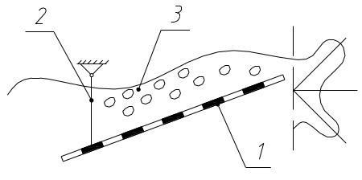
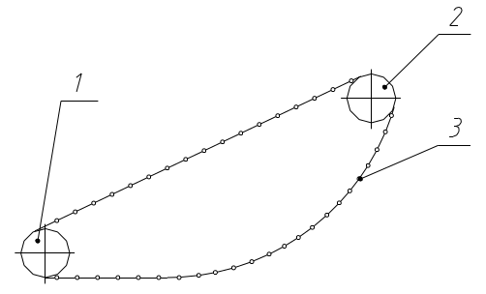
а) б)

а) прутковий елеватор б) грохот з хитним рухом
1 – ведений ролик; 2 – ведуча зірочка; 1 – решето, 2 – підвіска,
3 – полотно елеватора. 3 – ворох.
Рисунок 1.9. Сепаруючі робочі органи:

Збиральна машина на відміну від стаціонарних, рухається полем. Із зміною рельєфу змінюється її положення відносно горизонталі. Нахил машини на сторону, вперед чи назад, викликає зміну у русі маси, якщо вона обробляється струшуючими площинами. Маса скидається до одної сторони, якщо машина нахиляється вперед; вкінці швидше, ніж це потрібно, рухається до виходу, якщо машина нахиляється назад. Елеваторний тип сепаруючого робочого органу менше ніж інші відчуває такі зміни положення машини.
Проте пруткові елеватори мають суттєві недоліки: наявність великої кількості поверхонь тертя, через що виникає швидке зношування деталей, які труться в абразивному середовищі; зайві затрати енергії на привод елеватора і значна металоємкість – це спричинено тим, що робоча (використовувана для сепарування) гілка пруткового полотна складає менше 40 % загальної довжини полотна; порівняно низький живий переріз (менше 70 %); залипання проміжків пруткового полотна при роботі на вологому ґрунті і ряд інших.
Грохоти класифікують за характером руху решета: нерухомі; з рухо-мими колосниками (прутковий елеватор, валковий грохот); барабанні обертові; з місцевими вібраціями сита; плоскі з поперечними коливаннями; плоскі з повз-довжніми коливаннями і несиметричною швидкісною діаграмою; плоскі з поздовжніми коливаннями і симетричною швидкісною діаграмою, останні . найбільш поширені. За кінематикою руху грохоти цієї групи поділяють на три класи: хитні, вібраційні і напіввібраційні [4, 5].
Хитні грохоти з повздовжніми коливаннями і симетричною діаграмою на даний час складають переважну більшість грохотів, які використовують у гірничо-збагачувальній, вугільній та інших галузях промисловості, а також у коренезбиральних машинах. Перевага хитного грохоту – він дозволяє без особливих труднощів зміною решіт змінювати проміжки між прутками практично у будь-яких необхідних межах (І0…200 мм). Для порівняння: для зміни просвітів прутковою елеватора необхідні змінні полотна з ланцюгами різного кроку, комплекти зірочок і повне його збирання.
Перевагою грохота є також те, що у комбінації із закріпленим на передній кромці решета лемешем, може бути активним підкопуючим робочим органом. Недолік хитних грохотів полягає у труднощах зрівноваження інерційних сил, що виникають при зворотно-поступальному русі решіт; незрівноважені сили викликають вібрації рами і додаткової напруження [4, 5]. Грохоти з хитним рухом по коловій траєкторії не мають цього недоліку, однак шкідливим для них є неможливість піднімання маси вгору, через що вони мають менше використання у коренезбиральних машинах.
Широке застосування у ранніх конструкціях картоплезбиральних машинах знаходили барабанні грохоти, які відрізняються надійністю у роботі і стійкістю до зношування; їх перевагами є також відсутність незрівноважених інерційних сил і можливість підйому маси на більшу висоту. Однак барабан забивається залишками рослин і вологим ґрунтом, через що різко знижується його сепаруюча здатність.
Велику групу сепараторів складають валкові грохоти. Це набір паралельно розміщених валків, які обертаються в одному напрямку і на які насаджені диски чи кулачки різної форми. Перевагою цих сепараторів є відсутність інерційних сил і місць інтенсивного зношення [32-38].
Прутково-клавішний сепаратор (рисунок 1.10а) складається з двох секцій пруткових клавіш, нахилених під кутом 22° з зазором між прутками 30 мм. При обертанні колінчатих валів картопля переміщується по перепадах вгору на перебиральний стіл. Поступальний рух картоплі вгору по сепаратору здійснюється завдяки тому, що бульби, які опинилися у нижній частині перепаду однієї з секції, при її опусканні передаються на відповідний перепад другої секції, здійснюючи у цей час рух вгору. Швидкість переміщення картоплі при 80…І00 об/хв колінчатих валів дорівнює 0,48 м/с [4, 5].
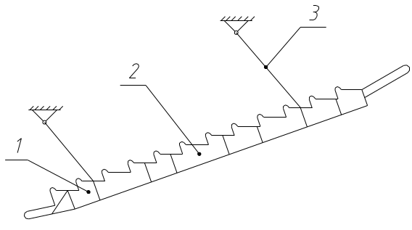
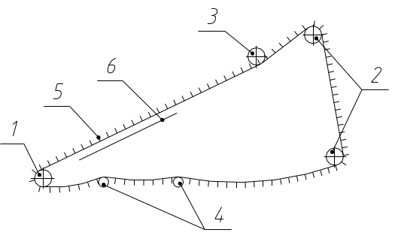
а) прутково-клавішний сепаратор: б)скребковий транспортер:
1 – перша секція пруткових клавіш; 1 – ведений ролик; 2 – ведучий ролик;
2 – друга секція пруткових клавіш; 3 – натяжний ролик; 4 – підтримуючий
3 – підвіска. ролик; 5 – скребковий транспортер;
6 – решітка.
Рисунок 1.10 – Сепаруючі механізми:

Піднімання бульбоносної маси добре виконують скребкові транспортери у поєднанні з колосниковою решіткою (рисунок 1.10б). Основна сепарація ґрунту у комбайні проходить у приймальній частині – на скребковому транспортері, який складається з власне скребкового транспортера, прикріпленого до ланок несучого ланцюга, які транспортують масу нерухомою решіткою, через яку проходить сепарація ґрунту. При русі маси проходить часткове фрезерування і руйнування ґрунтових грудок до виступаючих один над одним прутків решітки. Прутки решітки консольно закріплені у передній поперечині і боковинах транспортера. У приймальній частині прутки розміщені паралельно під кутом 45⁰ до осьової лінії. Довжина прутків неоднакова, кінці прутків перекривають один одного [4, 5, 32-38].
Отже, жоден із розглянутих робочих типів органів для просівання ґрунту за сепаруючими властивостями не має суттєвих переваг, тому у картоплезбиральних машинах найчастіше використовують прутковий елеватор через просту конструкції.
Прутковий елеватор (рисунок 1.11) складається з прутків, з'єднаних між собою крючками, ланцюгами чи гумовими пасами і створюють нескінченне решітчасте полотно. Для інтенсифікації просіювання ґрунту робочу гілку пруткового елеватора струшують. Струшування проводиться струшувачами – еліптичними зірочками, які знаходяться у зчепленні з ланцюгом елеватора; число коливань робочої гілки визнача-ється її швидкістю і параметрами зірочок. Є конструкції механізмів струшування, які забезпечують число коливань гілки елеватора, не залежно від її швидкості, такі струшувачі мають самостійний привід.

а) елеватор з одною парою еліптичних струшувачів;
б) елеватор з двома парами еліптичних струшувачів;
в) з ударним струшувачем; г) з лопатями.
Рисунок 1.11 – Різновидність пруткових елеваторів картоплезбиральних машин:

Найбільш простий за конструкцією елеватор з одною парою еліп-тичних струшувачів (рисунок 1.11а), але є елеватори з двома парами струшувачів (рисунок 1.11б). Елеватор складається з полотна 1, струшувача 2, ведучого вала 3 з ведучими зірочками, підтримуючих роликів 4, переднього ролика 5, боковин і рами. У двохрядних машинах встановлюють елеватор як один загальний на два ряди, так і окремо на кожний ряд. Використовують прутки трьох типів – прямі, вигнуті вниз і вигнуті вгору. При збиранні полотен прутки встановлюють так: за прутками, вигнутими вгору, розміщують прутки вигнуті вниз (один, два чи три), у результаті чого створюється лункова (уступами) поверхня, яка дозволяє встановлювати елеватор у машині з великим нахилом [4, 5, 23]. Для підйому маси при нахилі полотна під кутом 40…50° в елеваторах деяких конструкцій використовують спеціальні підтримуючі лопаті 7 (рисунок 1.11г) встановлені з кроком 150…300 мм, чи підтримуючий транспортер. Однак, при збільшенні кута нахилу полотна елеватора сепаруюча здатність його знижується.

1.4.3. Огляд конструкцій знарядь для попередньої
підготовки грядки до збирання картоплі
У картоплезбиральних машинах встановлюють робочі органи, які використовують такі основні принципи руйнування грудок: попереднє руйнування грудок на грядках, руйнування грудок статичним стискуванням всередині картоплекопача, динамічне руйнування грудок ударною дією.
Для попереднього руйнування грудок на грядках застосовують грядостискувальні катки. Прокочуючись грядками катки сприяють руйнуванню поверхневої кірки, яка утворюється на суглинках і глинистих ґрунтах при зниженій вологості, а також відриву бульб від картоплиння і руйнуванню великих грудок.
У результаті дослідження міцності бульб картоплі і ґрунтових грудок у статичних умовах знайдено, що зусилля, необхідні для руйнування грудок середнього і важкого суглинків досягають 350Н. Допустимим стискуючим навантаженням на бульбу можна вважати 250…300 Н [23]. У тих випадках, коли міцність грудок не перевищує 200 Н, їх можна зруйнувати методом стискування.
Для руйнування грудок на грядках використовують котки різних типів, які, як правило, одночасно є копіювальним пристроєм. Встановлення їх на картоплезбиральні машини почалося тільки в останні 1012 років, тому вони є на нових агрегатах: Е-686; КПК-3.
Основні типи котків представлені на рисунок 1.12 [23]. Всі вони відіграють одну і ту ж роль, яка зумовлена прагненням найбільш повної дії котка на гряду, але мають різну форму: увігнутий, у вигляді двох зрізаних конусів, такі, що виконують одночасно функції сепарації (прутковий) і деформації грядки з різних сторін.
Деколи на робочу поверхню котка набирають поздовжні ребра, які покращують подрібнення грудок і відривання рослинних залишок.

а) увігнутий, б) з двох обрізаних конусів, в) прутковий, г) обтискаючий.
Рисунок 1.12 – Типи грядостискувальних котків:

Проте всі ці котки мають один недолік – недостатню активність, яка виявляється лише у поздовжній дії котка на грядку. Найбільш часто використовують котки у вигляді двох зрізаних конусів, найбільш простий у виготовленні і обслуговуванні.
1.4.4. Огляд конструкцій приводу копачів
До недавнього часу на картоплезбиральних машинах використовували тільки механічний привод, основною перевагою якого є високий коефіцієнт корисної дії, простота в обслуговуванні і відносна дешевизна.
Схема приводу у всіх машин була однакова за винятком деяких деталей (рисунок 1.13).

Редуктор

Передача

Робочі органи

ВВП

Рисунок 1.13 – Схема структурна механічного приводу

Для прикладу у картоплекопача КСТ-1,4 привод робочих органів здійснюється через карданну передачу і редуктор, з якого обертання передається на дві сторони через поперечні вали приводу, на кінцях якого стоять запобіжні муфти. З лівого вала рух передається через ланцюгову передачу на ексцентричний вал лемешів і на вал швидкісного елеватора. З правого вала рух передається через ланцюгову передачу на ведучий вал основного елеватора і каскадний елеватор.
Перевага механічного приводу явна, однак є і недоліки, які спонукали конструкторів шукати нові рішення. Механічний привод на картоплезбиральних машинах має значну вагу, що робить конструкцію важкою, він не має можливості плавно змінювати швидкість роботи робочих органів. Ці недоліки можна усунути впровадженням гідравлічного приводу. Порівняно з іншими видами гідропривод має такі переваги [23]:
- невелику питому вагу;
- малі розміри;
- безступінчасте регулювання швидкості робочих органів;
- незалежне розташування елементів;
- надійне оберігання від навантажень;
- зручність в обслуговуванні та управлінні;
- легкість автоматизації процесу.
Гідропривод значно спрощує конструкцію картоплезбиральних машин і робить їх більш універсальними і уніфікованими. Елементи гідроприводу застосовують на картоплезбиральних машинах КПК-5, Е-686 та ін.
Перспективним є також гідродинамічний привод, який об’єднує у собі переваги обох. Електричний і пневматичний привод не знайшли поки що застосування у картоплезбиральних машинах.

1.5. Опис об’єкту розробки

Процес збирання картоплі трудомісткий через те, що у пласті ґрунту вміст бульб за масою складає 1…10 % [23]. Щоб відділити 4…6 кг бульб двохрядна машина має роздробити і відсіяти 20 кг ґрунту, крім того, ступінь можливого подрібнення і відсіювання обмежена міцністю бульб. На роботу машини впливають також розміри, маса і форма картоплиння і бульб [23].
Картоплекопач начіпний двохрядний КТН-2В призначений для викопування картоплі, часткового відділення бульб від ґрунту та укладання їх на поверхню поля для подальшого підбирання. Картоплекопач КТН-2В можна використовувати для роботи на всіх видах ґрунтів, у тому числі і на суглинистих і важких ґрунтах при їх вологості до 27 %. Також він може бути застосований на вологих торф’яниках і на ґрунтах, середньо засмічених камінням.
Картоплекопач працює на грядках і гребеневих посадках картоплі з міжряддями 60…70 мм. Для нормальної роботи копача необхідною є прямолінійність рядків і дотримання встановленої величини міжрядь, що забезпечується механізованою посадкою і міжрядним обробітком.
Картоплекопач може бути використаний для збирання столових буряків, моркви та інших коренеплодів, які посаджені з міжряддями, які дозволяють збирати їх без пошкоджень.
Основними вузлами картоплекопача є: рама, лемеші, котки-грудкороздавлювачі, елеватор основний, елеватор каскадний, опорні колеса, гідропривод.
Рама призначена для кріплення всіх вузлів копача. Це просторова зварна конструкція із штампованих боковин і прокатних профілів.
Котки-грудкороздавлювачі, що йдуть спереду, перекочуються по картопляній грядці і одночасно коливаються у поздовжній площині, чим сприяють руйнуванню земельних гряд і відриванню бульб від картоплиння. Підрізаний лемешами пласт гряди поступає на основний елеватор машини. За час переходу на елеваторі пласт піддається подрібненню за рахунок різниці поступальної швидкості трактора і швидкості полотна елеватора.
На основному елеваторі частина ґрунту, яка поступила, просівається через просвіти між прутками. Для прискорення процесу просівання ґрунту робоча гілка основного елеватора зазнає вертикального струшування, яке здійснюється струшувачами еліптичної форми. Не просіяна маса ґрунту з бульбами картоплі і картоплинням з основного елеватора поступає на каскадний, який, працюючи аналогічно до основного, просіває решту ґрунту.
Регулювання глибини ходу лемешів здійснюється за допомогою верхньої тяги начіпної системи трактора.
Регулювання параметрів роботи робочих органів здійснюється як з кабіни трактора при допомозі розподільника, так і на агрегаті дроселями і запобіжними клапанами.
При роботі елеватора полотна приробляються і видовжуються, у результаті чого вітки полотен провисають і можуть зачепити за брус лемешів. Необхідний натяг полотен виконують видаленням одного або кількох прутків. При сильних натягах полотен можливе обривання їх і передчасне зношування зірочок. Довжина полотна повинна бути такою, щоб забезпечувалась нормальна робота струшувачів.
Робочі параметри машини [12, 23]:
- ширина міжряддя збиральної картоплі – 70 см;
- кількість рядків, що одночасно збираються – 2;
- максимальна глибина підкопування – 22 см;
- продуктивність за час чистої роботи – до 0,6 га/год;
- маса машини – 500…700 кг;
- ширина захвату 1400 мм;
- дорожній просвіт 300 мм;
- радіус повороту агрегату на крайній точці – 6,2 м;
- габаритні розміри:
- довжина – 2960мм; ширина – 1720мм; висота – 1250мм/
Агрегатується з тракторами класу 1,4.
Робочі режими машини:
- робоча швидкість руху – 3,5 км/год;
- транспортна швидкість – 15…20 км/год;
- лінійна швидкість полотна елеватора:
- основного – 2,4 м/с; каскадного – 2,3 м/с;
- амплітуда коливань котків-грудкороздавлювачів – 10…15 см;
- частота коливань котків – 2…4 с.
Характеристика основних робочих органів:
1) котки-грудкороздавлювачі
- тип активний, амплітуда коливань до 120 мм;
2) лемеші – тип пасивні;
3) елеватор основний – тип прутковий, діаметр прутків 11 мм,
крок прутків 41,3 мм; швидкість полотна 0,66…2,88 м/с;
4) елеватор каскадний – тип прутковий, діаметр прутків 11 мм,
крок прутків 41,3 мм; швидкість полотна 0,66…2,88 м/с;
5) колеса опорні – тип пневматичні, кількість – 2 шт., колія – 1500 мм,
розмір шин – 140 мм х 510 мм, тиск повітря – 0,23…0,3 МПа.
Тип привода машини – гідравлічний від ГСВП трактора.
Потужність, яка споживається картоплекопачем від ГСВП трактора – 14к.с.
Наявність системи автоматики і контролю:
- контроль рівня тиску і температури масла у гідросистемі;
- автоматичне регулювання глибини підкопування пласта;
- регулювання маси вороху на основному елеваторі;
- контроль за робочими решетами агрегату.
Експлуатаційні параметри:
- термін служби – 7 років із заміною деталей, що швидко зношуються;
- затрати на технічний огляд не більше 20 люд/год;
- кількість обслуговуючого персоналу – 1 ос.
Економічні вимоги:
- сезонне напрацювання – не менше 50 га;
- ціна не більше – 40 000грн.
Соціальні і естетичні вимоги – забезпечення нешкідливих умов роботи механізатора, належний зовнішній вигляд машин і т.п.

1.6. Обґрунтування теми дипломної роботи магістра
і постановка завдання на проектування

Збирання картоплі є найбільш трудомістким процесом порівно із збиранням урожаю інших с.-г. культур.. Затрати праці складають 45…60 % загальних затрат на вирощування картоплі. Специфічна важкість механізації збирання картоплі пов’язана головним чином з тим, що бульби цієї культури знаходяться під поверхнею ґрунту. Машина викопує їх разом із ґрунтом, який потім роздрібнює і відсіває.
Розроблено ряд економічних і продуктивних картоплезбиральних машинах, які відповідають певним агротехнічним вимогам і користуються попитом споживача, однак і ці конструкції не можна вважати повністю досконалими [32-38]. Не вирішена проблема збирання картоплі на Поділлі, де переважають важкі ґрунти, на яких робота комбайнів не ефективна, а часто і не можлива. Збирання картоплі у більшості господарств проводять картоплекопачами, але при підвищеній вологості ґрунту, засміченість бульб на виході підвищується.
Отже, тема дипломної роботи «Обґрунтування параметрів вібраційного котка-грудкороздавлювача картоплекопача КТН-2В» актуальна. Поставлена мета досягається використанням активних грядообтискаючих котків, які забезпечують збільшення часу дії на гряду сепаруючих і грудкороздавлюючих органів. Поряд з цим доцільно замінити механічний привод на гідропривод, що у кінцевому результаті позитивно вплине на якість збирання картоплі в умовах Поділля.
Запропоновані конструктивні рішення необхідно підтвердити відповідними розрахунками – це конструктивними, технологічними, міцнісними, а також довести економічну доцільність, безпечність у роботі та екологічність розробленого удосконалення.
У спеціальній частині магістерської роботи необхідно виконати комп’ютерне моделювання навантаженості однієї із деталей картоплекопача – вала проміжного, а також розробити технологічний процес механічної обробки деталі – кришка, яка належить розробленому вузлу картоплекопача, спроектувати спеціальні верстатні приспосіблення.
Всі конструктивні рішення необхідно відобразити у графічній частині.

2. ОБҐРУНТУВАННЯ ОСНОВНИХ ПАРАМЕТРІВ
ОБ’ЄКТУ РОЗРОБКИ

2.1. Аналіз технологічної схеми і процесу роботи
удосконаленого картоплекопача КТН-2В

Технологічна схема удосконалюваної машини (рисунок 2.1 і графічна частина роботи) подібна до схеми базової конструкції картоплекопача КТН-2, доповнена і видозмінена. Запропоновано ряд обладнань, які значно покращують якість роботи вихідної моделі.
1 – котки-грудкороздавлювачі; 2 – лемеші; 3 – елеватор основний;
4 – елеватор каскадний; 5 – відбивачі.
Рисунок 2.1 – Схема технологічна модернізовуваної машини

Модернізовувана машина (рисунок 2.2 і графічна частина роботи) складається з: двох котків-грудкороздавлювачів; підкопуючих лемешів; основного сепаруючого елеватора пруткового типу; каскадного сепаруючого елеватора пруткового типу. Ці всі робочі органи є основними ланками технологічного процесу викопування бульб.
Машину монтують на просторовій рамі, яка є зварною конструкцією виконаною з штампованих боковин і прокатних профілів. Привод робочих органів складається з гідродвигунів, гідроротора, з’єднувальних шлангів, розподільника, клапанів.
Коток-грудкороздавлювач конструктивно виконаний із двох зрізаних конусів, які з’єднані за допомогою муфти з валом гідровібратора. Поздовжні коливання коток здійснює завдяки гідровібратору.
Рисунок 2.2 – Загальний вигляд картоплекопача КТН-2В

Картоплекопач (див. рис. 2.2) має три лемеші – два крайні і один середній. Лівий і правий лемеші закріплені на кронштейнах, середній – на середній стінці. Лемеші призначені для підрізання картопляних гряд і подачі маси на основний елеватор. Це пасивна конструкція, загострену у передній частині, у задній частині має пальці.
Вал котка-грудкороздавлювача встановлений у направляючих втулках рами, виконаної автономно від рами копача.
Основний елеватор призначений для просіювання більшої частини ґрунту, яка поступає на нього. Струшувачі еліптичної форми прискорюють процес сепарації. Елеватор – це два секційних пруткових полотна, прутки з’єднані між собою доріжками із стальних штампованих ланок з кроком 41,5 мм. Полотно елеватора приводиться у рух від зірочок ведучого вала, з’єднаного з валом гідродвигуна.
Каскадний елеватор, змонтований у задній частині картоплекопача, складається з полотна, ведучого вала із зірочками, направляючих котків і струшувачів; він здійснює подальшу сепарацію ґрунту.
У конструкцію картоплекопача входять також опорні колеса, за допомогою яких він переміщується і копіює рельєф поля під час руху.
Технологічний процес роботи проектованої конструкції, як і усіх картоплезбиральних машин, ґрунтується на підкопуванні пласту ґрунту з подальшою його сепарацією, але у ньому є свої особливості.
Коток-грудкороздавлювач, який йде перед підкопуючими лемешами, руйнує бульбоносний пласт, і водночас є копіювальним обладнанням. Руйнування ґрунтової гряди проходить у двох площинах: перше руйнування – у площині руху самого котка і перпендикулярної до нього площини; друге – здійснюється завдяки коливанню котка вздовж своєї осі, яке він сприймає від гідровібратора.
Ускладнення траєкторії руху котка, тобто введення додаткової поперечної дії, допомагає більш активному руйнуванню ґрунтової кірки, великих ґрунтових грудок, відриву бульб від картоплиння.
Після попередньої дії котка-грудкороздавлювача земельна гряда підкопується лемешами і подається на основний елеватор, лінійна швидкість руху якого більша, ніж у серійних машинах, оскільки є попереднє руйнування картопляної грядки котками-грудкороздавлювачами [31].

На основному транспортері сепаруючого типу бульбопласт вдруге руйнується під дією коливання самого транспортера та еліптичних зірочок, після чого він подається на каскадний елеватор, на якому закінчується сепарація ґрунту. Маса, яка пройшла через каскадний елеватор, доруйновується відбивачами, встановленими у хвостовій частині копача.
Швидкість елеваторів можна плавно змінювати витратою пального, яке подається до гідродвигуна за допомогою дроселя, до того ж на легких ґрунтах швидкість можна збільшити, на важких зменшити.
Привод обох елеваторів здійснюється від ГСВП трактора класу 1,4 за допомогою планетарних редукторів і гідродвигунів МГП-80.
Загалом можна зробити висновок, що проектована машина відрізняється від серійної тим, що у ній вводиться попереднє руйнування картопляної гряди і всі робочі органи проводяться у рух гідросистемою, яка зменшує масу машини і збільшує її продуктивність.

2.2 Розрахунок котків-грудкороздавлювачів

Із умов намотування картоплиння на коток (рисунок 2.3) визначаємо менший (внутрішній) діаметр котка $d_{К}$ за формулою

$d_{К}=l_{b}/π$, (2.1)

де $l_{b}$ – довжина картоплиння, максимальне значення, $l_{b}=0,5\text{.}\text{.}\text{.}0,7$м [9, 18];

$d_{К}=0,6/3,\text{14}=0,\text{19}$м,

приймаємо $d_{К}$=0,2 м.
Зовнішній діаметр котка визначаємо за формулою [23]

$D_{К}=d_{К}+2h_{\text{ГР}}ε$, (2.2)

де $h_{\text{ГР}}$ – висота грядки, $h_{\text{ГР}}$=0,10…0,16 м [23];
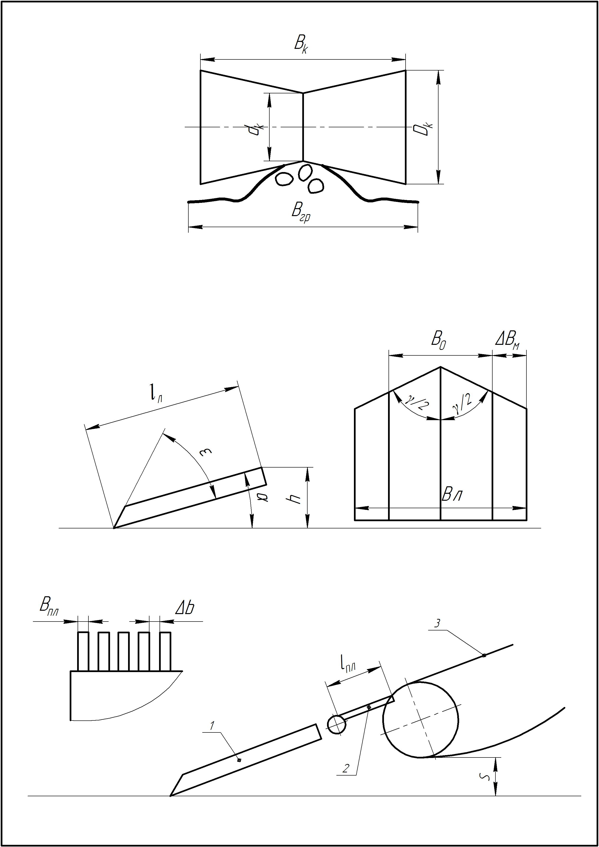
$ε$ – коефіцієнт допустимого
стиснення грядки, $ε$=0,44…0,62 [23].
Тоді
$D_{К}=0,2+2⋅0,\text{15}⋅0,\text{52}=0,\text{356}$ м,

приймаємо $D_{К}$=0,35 м.
1 – гряда, 2 – коток-грудкороздавлювач
Рисунок 2.3 – Схема для розрахунку
котків-грудкороздавлювачів:

Із умов компонування і максимально активної дії на земельну гряду визначаємо ширину котка за формулою [23]

$B_{K}=B_{М}−В_{Ш}$, (2.3)

де $В_{М}$ – ширина міжряддя, $В_{М}=0,7$ м;
$В_{Ш}$ – ширина шини трактора, $В_{Ш}=0,\text{35}$ м.
Тоді
$В_{K}=0,7−0,\text{35}=0,\text{35}$ м.

Частоту поперечного коливання котка-грудкороздавлювача приймаємо такою, що дорівнює частоті коливань гідровібратора $h_{R}=2\text{.}\text{.}\text{.}4$ с⁻¹ [16].

2.3. Розрахунок підкопуючого лемеша

Леміш (рисунок 2.4) має трапецевидну форму, у передній частині загострений, а у задній до нього шарнірно приєднані відкидні пальці у вигляді пластин для запобігання заклинювання каміння між лемешем та елеватором; призначений для підкопування роздробленого котком-грудкороздавлювачем бульбоносного шару.
Визначаємо ширину лемеша за формулою [26]

$B_{Л}=В_{М}−В_{Ш}+2{ΔВ}_{М}$, (2.4)
де ${ΔВ}_{М}$ – величина, на яку збільшується ширина лемеша з метою
попередження пересипання підкопаної маси пласта через краї,
${ΔВ}_{М}$=0,07...0,12 м [23, 26];
тоді
$В_{Л}=0,7−0,\text{35}+2⋅0,\text{10}=0,\text{55}$ м.

Рисунок 2.4 – Схема для розрахунку підкопуючого лемеша

З умови ковзання підкопаної маси визначаємо кут встановлення лемеша до горизонту за формулою

$α_{Л}≤ϕ_{m}$, (2.5)

де $ϕ_{m}$ – це кут тертя ґрунту до матеріалу лемеша (сталь), $ϕ_{m}$=24⁰ [23], тобто $α_{Л}≤{\text{24}}^{0}$.
Довжину лемеша визначаємо за формулою [23]

$l_{Л}=h_{\text{ГР}}/{\text{sin}α}_{Л}$, (2.6)

де $h_{\text{ГР}}$ – висота гряди, $h_{\text{ГР}}$=0,15 м; тоді

$l_{\text{ГР}}=0,\text{15}/\text{sin}{\text{24}}^{0}=0,\text{368}$ м,
приймаємо $l_{\text{ГР}}$=0,4 м.
Кут лемеша у плані приймаємо конструктивно, визначаємо із умови самоочищення лемеша за формулою [23]

$\frac{π}{2}−\frac{γ}{2}>ϕ_{\text{TP}}$, (2.7)

де $ϕ_{\text{TP}}$ – кут тертя рослинних і кореневих залишків до леза лемеша,
$ϕ_{\text{TP}}$=40…500 [23].
З виразу (2.7) визначимо кут $γ$=90⁰.
Кут загострення леза лемеша $ε$ приймаємо аналогічно до ґрунтообробних машин, $ε$=11…130 [23].

2.4. Розрахунок відкидних пальців

Відкидні пальці (рисунок 2.5) – це пластини, які шарнірно прикріплені на леміш, і призначені для запобігання заклинювання каміння між лемешем та елеватором.
1 – леміш, 2 – відкидні пальці; 3 – прутковий елеватор.
Рисунок 2.6 – Схема розрахунку відкидних пальців:

Ширину пальців приймаємо залежно від розміру каміння, грудок за формулою [23]

$l_{\text{ПЛ}}≥S_{\text{max}}$, (2.8)

де S_{max} – найбільший розмір твердих грудок, каміння, які можуть бути на
полі, $S_{\text{max}}$=0,06…0,08 м; отже $l_{\text{ПЛ}}=0,\text{07}$ м.
Кількість пальців визначаємо за формулою [23]

$Z_{П}=В_{Л}/\left(В_{\text{ПЛ}}+Δb\right)$, (2.9)

де $B_{\text{ПЛ}}$ – ширина пальців, приймаємо конструктивно $B_{\text{ПЛ}}$=0,02...0,04 м;
$Δb$ – монтажний зазор між пальцями, $Δb$=0,02 м;
тоді
$Z_{П}=0,\text{55}/\left(0,\text{03}+0,\text{02}\right)=\text{11}$шт;

приймаємо $Z_{П}$=11 шт.

2.5. Розрахунок сепаруючого елеватора

Сепаруючий елеватор пруткового типу (рисунок 2.5) призначений для руйнування і сепарації підрізаного шару ґрунту. Складається з приводної частини, в яку входять ведучі і ведені зірочки; полотна, яке виготовлене зі стальних прутків прикріплених до стальних штампованих ланок та підтримуючих роликів [4, 23].
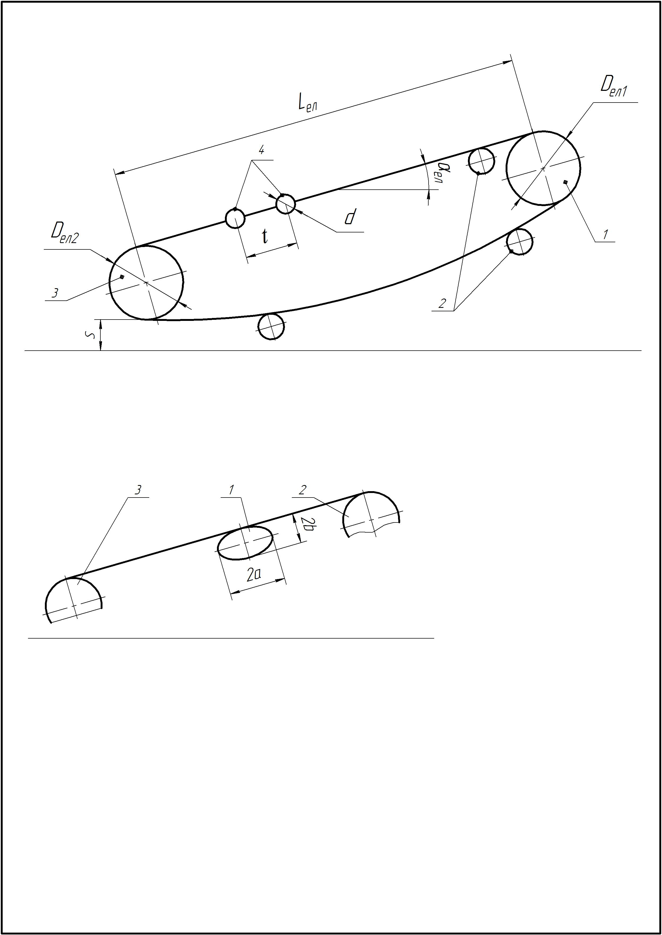

1 – ведуча зірочка; 2 – підтримуючі ролики; 3 – ведена зірочка; 4 – пруток.
Рисунок 2.5 – Схема для розрахунку пруткового транспортера картоплекопача:
Розрахунок виконаємо одночасно для двох елеваторів – основного і каскадного. Просвіт між прутками t та діаметр прутків d визначаємо, виходячи з вимог максимально можливих втрат бульб, тобто не більше 3 %, не враховуючи бульби діаметром менше 25 мм. Отже, приймаємо t=5…15 см; d=10…15 мм [23]. Для зменшення пошкодження бульб картоплі краще використовувати погумовані прутки.
Ширину полотна транспортерів визначаємо за формулою [23]

$B_{\text{ЕЛ}}=n⋅B_{M}$, (2.10)

де $n$ – кількість рядків, яку збирає копач $n$=2;
тоді
$B_{\text{ЕЛ}}=2⋅0,7=1,4$м.
Швидкість полотна визначаємо за формулою [23]

$V_{\text{ЕЛ}}=\left(1,1\text{.}\text{.}\text{.}2,0\right)⋅V_{M}⋅К_{П}$, (2.11)

де $V_{M}$ – швидкість машини: для легких ґрунтів $V_{M}$=1,5...2 м/с; для важких
ґрунтів $V_{M}$=0,5...0,7 м/с [23];
К_{П} – коефіцієнт попереднього руйнування гряди опорним котком, К_{П}=1,2
Отже,
$V_{\text{ЕЛ}}=\left(1,1\text{.}\text{.}\text{.}2,0\right)⋅\left(0,5\text{.}\text{.}\text{.}1,2\right)⋅1,2=0,\text{66}\text{.}\text{.}\text{.}2,\text{88}$ м/c.

Через великий діапазон швидкості полотна транспортера застосуємо на машині гідропривод, який дозволяє плавно її регулювати.
Швидкість першого елеватора більша, ніж швидкість другого, тому що на ньому відбувається посилена сепарація бульбоносного шару [23].
Отже,
$V_{\text{ЕЛ}1}=1,2V_{\text{ЕЛ}2}$. (2.12)

Довжину основного елеватора визначаємо конструктивно, прийнявши її більшою за довжину каскадного [23]

$L_{\text{ЕЛ}}=\left(\text{30}\text{.}\text{.}\text{.}\text{50}\right)⋅t$, (2.13)
де $t$ – крок ланцюга, $t=0,\text{038}\text{.}\text{.}\text{.}0,\text{041}$ м [23].
Тоді
$L_{\text{ЕЛ}}=\left(\text{30}\text{.}\text{.}\text{.}\text{50}\right)⋅\left(0,\text{038}\text{.}\text{.}\text{.}0,\text{041}\right)=1,\text{14}\text{.}\text{.}\text{.}2,\text{05}$ м.

Кут нахилу основного елеватора приймаємо з умови нерозвантаження купи вороху за формулою
$\text{tg}α_{\text{ЕЛ} 1}<f$, (2.14)

де $f$ – коефіцієнт тертя ґрунту по металу $f$=0,4.
Отже, приймаємо для основного елеватора $α_{\text{ЕЛ} 1}$<20⁰.
Для каскадного елеватора кут нахилу визначаємо за формулою [23]

$\text{tg}α_{\text{ЕЛ} 2}<\text{tg}ψ$, (2.15)

де $ψ$ – кут тертя скочування бульб і грудок по поверхні елеватора,
$ψ$=10…15⁰ [23];
тоді $α_{\text{ЕЛ} 2}$<10…15⁰.

2.6. Розрахунок еліптичного активізатора

Активізатори встановлюють на пруткових транспортерах для покращення сепарації, вони є різної форми і розмірів. У даному випадку застосуємо еліптичний активізатор (рисунок 2.7).

1 – активізатор, 2 – ведуча зірочка, 3 – ведена зірочка.
Рисунок 2.7 – Схема для розрахунку еліптичного активізатора:
Розміри активізатора визначимо використовуючи формулу [12]

$V_{\text{ЕЛ}}=\sqrt{\frac{g⋅a}{\left(1+k_{E}^{2}\right)}}$, (2.16)

де $g$ – прискорення вільного падіння, $g$=9,8 м/с²;
$a$ – велика піввісь еліпса, м;
$k_{E}$ – коефіцієнт форми еліпса, $k_{E}$=0,6…0,7.
З рівняння (2.16) визначимо

$a=\frac{V_{\text{ЕЛ}}\left(1+k_{E}^{2}\right)}{g}=\frac{2^{2}⋅\left(1+0,{\text{65}}^{2}\right)}{9,8}=0,\text{58}$ м (2.17)

Тоді менша піввісь еліпса

$b=k_{E}⋅a=0,\text{65}⋅0,\text{58}=0,\text{37}$ м.

2.7. Гідрокінематичний розрахунок картоплекопача

2.7.1. Розрахунок параметрів гідроприводу
Проектована машина КТН-2В має гідропривод на всі робочі органи. Для того, щоб правильно підібрати гідродвигуни, які приводять у рух робочі органи, необхідно розрахувати параметри гідроприводу. Визначаємо потужність на привод котка-грудкороздавлювача, для цього визначаємо зусилля, яке потрібне для зсуву картопляної гряди за формулою [23]

$N=S_{\text{ЗС}}⋅σ_{\text{ЗС}}⋅n$, (2.18)

де $σ_{\text{ЗС}}$ – межа текучості при деформації зсуву, $σ_{\text{ЗС}}$=10…12 кН/м², [21];
$S_{\text{ЗС}}$ – площа зсуву, визначається як

$S_{\text{ЗС}}=\frac{1}{3}D_{K}⋅B_{K}$, (2.19)

тут $D_{K}$ – діаметр котка, $D_{K}$=0,35 м;
$B_{K}$ – ширина котка, $B_{K}$=0,35м;
Відповідно $S_{\text{ЗС}}=\frac{1}{3}⋅0,\text{35}⋅0,\text{35}=4,\text{08}⋅{\text{10}}^{−2}$ м²;
тоді $N=4,\text{08}⋅{\text{10}}^{−2}⋅\text{11}⋅2=0,\text{89}$ кН.

З отриманого результату видно, що зусилля на штоці гідровібратора повинно бути не менше знайденого значення $N=0,\text{89}$ кН, тому попередньо вибираємо гідровібратор ГА-40000Б [19], технічні характеристики якого наведені у таблиці 2.1.

Таблиця 2.1 – Технічна характеристика гідровібратора ГА-40000Б

Показники | Значення
Робочий об’єм, см³/цикл | 12
Тиск, МПа | 4…6,3
Частота руху, цикл/с | 3,5
Зусилля на штоці, кН | 2
ККД, % | 70
Маса, кг | 5,8

Визначаємо основні параметри потрібні для приводу елеваторів.
Потужність, потрібну для переміщення ґрунтового пласту на елеваторі, визначаємо за формулою [23]

$N=V_{\text{ЕЛ}}⋅h_{\text{ГР}}⋅В_{\text{ЕЛ}}⋅L_{\text{ЕЛ}}⋅ρ⋅g⋅\text{sin}α_{\text{ЕЛ}}$, (2.20)

де $V_{\text{ЕЛ}}$ – швидкість елеватора, з попередніх розрахунків: для основного
$V_{\text{ЕЛ} 1}=$2,5 м/с; для каскадного $V_{\text{ЕЛ} 2}=$2,0 м/с;
$h_{\text{ГР}}$ – висота гряди, $h_{{\text{ГР}}_{1}}=0,\text{15}$ м, $h_{{\text{ГР}}_{2}}=0,\text{10}$м;
$В_{\text{ЕЛ}}$ – ширина елеватора, $В_{\text{ЕЛ}1}=$$В_{\text{ЕЛ}2}$=1,4 м;
$L_{\text{ЕЛ}}$ – довжина робочого контуру елеватора, $L_{\text{ЕЛ} 1}$=2,0 м; $L_{\text{ЕЛ} 2}$=1,2 м;
$ρ$ – щільність вороху, $ρ$=1800 кг/м³;
$α_{\text{ЕЛ}}$ – кут нахилу елеватора, $α_{\text{ЕЛ}1}$=18⁰, $α_{\text{ЕЛ}2}$=12⁰.
Визначаємо потужність:
- для основного елеватора

$N_{1}=2,5⋅0,\text{15}⋅2⋅1,4⋅\text{1800}⋅9,8⋅\text{sin}{\text{18}}^{0}=\text{5724}$ Вт=5,72 кВт;

- для каскадного

$N_{2}=2⋅0,1⋅1,4⋅1,2⋅\text{1800}⋅9,8⋅\text{sin}{\text{18}}^{0}=\text{1232}$ Вт=1,23 кВт.

Визначаємо частоту обертання ведучої зірочки елеватора за формулою [23]
$n_{\text{ЕЛ}}=V_{\text{ЕЛ}}/\left(π⋅R_{\text{ЗР}}\right)$, (2.21)

де $R_{\text{ЗР}}$ – радіус ведучої зірочки елеватора, $R_{\text{ЗР}1}=0,\text{25}$ м, $R_{\text{ЗР}2}=0,\text{18}$ м;
- для основного елеватора

$n_{\text{ЕЛ}1}=2,5/\left(3,\text{14}⋅0,\text{25}\right)=3,\text{18}$ с⁻¹;

- для каскадного елеватора

$n_{\text{ЕЛ}2}=2/\left(3,\text{14}⋅0,\text{18}\right)=3,\text{53}$ с⁻¹.

За отриманими даними для приводу транспортерів основного і каскадного приймемо гідродвигуни МГП-80, технічна характеристика яких наведена у таблиці 2.2.

Таблиця 2.2 – Технічна характеристика гідродвигуна МГП-80

Показники | Значення
Робочий об’єм, см³/об | 80,5
Тиск на вході, МПа | 16…21
Частота обертання, с⁻¹ | 151
Крутний момент, Нм | 0,17…13,5
Повний ккд, % | 76
Корисна потужність, кВт | 6
Маса, кг | 9,8
2.7.2. Розрахунок елементів гідроприводу
Гідропривод робочих органів картоплекопача здійснюється від гідравлічної системи відбору потужностей (надалі ГСВП) трактора. Ця система (рисунок 2.8) включає поряд із вузлами стандартної тракторної гідросистеми: резервуар із фільтруючим елементом 2; розподільник 3,; силовий регулятор 4; насос НШ-32-25 і силовий гідроциліндр 6; додаткові збірні одиниці: насос НШ-32, позначений на схемі 7; насос НШ-10-2, позначений 8; золотниковий суматор 9; радіатор – 10.
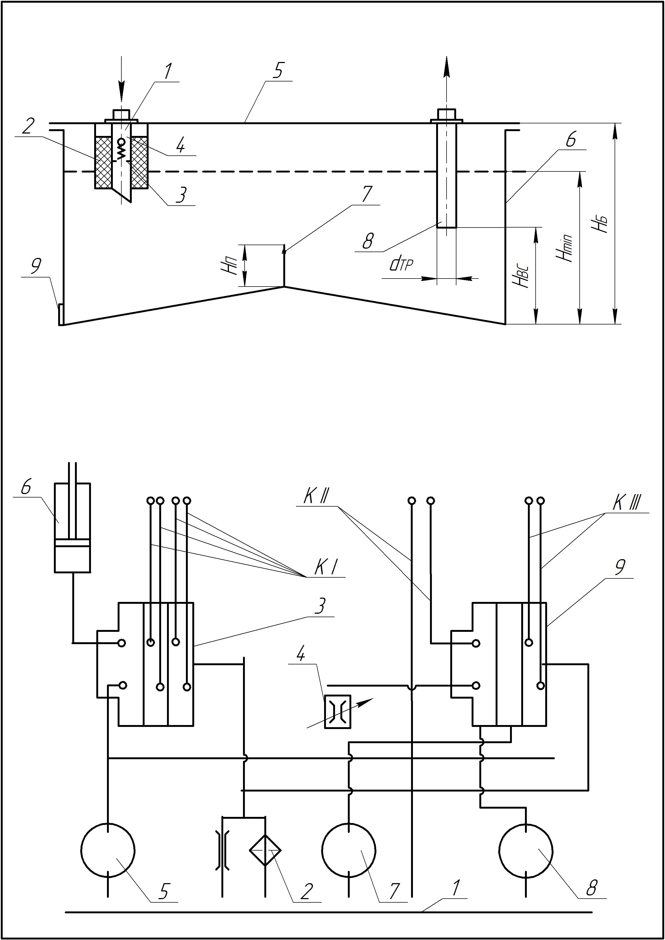

Рисунок 2.8 – Схема ГСВП трактора

Перед тим, як розраховувати елементи гідроприводу, проведемо перевірку збігу ГСВП і робочих органів машини за подачею рідини [16, 19]

$\sum{Q_{H\text{.}Д\text{.}}=\left(\sum{Q_{Д}+Q_{B}}\right)}⋅η_{\text{ГП}}$, (2.22)

де $\sum{Q_{H\text{.}Д\text{.}}}$ – дійсна сумарна подача робочої рідини насосами, л/хв;
$\sum{Q_{Д}}$ – дійсний сумарний робочий об’єм гідродвигуна, л/хв;
$Q_{B}$ – дійсний робочий об’єм гідровібратора, л/хв.
Сумарний робочий об’єм гідродвигунів визначаємо за формулою

$\sum{Q_{Д}=Q_{1 \text{МГП}−\text{80}}+Q_{2 \text{МГП}−\text{80}}}$, (2.23)

де $Q_{1\text{МГП}−\text{80}}$ – робочий об’єм першого гідродвигуна, знайдемо за формулою

$Q_{1\text{МГП}−\text{80}}=Q_{\text{МГП}−\text{80}}⋅n_{1}$, (2.24)

тут $Q_{\text{МГП}−\text{80}}$ – об’єм першого гідродвигуна МГП-80, $Q_{\text{МГП}−\text{80}}$=80 л/хв(см³/об);
$n_{1}$ – частота обертання вала гідродвигуна, $n_{1}$=3,18 с⁻¹;

$Q_{1\text{МГП}−\text{80}}=\text{80}⋅6⋅{\text{10}}^{−2}⋅3,\text{18}=\text{15},\text{264}$ л/хв,

$Q_{2\text{МГП}−\text{80}}$ – робочий об’єм другого гідродвигуна аналогічно до (2.24)

$Q_{2\text{МГП}−\text{80}}=Q_{\text{МГП}−\text{80}}⋅n_{2}$,

тут $Q_{\text{МГП}−\text{80}}$ – об’єм другого гідродвигуна МГП-80, $Q_{\text{МГП}−\text{80}}$=80 л/хв(см³/об);
$n_{2}$ – частота обертання вала гідродвигуна, $n_{2}$=3,52 с⁻¹;

$Q_{1\text{МГП}−\text{80}}=\text{80}⋅6⋅{\text{10}}^{−2}⋅3,\text{52}=\text{16},\text{896}$ л/хв,
тоді
$\sum{Q_{M}=\text{15},\text{264}+\text{16},\text{896}=\text{32},\text{16}}$ л/хв.
Дійсний робочий об’єм гідровібратора визначимо за формулою
$Q_{B}=Q_{\text{ГA}−\text{40006}}⋅n⋅0,\text{06}$, (2.25)
де $n$ – частота руху, $n=3,5$ цикл/с;

$Q_{B}=\text{12}⋅0,\text{06}⋅3,5=2,5$ л/хв.
Отже,
$\sum{Q_{H\text{.}Д\text{.}}=\left(\text{32},\text{16}+2,5\right)}⋅1,\text{15}=\text{39},\text{86}$ л/хв.
Порівняємо з номінальним значенням
$\sum{Q_{H\text{.}H\text{.}}=}2⋅\text{32}+\text{10}=\text{74}$ л/хв.

Отже, подача насосів ГСВП достатня для приводу робочих органів.
Вибір розподільника. Для даного агрегату, з врахуванням кількості споживачів енергії (кількості золотників) витрати робочої рідини, тиску спрацювання, вибираємо розподільник Р-80-В3 з такими характеристиками [1]: максимальна пропускна здатність – 80 л/хв; число золотників – 3; робочий тиск – 14 МПа; тиск спрацювання автоматичного обладнання повернення золотників у нейтральне положення – 12 МПа; маса – 15,1 кг.
Вибір регулятора потоку. Регулятор потоку призначений для підтримання визначеної витрати рідини незалежно від перепаду тиску на вході і виході [1], складається із дроселя і послідовно включеного редукційного клапана. Дросель у даному випадку встановлює витрату робочої рідини, а клапан служить для автоматичної підтримки перепаду тиску на дроселі.
У гідроприводі використаємо серійно випущений регулятор потоку Г-55-33 з такими параметрами [1]: номінальна витрата – 0,6 л/с; мінімальна витрата – 0,004 л/с; діапазон зміни вхідного тиску – 0,5…12,5 МПа.
Вибір запобіжних клапанів. Запобіжні клапани призначені для запобігання гідроприводу від тиску робочих рідин, які перевищують допустимі [16]. Підбір клапанів проводимо за номінальною витратою і необхідними межами регулювання. Виходячи з цих умов використаємо клапан Г-52-1-1,5 з такими характеристиками [16]: номінальна витрата – 0,4 л/с; межа настроювання тиску на вході – 5…20 МПа.
Вибір фільтра. Фільтр вибираємо за пропускною здатністю і робочим тиском. Вибираємо фільтр 005С4211, параметри якого [16]: номер сітки фільтруючого елемента (ГОСТ 66.3-73) – 004; найбільший розмір затриманих частин – 0,05 мм; пропускна здатність – 2 л/с; робочий тиск – до 0,6 МПа.

Вибір охолоджувача. Для гідросистеми температура робочої рідини (мінеральних масел) не повинна перевищувати 70…80⁰ С. Якщо виділення тепла перевищує звичайну тепловіддачу при заданому перепаді температур, то у гідроприводі встановлюють охолоджувач у вигляді радіатора, який обтікає холодна вода. Коефіцієнт тепловіддачі $α$=110…200 Вт/(м²∙град). Охолоджувач встановлюють у зливній магістралі безпосередньо перед гідробаком [1].

2.7.3. Розрахунок гідроліній
Внутрішній діаметр рукава високого тиску визначаємо за формулою [19]
$d_{\text{Bi}}=\sqrt{\frac{4Q_{P}}{π⋅V_{\text{Pi}}}}$, (2.26)

де $Q_{P}$ – витрата робочої рідини через трубу, $Q_{P}=0,\text{00123}$ м³/с;
$V_{\text{Pi}}$ – швидкість потоку рідини, для всмоктуючих трубопроводів
$V_{P\text{.}B\text{.}}$=0,05…1,5 м/с; для напірних $V_{P\text{.}H\text{.}}$=3…6 м/с;
для зливних $V_{P\text{.}З\text{.}}$=1,4…2,25 м/с.
Для всмоктуючого трубопроводу

$d_{\text{BB}}=\sqrt{\frac{4⋅0,\text{00123}}{3,\text{14}⋅1,5}}=0,\text{032}$ м;
для напірного трубопроводу

$d_{\text{BH}}=\sqrt{\frac{4⋅0,\text{00123}}{3,\text{14}⋅6}}=0,\text{0161}$ м;
для зливного трубопроводу

$d_{\text{BH}}=\sqrt{\frac{4⋅0,\text{00123}}{3,\text{14}⋅2}}=0,\text{028}$м.
Товщину стінки трубопроводу визначаємо за формулою [19]

$δ=\frac{P_{\text{max}}\left(d_{\text{Bi}}+m\right)}{2\left[σ\right]}$, (2.27)
де $P_{\text{max}}$ – максимальний тиск рідини, МПа;
$m$ – допустиме відхилення діаметра, $m$=3 мм;
$\left[σ\right]$ – допустиме напруження матеріалу труби,

$\left[σ\right]=σ_{B}/n$, (2.28)
тут $σ_{B}$ – границя текучості матеріалу труби, $σ_{B}$=400…500 МПа [21];
$n$ – коефіцієнт запасу міцності, $n$=3…6 [21];
тоді
$\left[σ\right]=\text{450}/4,5=\text{100}$МПа.
Визначимо товщину стінки трубопроводу:
- для всмоктуючої магістралі
$δ_{B}=\frac{0,1\left(\text{32},2+3\right)}{\text{100}}=0,\text{352}$ мм,
приймемо $δ_{B}=1$ мм;
- для напірної магістралі
$δ_{H}=\frac{\text{14}\left(\text{16}+3\right)}{\text{100}}=2,\text{66}$ мм,
приймемо $δ_{H}=3$ мм;
- для зливної магістралі
$δ_{З}=\frac{0,1\left(\text{27},9+3\right)}{\text{100}}=0,\text{31}$ мм,
приймемо $δ_{З}=0,5$ мм.

2.7.4. Розрахунок гідробака
Гідробаки (рисунок 2.9) служать для зберігання, відстою, очищення і охолодження робочої рідини, яка циркулює у гідроприводі.

Рисунок 2.9 – Схема гідробака:

1 – вхідний трубопровід, 2 – фільтр, 3 – запобіжний клапан, 4 – корпус фільтра,
5 – кришка бака, 6 – корпус бака, 7 – перегородка, 8 – забірний (всмоктуючий)
трубопровід, 9 – зливні магнітні пробки.

Об’єм бака визначаємо за формулою [16]

$V_{Б}=\left(2\text{.}\text{.}\text{.}3\right)⋅\sum{Q_{H\text{.}P\text{.}}}$, (2.29)
де $\sum{Q_{H\text{.}Д\text{.}}}$ – робочий об’єм гідродвигунів і гідровібратора,
$\sum{Q_{H\text{.}Д\text{.}}}$=39,86 л;
тоді
$V_{Б}=2,5⋅\text{39},\text{86}=\text{99},\text{65}$ л,
приймаємо $V_{Б}$=100 л.
З конструктивних міркувань вибираємо висоту бака, $H_{Б}$=0,5 м.
Площу основи бака визначимо за формулою

$F_{Б}=V_{Б}/Н_{Б}$, (2.30)
підставивши числові значення, отримаємо

$F_{Б}=0,1/0,5=0,2$ м.
Враховуючи бажаний габарит за шириною бака $В_{Б}=0,4$ м, довжину визначаємо за формулою

$L_{Б}=F_{Б}/В_{Б}$, (2.31)
у числовому вигляді
$L_{Б}=0,2/0,4=0,5$ м.
Висоту перегородки визначаємо за формулою [16]
$H_{П}=\frac{2}{3}H_{\text{min}}$, (2.32)
де $H_{\text{min}}$ – мінімально допустимий рівень рідини у баці, який визначають залежністю
$H_{\text{min}}=\frac{3}{4}H_{Б}$. (2.33)
У числовому вигляді, отримаємо, що
$H_{\text{min}}=\frac{3}{4}⋅0,5=0,\text{376}$ м,
а висота перегородки
$H_{П}=\frac{2}{3}⋅0,\text{376}=0,\text{25}$ м.
Віддаль всмоктуючої лінії від дна бака визначаємо за формулою [16]

$H_{\text{BC}}≥2d_{\text{BB}}$, (2.34)
отже,
$H_{\text{ВС}}≥2⋅0,\text{032}=0,\text{064}$м,
приймаємо $Н_{\text{ВС}}=0,\text{07}$ м.
У результаті проведених розрахунків отримано кінцеву схему гідроприводу проектованої машини, яка складається із системи взаємозв’язаних між собою гідроагрегатів: насосів, гідродвигунів, гідровібраторів, розподільника. Всі вони живляться з гідробака з допомогою гідроліній.
Привод робочих органів картоплекопача здійснюється від ГСВП трактора класу 1,4 таким чином. Від насосу 1 робоча рідина подається до гідродвигуна 7 приводу основного елеватора; насос 2 гідросистеми трактора забезпечує роботу гідродвигуна 8 приводу каскадного елеватора; рідина, яка поступає від насоса 3 приводить у дію гідровібратор 9 приводу котків-грудкороздавлювачів. Управління гідродвигунами здійснюється за допомогою розподільника 5, швидкість робочого потоку у процесі експлуатації встановлюється регуляторами потоку 6. У системі передбачена установка запобіжних клапанів 4, що виключають поломку механізмів при перевантаженні і охолодженні рідини 11. Робоча рідина очищується фільтром 10, який встановлений у резервуарі 12.

2.8. Розрахунок деталей картоплекопача на міцність

2.8.1. Розрахунок болтів муфти
Приймаємо болти нормальної точності, виготовлені із сталі Ст.3. Болти встановлені із попереднім затягуванням, можливе також подальше затягування болтів при робочому режимі. Вважаємо, що всі болти навантажені однаково. Зовнішню силу, яка припадає на один болт, визначаємо за формулою [9]

$F_{\text{БЛ}}=F_{\text{БЗ}}/z$, (2.35)

де $F_{\text{БЗ}}$ – зовнішня сила, яка діє на болтове з’єднання, $F_{\text{БЗ}}$=2000 Н;
$z$ – кількість болтів, $z$=2шт.
Тоді $F_{\text{БЛ}}=\text{2000}/2=\text{1000}$ Н.
Визначаємо осьову силу, яка розтягує болт, тобто силу, що діє на нього після попереднього затягування зовнішньою силою за формулою [9]

$F_{a}=\left(K_{Б}\left(1−χ\right)+χ\right)⋅F_{1}$, (2.36)

де $K_{Б}$ – коефіцієнт затягування болта, $K_{Б}$=3 [9];
$χ$ – коефіцієнт зовнішнього навантаження, $χ$=0,5 [9];
тоді
$F_{a}=\left(3⋅\left(1−0,5\right)+0,5\right)⋅\text{1000}=\text{2000}$ Н.

Визначаємо допустиме напруження на розтяг матеріалу болта за формулою [9]

$\left[σ_{P}\right]=σ_{T}/\left[s\right]$, (2.37)

де $σ_{T}$ – межа текучості, для сталі Ст.3 $σ_{T}=\text{220}$ МПа;
$\left[s\right]$ – коефіцієнт запасу міцності, $\left[s\right]$=3 [9],
тоді
$\left[σ_{P}\right]=\text{220}/3=\text{73},3$ МПа.

Внутрішній діаметр різьби болта визначимо за формулою [9]

$d_{1}=1,3⋅\sqrt{F_{a}/\left[σ_{P}\right]}$, (2.38)

підставивши числові дані, отримаємо

$d_{1}=1,3⋅\sqrt{\text{2000}/\left(\text{73},3⋅{\text{10}}^{6}\right)}=0,\text{0052}$ м.

По СТ СЄВ 181-76 приймемо болти з різьбою М6, внутрішній діаметр якого $d_{1}=5,4$ мм.

2.8.2. Розрахунок гвинтової циліндричної пружини
вібраційного котка
Пружину вібраційного котка виготовляють із пружинного стального дроту 1-го класу згідно ГОСТ 9889-60 гарячим способом [2].
Для розрахунку пружини на міцність розглянемо силові фактори, що діють у перерізі витка, навантаженого зовнішньою силою (рисунок 2.10).
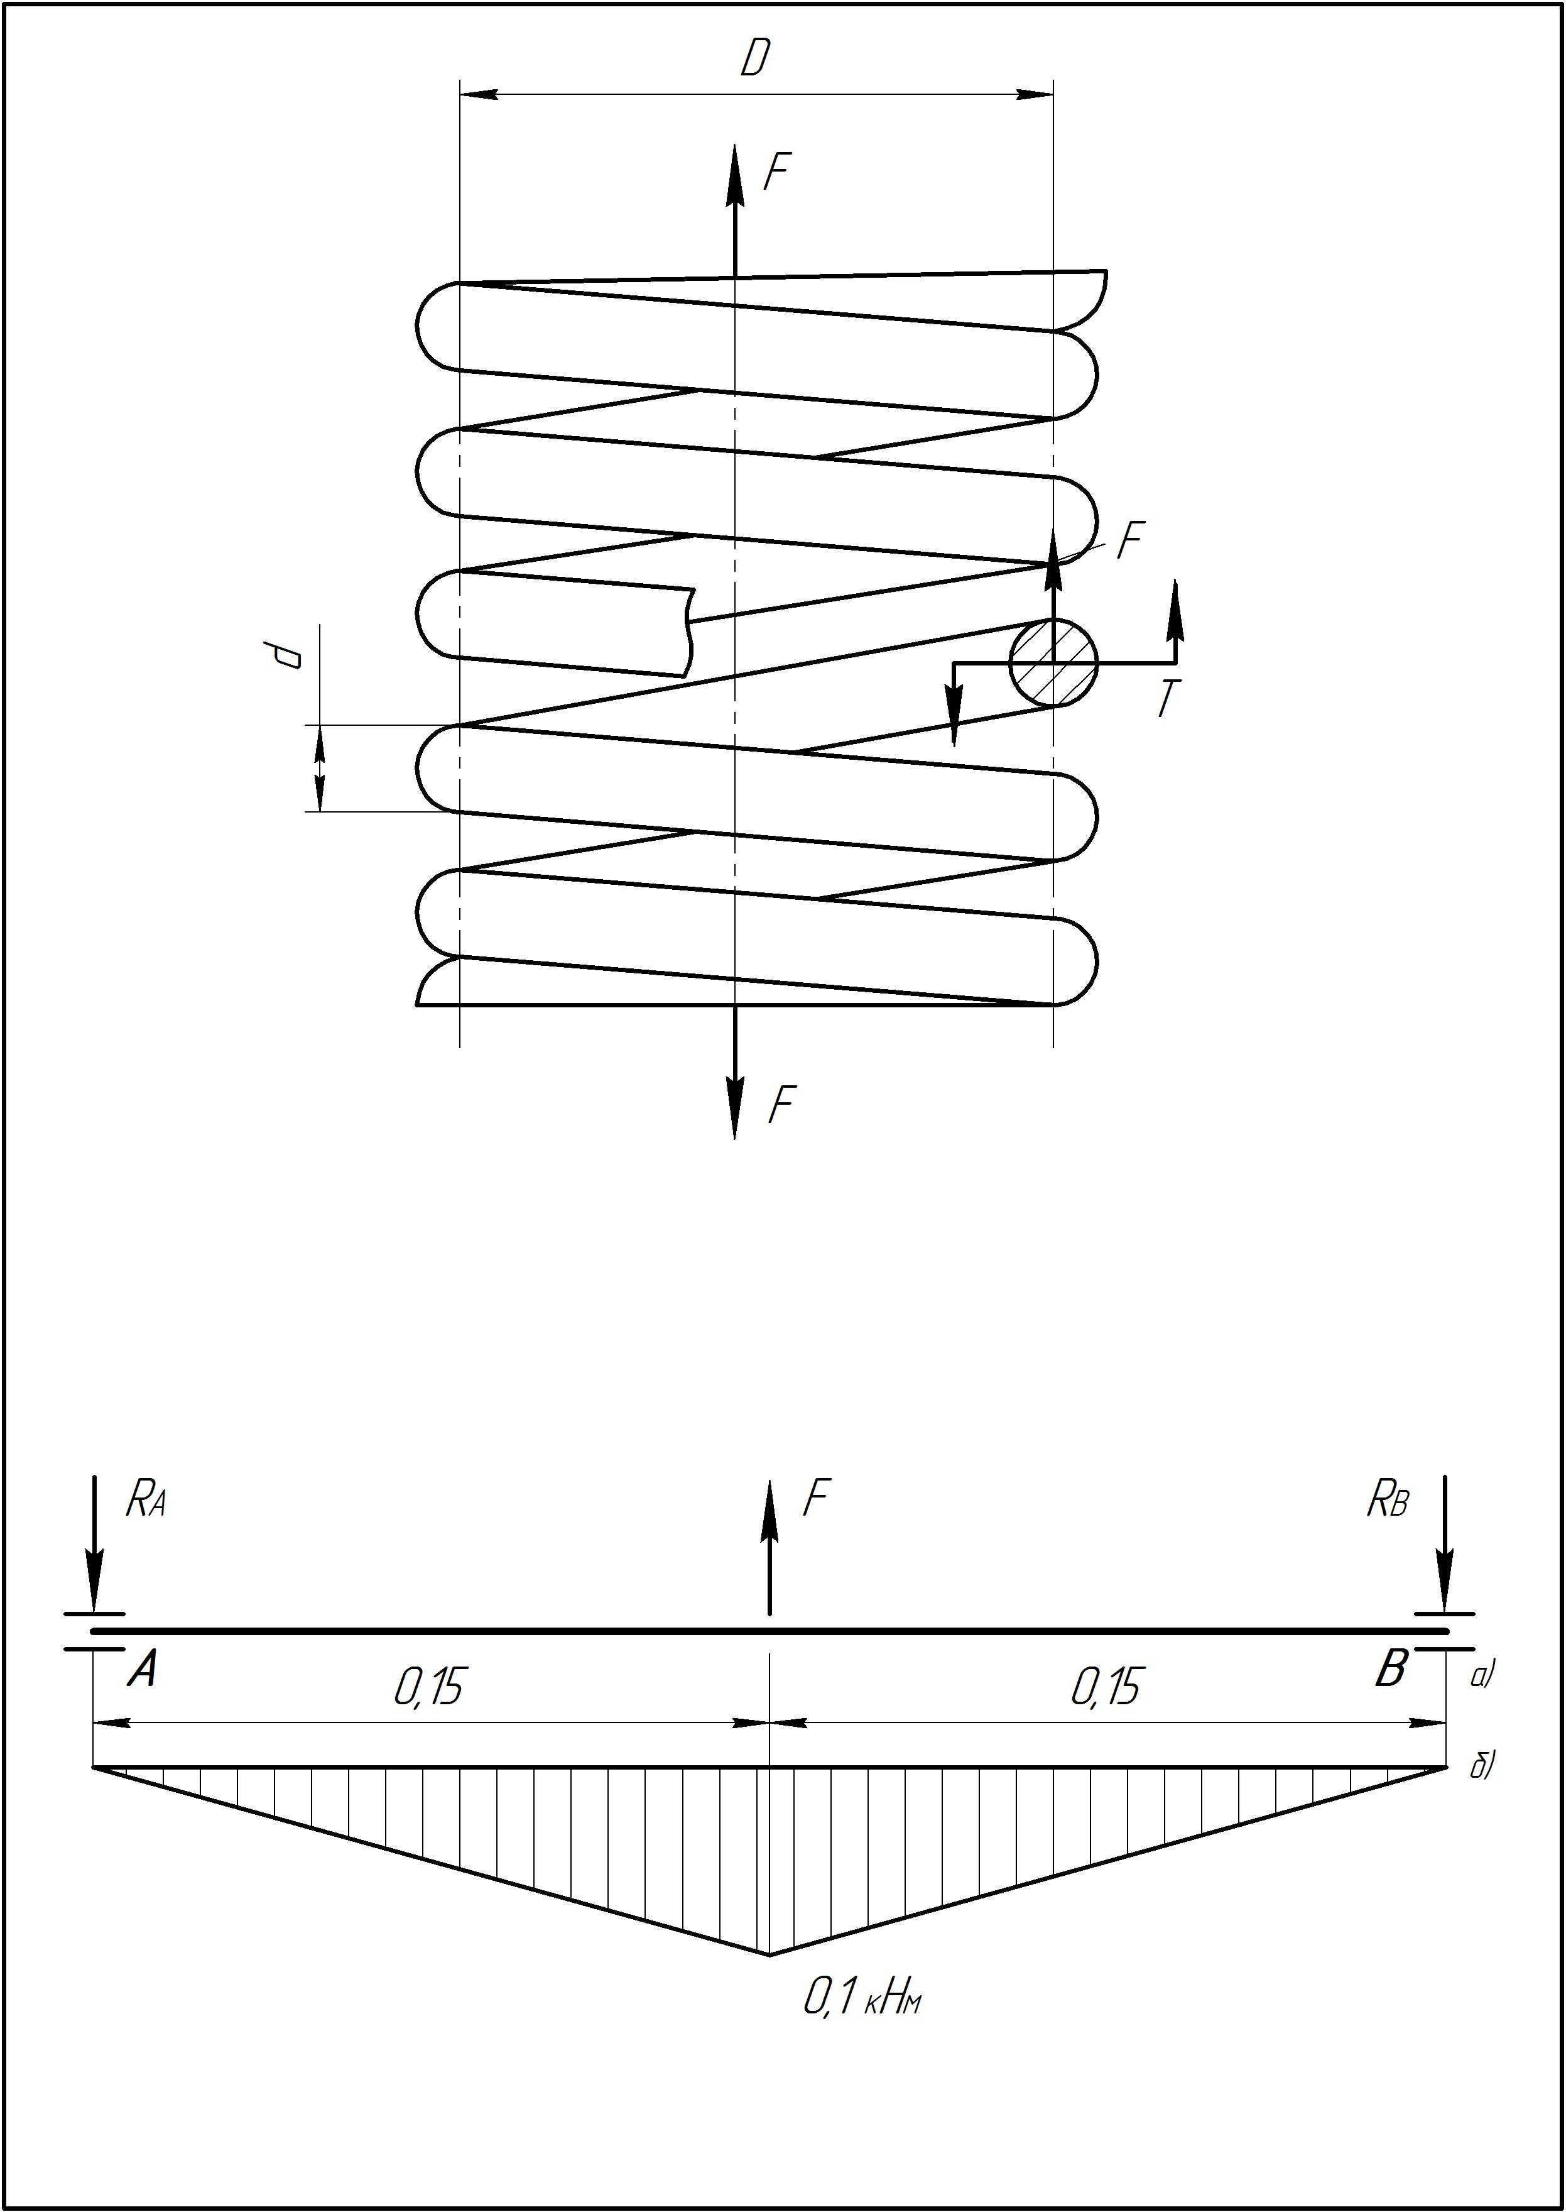
З умови рівноваги нижньої частини пружини визначаємо, що у довільному перерізі витка діють крутний момент Т і поперечна сила F, які викликають відповідно кручення та зріз витка. Нехтуючи кутом підйому витків, який для більшості пружин розтягу та стиску менший ніж 10…12°, а також напруженнями зрізу від поперечної сили, напруження кручення витків пружини визначають за виразом [21]

Рисунок 2.10 – Навантаження витків
пружини розтягу

$τ=\frac{T⋅K}{W_{p}}=\frac{8⋅F⋅D⋅K}{(π⋅d^{3})}≤\left[τ\right]$, (2.39)

де К – коефіцієнт впливу кривизни витків, який вибирають залежно від індексу С пружини із співвідношення

K = 1+1,4/с, (2.40)

при с=8 [6] коефіцієнт впливу К=1,17;
W_{Р} – полярний момент опору перерізу витка, W_{Р} = πd³/16;
D – середній діаметр пружини;
d – діаметр дроту пружини;
$F$ – поперечна сила буде дорівнювати $F=1,3⋅F_{1}=1,3⋅\text{1000}=\text{1300}$Н;
$\left[τ\right]$ – допустиме напруження на кручення для матеріалу пружини,
$\left[τ\right]$=500МПа [21].
Допустимі напруження для пружин залежать від матеріалу пружини, характеру зміни навантаження та ступеня відповідальності пружини. Циліндричні гвинтові пружини відповідального призначення виготовляють здебільшого з дроту підвищеної та високої міцності. Для таких статично навантажених пружин допустимі напруження: при розрахунку витків на кручення [τ]_{с} = 0,5σ_{в}; при розрахунку на згин [σ]_{с} = 0,5σ_{в}.
Потрібний діаметр дроту пружини із умови (2.39) визначають за формулою
$d≥\sqrt[3]{\frac{8⋅F⋅D⋅K}{π\left[τ\right]}}$. (2.41)

Якщо в умові (2.41) врахувати, що D/d=с, то формулу для визначення діаметра дроту пружини можна записати у вигляді:

$d≥1,6⋅\sqrt{\frac{F⋅K⋅c}{\left[τ\right]}}$, (2.42)
підставивши числові дані, отримаємо

$d=1,6⋅\sqrt{\frac{\text{1300}⋅1,\text{17}⋅8}{\text{500}}}=5,\text{72}$ мм,

приймаємо, $d=6$ мм.
Середній діаметр пружини визначаємо за формулою

$D=c⋅d$, (2.43)
отримаємо
$D=8⋅6=\text{48}$ мм.

Зовнішній діаметр пружини визначаємо за формулою [9]

$D_{З}=D+d$, (2.44)
підставивши числові дані, отримаємо

$D_{З}=\text{48}+6=\text{52}$ мм.
Жорсткість пружини визначимо за формулою [9]

$C=\frac{F−F_{2}}{h}$, (2.45)

де $F_{2}$ – сила пружини при попередній деформації, $F_{2}$=100 Н;
$h$ – робочий хід пружини, $h$=100 мм,
тоді

$C=\frac{\text{1000}−\text{100}}{\text{100}}=9$ Н/мм.

Визначимо жорсткість одного витка пружини за формулою [9]

$C_{1}=\frac{{\text{10}}^{4}⋅d}{C^{3}}$, (2.46)

підставивши числові значення, отримаємо

$C_{1}=\frac{{\text{10}}^{4}⋅6}{9^{3}}=$117.

Визначаємо число робочих витків пружини за формулою [9]

$n=C_{1}/C$, (2.47)

отримаємо, що

$n=\text{117}/9=\text{13}$.

Визначаємо максимальну деформацію пружини за формулою [9]

$λ=F/C$, (2.48)

підставивши дані, отримаємо

$λ=\text{1300}/9=\text{144}$ мм.
Визначимо найбільший прогин одного витка пружини за формулою

$λ_{1}=λ/n$, (2.49)
отже,
$λ_{1}=\text{144}/\text{13}≈\text{11}$ мм.

Повне число витків визначимо за формулою

$n_{П}=n+n_{2}$, (2.50)

де $n_{2}$ – число опорних витків, $n_{2}$=1,5…2 [6];
тоді
$n_{П}=\text{13}+2=\text{15}$.

Хід пружини визначимо за формулою [9]

$t=λ_{1}+d$, (2.51)

підставивши значення, отримаємо

$t=\text{11}+6=\text{17}$мм.

Висоту пружини при максимальній деформації визначаємо за формулою [9]

$L=\left(n_{1}+1−n_{3}\right)⋅d$, (2.52)

де $n_{3}$ – число зашліфованих витків, $n_{3}$=2 [1].
Тоді
$L=\left(\text{15}+1−2\right)⋅6=\text{84}$ мм.

Висоту пружини у вільному стані визначимо за формулою [9]

$L_{O}=L+λ$, (2.53)

підставивши дані, отримаємо

$L_{O}=\text{84}+\text{144}=\text{228}$ мм.

Довжину розгорнутої пружини визначаємо за формулою [9]

$L_{P}≈3,2⋅D⋅n_{П}$, (2.54)
з врахуванням числових значень матимемо, що

$L_{P}≈3,2⋅\text{48}⋅\text{15}=\text{2304}$ мм.

2.8.3. Розрахунок вала і перевірка підшипників
Розрахунок вала вібраційного котка виконаємо з умови міцності на згин. Для цього будуємо розрахункову схему (рисунок 2.11). Відстань між опорними реакціями – 300 мм, прийнята з конструктивних міркувань.
Визначаємо реакцію опор

$\sum{M_{A}=0}$; $R_{B}⋅0,3−F_{r}⋅0,\text{15}=0$;
звідки
$R_{B}=R_{A}=\left(\text{1340}⋅0,\text{15}\right)/0,3=\text{670}$ Н.

Згинальний момент у небезпечному перерізі вала, тобто у місці дії зовнішнього навантаження ($F_{r}$) буде

$M_{\text{max}\text{ЗГ}}=R_{A}⋅0,\text{15}=\text{670}⋅0,\text{15}=\text{100},5$Нм=0,1кНм.

Епюра згинальних моментів вала показана на рисунку 2.11б.
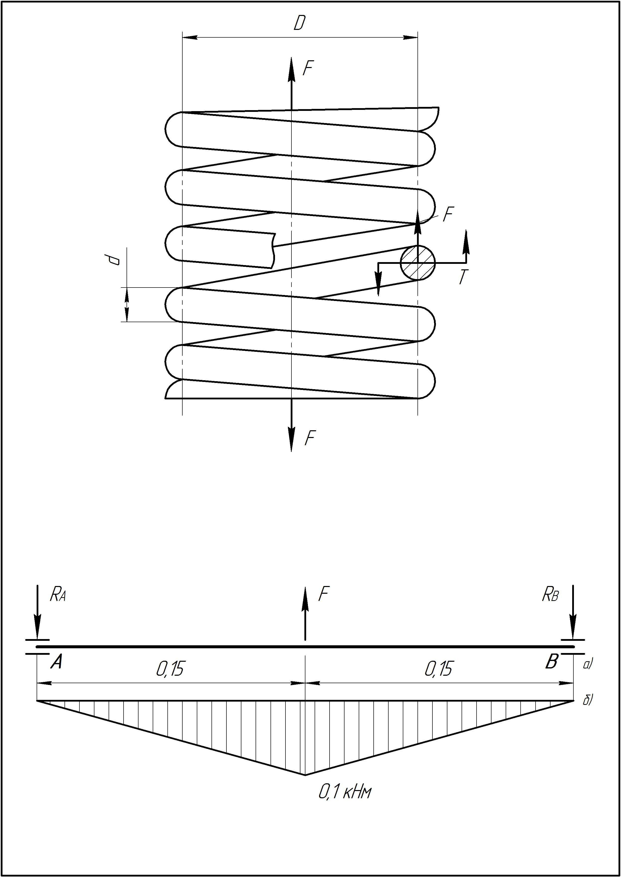
Рисунок 2.11 – Розрахункова схема вала проміжного

Матеріал вала – сталь 45. Необхідний діаметр вала визначимо з умови міцності, користуючись формулою [17]
$d_{B}=\sqrt[3]{\frac{\text{10} M_{\text{max}\text{ЗГ}}}{\left[σ_{\text{ЗГ}}\right]}}$, (2.55)
де $\left[σ_{\text{ЗГ}}\right]$ – допустиме напруження на згин для матеріалу вала, $\left[σ_{\text{ЗГ}}\right]$=90 МПа.
Підставивши числові дані у формулу (2.55), отримаємо

$d_{B}=\sqrt[3]{\frac{\text{10} ⋅0,1⋅{\text{10}}^{6}}{\text{90}}}=\text{22},3$ мм,

приймемо діаметр вала у небезпечному перерізі 25 мм.
Діаметри підшипникових шийок приймемо з конструктивних міркувань – $d_{П1}=\text{20}$ мм.
Так як навантаження на підшипник порівняно невеликі, то вибираємо радіальні однорядні кулькові підшипники легкої серії № 204 згідно ГОСТ 8338-75, для яких статична вантажопідйомність $C_{С}=\text{6180}$ Н і динамічна вантажопідйомність $C_{Д}=\text{9810}$ Н [9].
Визначимо еквівалентне навантаження за формулою [9]

$P_{E}=(X⋅V⋅F_{r}+Y⋅F_{α})⋅K_{Б}⋅K_{T}$, (2.56)

де $K_{T}$ – температурний коефіцієнт, $K_{T}$ =1 [9],
$K_{Б}$ – коефіцієнт безпеки, $K_{Б}$ =1 [9];
$V$ – коефіцієнт обертання, $V$=1, [9];
$X$ – коефіцієнт радіального навантаження, $X$=0,56 [9];
$Y$ – коефіцієнт осьового навантаження, $Y$=1,55 [9];
$F_{r}$ – радіальна сила, відома з попередніх розрахунків, $F_{r}$=1340 Н;
$F_{a}$ – осьова сила, відома з попередніх розрахунків, $F_{a}$=2000 Н.
Підставивши числові дані у формулу (2.56), отримаємо

$P_{E}=(0,\text{56}⋅1⋅\text{1340}+1,\text{55}⋅\text{2000})⋅1⋅1=\text{3850},4$Н.

Визначаємо частоту обертання внутрішнього кільця підшипника за формулою [9]

$n_{В\text{.}К}=\left(\text{30}w\right)/π$, (2.57)

де $w$ – кутова швидкість обертання котка, $w$=1,58 рад/с;
тоді

$n_{В\text{.}К}=\left(\text{30}⋅1,\text{58}\right)/3,\text{14}=\text{15}$ об/хв.

Розрахункову довговічність підшипників, у млн. обертів, визначимо за формулою [9]

$L_{П}={\left(\frac{C_{Д}}{P_{E}}\right)}^{3}$, (2.58)

Підставивши числові дані, отримаємо

$L_{П}={\left(\frac{\text{9810}}{\text{3850},4}\right)}^{3}=\text{16},\text{54}$ млн.об.

Розрахункову довговічність підшипників, у годинах, визначимо за формулою

$L_{П Г}=\frac{L_{П}⋅{\text{10}}^{6}}{\text{60}⋅n_{B\text{.}К}}>R,$ (2.58)
де $R$ – необхідний ресурс роботи підшипників для даних умов,
$R$=15000год.
Враховуючи результат формул (2.57) і (2.58), отримаємо

$L_{П\text{.}Г}=\frac{\text{16},4⋅{\text{10}}^{6}}{\text{60}⋅\text{15}}=\text{18} \text{254}$ год$R$,

результат розрахунку задовільний.
Проведені розрахунки підтверджують доцільність запропонованого удосконалення конструкції картоплекопача.
3. ДОСЛІДЖЕННЯ ПАРАМЕТРІВ ОБ’ЄКТУ РОЗРОБКИ

3.1. Дослідження умов руху бульбоносної маси на коливній поверхні

Картоплекопач (див. графічну частину роботи), який удосконалюється у даній дипломній роботі, для підкопування бульбоносного шару має три лемеші – два крайні і один середній. Лівий і правий лемеші закріплені на кронштейнах, середній – на середній стінці. Лемеші здійснюють початкову сепарацію підкопаного ґрунту. Для транспортування й активної сепарації бульбоносного шару призначений основний елеватор. Елеватор – це два секційних пруткових полотна, прутки якого з’єднані між собою доріжками із стальних штампованих ланок з кроком 41,5 мм. Полотно елеватора приводиться у рух від зірочок ведучого вала, з’єднаного з валом гідродвигуна. Для покращення і прискорення процесу сепарації встановлені струшувачі еліптичної форми. Кінцеву сепарацію виконує каскадний елеватор, змонтований у задній частині картоплекопача. Він складається з полотна, ведучого вала із зірочками, направляючих котків і струшувачів.
Картоплекопач має опорні колеса, за допомогою яких він переміщається і копіює рельєф поля під час руху.
Особливість конструкції даного картоплекопача у наявності котока-грудкороздавлювача, що встановлений перед підкопуючими лемешами. Він руйнує бульбоносний пласт, і водночас є копіювальним обладнанням. Руйнування ґрунтової гряди проходить у двох площинах: перше руйнування – у площині руху самого котка і перпендикулярної до нього площини; друге – здійснюється завдяки коливанню котка вздовж своєї осі, яке він сприймає від гідровібратора.
Ускладнення траєкторії руху котка, тобто введення додаткової поперечної дії, допомагає активнішому руйнуванню ґрунтової кірки, великих ґрунтових грудок, відриву бульб від картоплиння.
Після попередньої дії котка-грудкороздавлювача земельна гряда підкопується лемешами і подається на основний елеватор, лінійна швидкість руху якого більша, ніж у серійних машинах, оскільки є попереднє руйнування картопляної гряди котками-грудкороздавлювачами. На цьому транспортері сепаруючого типу бульбопласт вдруге руйнується під дією коливання самого транспортера та еліптичних зірочок, після чого він подається на каскадний елеватор, на якому закінчується сепарація ґрунту. Маса, яка пройшла через каскадний елеватор, доруйновується відбивачами, встановленими у хвостовій частині копача.
Швидкість елеваторів можна плавно змінювати витратою пального, яке подається до гідродвигуна за допомогою дроселя, до того ж на легких ґрунтах швидкість можна збільшити, на важких зменшити.
Привод обох елеваторів здійснюється від ГСВП трактора класу 1,4 за допомогою планетарних редукторів і гідродвигунів МГП-80.
Процес відділення бульб від ґрунту у будь-якому картоплекопачі, тобто первинна сепарація, полягає у руйнуванні грудок ґрунту і просіванні через «живий» перетин робочої поверхні транспортера або грохота.
Ефективність робочого процесу пруткового транспортуючо-сепаруючого робочого органу визначається коефіцієнтом сепарації $η$. Складність процесів, що відбуваються на робочій поверхні сепаруючого робочого органу, не дозволяє їх точного математично описати.
Відсутність універсальної формули для розрахунку сепаруючого органу і технологічних параметрів його роботи пояснюється розмаїттям пристосувань і прийомів, що активізують сепарацію.
При наданні бульбоносному шару відносного руху відбувається активне очищення «живого» перетину сепаратора за рахунок руху ґрунту, бадилля та інших включень.
Такий спосіб передбачає рух бульбоносної маси вздовж прутків елеватора. У процесі переміщення грудки «врізаються» між прутками, що супроводжується самоочищенням «живого» перетину.
Відносне переміщення бульбоносної маси може виникнути у випадку нерівномірного руху полотна транспортера або у випадку накладання двох рухів: рівномірного вздовж поздовжньої осі картоплезбиральної машини і поперечного зворотно-поступального.
При складному русі елеватора рух бульбоносного шару також носить складний характер: переносний – при транспортуванні прутками елеватора і відносний – при ковзанні вздовж прутків, що здійснюють поперечні коливання. Інерційні сили, що виникають у бульбоносній масі при поперечних коливаннях прутків елеватора, розрихлюють і розшаровують ґрунтову суміш за різними ознаками (питомою вагою, лінійними розмірами і т.п.). Відбувається, так зване, «кипіння» бульбоносної маси, що сприяє переміщенню дрібних частинок до робочої поверхні елеватора. Таким чином, поперечні коливання транспортуючої поверхні підвищують інтенсивність впливу прутків на бульбоносний шар, а так як сили взаємодії прутків обумовлені фрикційними властивостями прутків і суміші, то небезпека динамічного пошкодження бульб відсутня [32, 33, 34, 35, 36, 37, 38].
При транспортуванні елеватором вороху, швидкість його частинок визначають за формулою [14]

$V_{Ч}=V_{T}−\text{gt}\left(\text{cos}ϕ−\text{sin}α\right)$, (3.1)

де $V_{Ч}$ – швидкість транспортованої частинки;
$V_{T}$ – швидкість транспортера;
$ϕ$ – кут тертя частинок по елеватору;
$t$ – час транспортування;
$α$ – кут нахилу елеватора, $α≤\left[α\right]$, допустимий кут нахилу, який визначається з умови незгромадження маси у прийомній частині. Ця умова дозволяє підтверджує те, що у переносному русі швидкості елеватора і частинок, що знаходяться на ньому, дорівнюють одна одній.
Відносний рух грудок (ковзання, перекочування, перекочування із ковзанням) може виникнути при певних значеннях амплітуди $A$ і частоти $w$
поперечних коливань. Рівняння руху грудки можна записати у вигляді [14]

$\left.\begin{matrix}x=\left(A/2\right)\text{cos}\text{wt} \\ \overset{˙}{x}=\left(A/2\right)w\text{sin}\text{wt} \\ \overset{¨}{x}=\left(A/2\right)w^{2}\text{cos}\text{wt}\end{matrix}\right\}$, (3.2)

де $A/2$ – ексцентриситет кривошипа коливального механізму.
Розглядаючи рух грудки вздовж прутків (відносний рух), приймаємо, що сили тертя та інерції прикладені в одній точці, вологість грудок і поверхні прутків не змінюється.
На грудки, розміри яких співрозмірні з перетином елеватора, діють сили інерції $F_{\text{IH}}$, тертя $F_{\text{TP}}$ і ваги $G$ (рисунок 3.1а). Очевидно, що при $F_{\text{TP}}<F_{\text{IH}}$ маса буде ковзати зі швидкістю ${\overset{˙}{x}}_{C}$. Так як $F_{\text{TP}}=f⋅\text{mg}$, $F_{\text{IH}}=\overset{¨}{x}⋅m$, то умова ковзання грудки буде мати вигляд [14]

$−\overset{¨}{x}⋅m≥f⋅\text{mg}$, (3.3)
звідки
$\overset{¨}{x}≥f⋅g$; (3.4)
де $f$ – коефіцієнт тертя;
$m$ – маса грудки;
$g$ – прискорення вільного падіння.
Підставляючи значення $\overset{¨}{x}$ із (3.2) і прийнявши $\text{cos}\text{wt}=1$, отримали, що

$w>\sqrt{\left(f⋅g\right)/A}$. (3.5)

Формула (3.5) показує взаємозв’язок між кінематичними параметрами при умові ковзання грудок вздовж прутків.
Ковзання грудок по прутках супроводжується відривом частинок ґрунту.
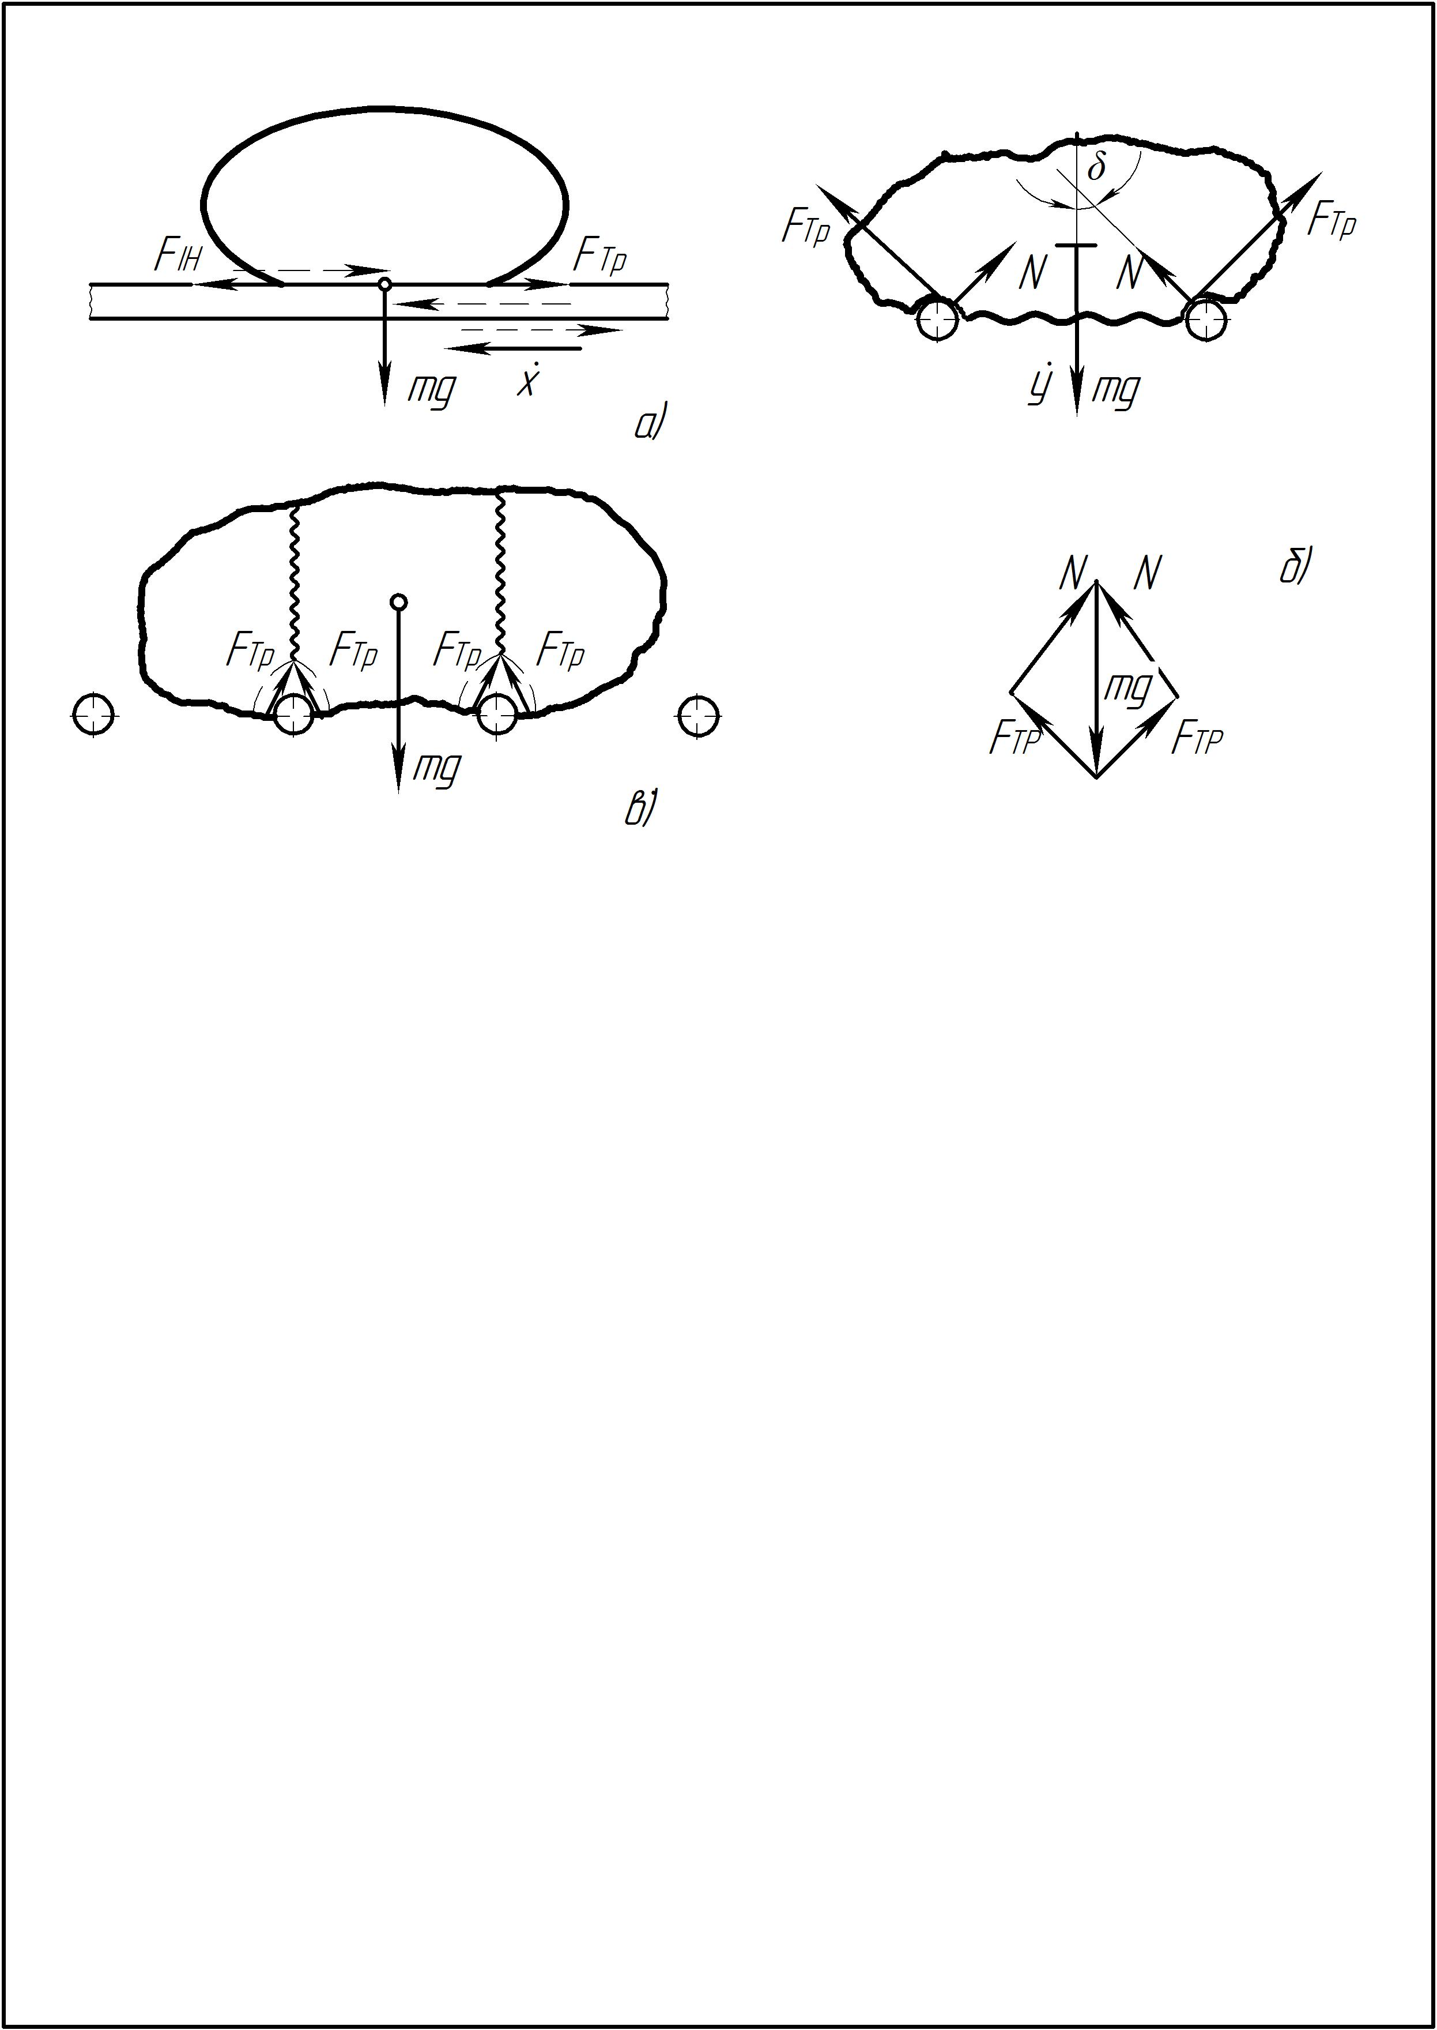
Рисунок 3.1 – Руйнування грудок ґрунту при відносному русі на сепараторі

Мікроруйнування грудок сприяють виникненню руху грудки у вертикальному напрямку зі швидкістю $\overset{˙}{y}$. Це можливо при умові

$\text{mg}>F^{'}$, (3.6)

де $F^{'}$ – сума проекції сил тертя і нормальної реакції на вертикальну вісь.
Сила $F^{'}$ – значно залежить від розмірів грудки (рисунок 3.1б). При куті у точці контакту між нормальною реакцією $N$ і вертикаллю $δ≈{\text{90}}^{0}$ можливе просіювання грудки. Умову (3.6) можна записати у вогляді

$g>f⋅\left(g/2\right)/\text{cos}δ$, (3.7)

звідки
$δ>\text{arccos}f/2$.

Грудки, розміри яких перевищують відстані між прутками елеватора, будуть також піддаватися впливу прутків, але на відміну від вище розглянутого випадку їх просіювання відбудеться після більш значних руйнувань (рисунок 3.1в).
Враховуючи міцнісні властивості бульбоносних сумішей [27-28], запишемо умови руйнування грудок:

$\left[σ_{\text{CT}}\right]≤\frac{F_{\text{CT}}}{S_{\text{ГР}}}$; (3.8)

$\left[τ_{\text{ЗС}}\right]≤\frac{F_{\text{ЗC}}}{S_{\text{ГР}}}$; (3.9)

де $\left[σ_{\text{CT}}\right]$ – допустиме напруження стиску грудки,
$\left[σ_{\text{CT}}\right]$=1,5-2,2${\text{10}}^{−2}$МПа [11];
$\left[τ_{\text{ЗC}}\right]$ – допустиме напруження зсуву грудки, $\left[τ_{\text{ЗC}}\right]$=1,2-1,5${\text{10}}^{−2}$МПа [11];
$F_{\text{CT}}$ – сила стиску грудки;
$F_{\text{ЗC}}$ – сила зсуву грудки;
$S_{\text{ГР}}$ – площа поперечного перетину грудки.
Із виразів (3.8) і (3.9) запишемо вирази для визначення сил стиску і зсуву

$\left[σ_{\text{CT}}\right]⋅S_{\text{ГР}}≤F_{\text{CT}}$; (3.10)

$\left[τ_{\text{ЗC}}\right]⋅S_{\text{ГР}}≤F_{\text{ЗC}}$. (3.11)

Площі контакту грудки визначаємо, враховуючи співвідношення між його довжиною, шириною і товщиною $S_{\text{ГР}}$=0,02…0,08 м². Менше значення площі відповідає грудкам, товщина яких дорівнює 40 мм, більше – для грудок, товщина яких більша 80 мм.
Враховуючи співвідношення (3.10), (3.11), (3.3) і (3.7), буде [14]:

$\left[σ_{\text{CT}}\right]⋅S_{\text{ГР}}<f⋅\left(g/2\right)/\text{cos}δ$; (3.12)

$\left[τ_{\text{ЗС}}\right]⋅S_{\text{ГР}}<\overset{¨}{x}⋅m−f⋅\text{mg}$; (3.13)

звідси

$f_{\text{TP}}>\frac{2\left[σ_{\text{CT}}\right]⋅S_{\text{ГР}}⋅\text{cos}δ}{\text{mg}}$; (3.14)

$\overset{¨}{x}>\frac{\left[τ_{\text{ЗС}}\right]⋅S_{\text{ГР}}+f⋅\text{mg}}{m}$; (3.15)

або

$\overset{¨}{x}>\frac{\left\{\left[τ_{\text{ЗС}}\right]+2\left[σ_{\text{CT}}\right]⋅\text{cos}δ\right\}⋅S_{\text{ГР}}}{m}$. (3.16)

За формулою (3.16) можна визначити прискорення поперечних коливань сепаратора, необхідне для руйнування грудок, розміри яких перевищують перетин елеватора. При $δ≈{\text{90}}^{0}$ умова (3.16) набуде вигляду

$\overset{¨}{x}>\left\{\left[τ_{\text{ЗС}}\right]⋅S_{\text{ГР}}\right\}/m$, (3.17)

тобто визначальними є дотичні напруження. Слід зауважити, що нерівності (3.16) і (3.17) правильні, якщо виконуються умови (3.4) і (3.5).
Для визначення режиму поперечних коливань сепаратора підставимо числові значення: $\left[σ_{\text{CT}}\right]$=2,2${\text{10}}^{−2}$ МПа; $\left[τ_{\text{ЗC}}\right]$=1,5${\text{10}}^{−2}$ МПа; $\text{cos}δ≈{\text{45}}^{0}$; $S_{\text{ГР}}=$6,1 см²; $m$=150 гр у формулу (3.16). Одержаний результат задовольняє умову (3.4). Враховуючи (3.5), одержано параметри: амплітуди $A=0,\text{02}$ м; кутової швидкості (частоти) $w=\text{21},2$ рад/с ($n≥\text{203}$ хв⁻¹).
Розглянемо ефективність роботи елеватора. Сепарація ґрунту буде складатися із двох самостійних процесів:
- «природне» просіювання ґрунту при транспортуванні її на елеваторі;
- активізована сепарація – викликана поперечними коливаннями елеватора.
Перший процес описується формулою [23]

$η=\frac{a⋅L^{B}}{\left(1+a⋅L^{B}\right)}$. (3.18)

Другий процес описується формулою, отриманою у процесі експериментального вивчення процесу сепарації тільки при поперечних коливаннях

$η=\frac{L}{\sqrt{1+L^{3}}}$. (3.19)

З формули (3.19) видно, що ефективність сепарації залежить від кількості ґрунту на елеваторі, амплітуди і частоти коливань.
Якщо просумувати обидва процеси, то можна отримати формули для ділянок елеватора [14]:

$Q^{'}=Q\left(1−ε_{E1}−ε_{K1}\right)$;
$Q^{''}=Q\left(1−ε_{E1}−ε_{K1}\right)⋅\left(1−ε_{E2}−ε_{K2}\right)$;
$Q^{'''}=Q\left(1−ε_{E1}−ε_{K1}\right)⋅\left(1−ε_{E2}−ε_{K2}\right)⋅\left(1−ε_{E3}−ε_{K3}\right)$; (3.20)
…………………………………………………………
$Q^{n}=Q\left(1−ε_{E1}−ε_{K1}\right)⋅\left(1−ε_{E2}−ε_{K2}\right)×\text{.}\text{.}\text{.}×\left(1−ε_{\text{En}}−ε_{\text{Kn}}\right)$;

де $Q^{'}$ – кількість ґрунту, не просіяна на відповідних ділянках, кг;
$ε_{E}$ – ефективність природної сепарації елеватора;
$ε_{K}$ – ефективність активізованої сепарації коливача.
Коефіцієнт ефективності сепарації визначається відношенням ґрунту, просяного на даній ділянці елеватора, до кількості ґрунту, що поступив на нього.
Сумуючи природну і активізовану ефективності сепарації, отримано:

$ε=ε_{E}+ε_{K}$; (3.21)

$q_{1}=Q⋅ε_{1}$; (3.22)
де $q_{1}$ – кількість ґрунту, що просіяна на першій ділянці.
Тоді вирази (3.20) запишемо у вигляді [14]:

$Q^{'}=\frac{Q\left(1−ε_{1}^{2}\right)}{1+ε_{1}}$;

$Q^{''}=\frac{Q\left(1−ε_{1}^{2}\right)⋅\left(1−ε_{2}^{2}\right)}{\left(1+ε_{1}\right)⋅\left(1+ε_{2}\right)}$; (3.23)

$Q^{n}=\frac{Q\left(1−ε_{1}^{2}\right)⋅\left(1−ε_{2}^{2}\right)\text{.}\text{.}\text{.}\left(1−ε_{{}^{n}}^{2}\right)}{\left(1+ε_{1}\right)\left(1+ε_{2}\right)\text{.}\text{.}\text{.}\left(1+ε_{n}\right)}$.

Коефіцієнт сепарації елеватора визначається відношенням кількості ґрунту, просіяного елеватором, до кількості ґрунту, що поступила на елеватор

$η=\frac{Q−\frac{Q\left(1−ε_{1}^{2}\right)⋅\left(1−ε_{2}^{2}\right)\text{.}\text{.}\text{.}\left(1−ε_{{}^{n}}^{2}\right)}{\left(1+ε_{1}\right)\left(1+ε_{2}\right)\text{.}\text{.}\text{.}\left(1+ε_{n}\right)}}{Q}$; (3.24)

або

$η=1−\left(1−ε_{1}\right)⋅\left(1−ε_{2}\right)⋅\left(1−ε_{3}\right)\text{.}\text{.}\text{.}\left(1−ε_{n}\right)$. (3.25)

Отже, знаючи, ефективність кожної ділянки елеватора, можна визначити коефіцієнт сепарації $η$ (рисунок 3.2а). Графічний метод визначення повноти сепарації показаний на рисунку 3.2б.

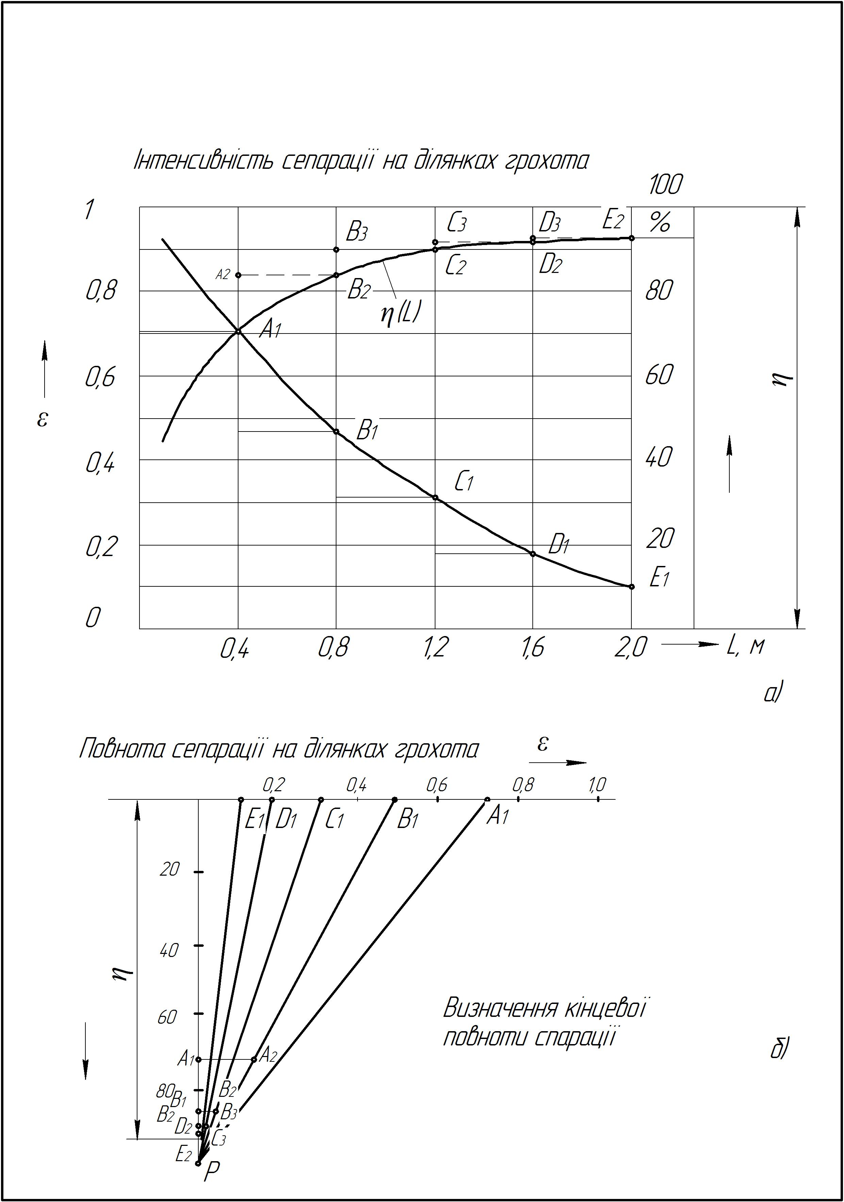

Рисунок 3.2
а) – коефіцієнт сепарації; б) – графічний метод визначення повноти сепарації
Математичні формули огинаючих кривих [14]:

$ε_{E}=\frac{a+L^{2}\left(1+\text{BL}\right)}{{\text{CLe}}^{d\left(1+\text{eL}\right)}}$; (3.26)

$ε_{E}=\frac{\text{mL}\left(1+{\text{nL}}^{2}\right)}{e^{\text{CL}{\left(1+\text{pL}\right)}^{2}}}$. (3.27)

Значення коефіцієнтів, що використовуються у формулах (3.26) і (3.27) наведені у таблиці 3.1.

Таблиця 3.1 – Значення коефіцієнтів для визначення повноти сепарації
Параметри |  | Коефіцієнти
амплітуда | частота  обертів | $$m$$ | $$n$$ | $$b$$ | $$a$$ | $$b$$ | $$C$$ | $$d$$ | $$e$$
30 | 365 | 0,95 | 0,065 | 0,10 | 0,4 | -0,2 | 3 | 1,35 | 0,1
30 | 290 | 0,75 | 0,04 | -0,118
30 | 216 | 0,45 | 0,02 | 0,05
24 | 365 | 0,84 | 0,054 | 0,125
24 | 290 | 0,64 | 0,02 | 0,12
24 | 216 | 0,46 | 0 | 0,05
18 | 365 | 0,68 | 0,04 | 0,125
18 | 290 | 0,20 | 0 | -0,05
18 | 216 | 0,06 | 0 | 0,025

Кількість ґрунту, що сходить з лемеша позначено через відрізок $\left|θA^{'}\right|$. Якщо сумарна ефективність сепарації на першій ділянці $ε_{1}$ позначена через відрізок $\left|O_{1}A\right|$, то ґрунт, що залишився позначено відрізком $\left|AA^{'}\right|$. На другій ділянці цій кількості ґрунту відповідає відрізок $\left|O_{2}B^{'}\right|$ (див. рисунок 3.2). Так як $\left|O_{1}A_{1}\right|=ε$, то $\left|A_{1}A^{'}\right|=1−ε_{1}$. Відповідно до цього, можна записати вирази на решти ділянках:

$\left|A_{1}A_{2}\right|=\frac{ε_{2}}{\left|O_{2}B^{'}\right|}⋅\left(1−ε_{1}\right)$;
$\left|B_{2}B_{3}\right|=\frac{ε_{3}}{\left|O_{3}C^{'}\right|}⋅\left(1−ε_{2}\right)$;
$\left|C_{2}C_{3}\right|=\frac{ε_{4}}{\left|O_{4}D^{'}\right|}⋅\left(1−ε_{3}\right)$;
$\left|D_{2}D_{3}\right|=\frac{ε_{5}}{\left|O_{5}E^{'}\right|}⋅\left(1−ε_{4}\right)$.

Склавши «східцями» відрізки $\left|O_{1}A_{1}\right|$, $\left|A_{1}A_{2}\right|$, $\left|B_{2}B_{3}\right|$, $\left|C_{2}C_{3}\right|$, $\left|D_{2}D_{3}\right|$, одержують кількість ґрунту, просіяного всіма ділянками елеватора, тобто повноту сепарації.
Так як $\left|O_{1}A^{'}\right|=\left|O_{2}B^{'}\right|=\left|O_{3}C^{'}\right|=\left|O_{4}D^{'}\right|=\left|O_{5}E^{'}\right|=\text{100}\text{\%}$, а $ε_{1}⋅\text{100}\text{\%}=η_{1}$, то коефіцієнт сепарації у даному випадку можна визначити за формулою

$η=η_{1}+\frac{ε_{2}}{\left|O_{2}B^{'}\right|}\left(1−ε_{1}\right)+\frac{ε_{3}}{\left|O_{3}C^{'}\right|}\left(1−ε_{2}\right)+\frac{ε_{4}}{\left|O_{4}D^{'}\right|}\left(1−ε_{3}\right)+\frac{ε_{5}}{\left|O_{2}E^{'}\right|}$. (3.28)

Це рівняння розв’язують графічно, якщо на координатній площині на одній осі нанести значення $ε_{i}$, а на другій – $η$ повноти сепарації.
Очевидно, що

$\frac{ε_{2}}{\left|O_{2}B^{'}\right|}=\text{tg}ϕ_{2}$; $\frac{ε_{3}}{\left|O_{3}C^{'}\right|}=\text{tg}ϕ_{3}$; $\frac{ε_{4}}{\left|O_{4}D^{'}\right|}=\text{tg}ϕ_{4}$; $\frac{ε_{5}}{\left|O_{2}E^{'}\right|}=\text{tg}ϕ_{5}$.

Якщо позначити на осі $η$ точку $P$ (рисунок 3.2б), то на відстані $\left|O_{i}P\right|=\left|O_{2}B^{'}\right|=\left|O_{3}C^{'}\right|=\text{.}\text{.}\text{.}=\left|O_{5}E^{'}\right|$ від початку координат можна знайти геометричну суму доданків правої частини формули (3.28): відкладають відрізок $O_{i}A_{1}=η_{1}$; на осі $O_{i}ε$ відкладають відрізок $\left|O_{2}B_{1}\right|=ε_{2}$, з’єднують відрізком точки $P$ і $B$; з т.$A_{1}$ на осі $O_{i}η$ проводять перпендикуляр до перетину з $B_{1}P$ у т.$A_{2}$; з т.$A_{1}$ відкладають на осі $O_{i}η$ відрізок $\left|A_{1}A_{2}\right|$ і отримують точку $B_{2}$; з точки $O_{i}$ на осі $O_{i}ε$ відкладають відрізок $\left|O_{3}C_{1}\right|$ і з’єднують прямою точки $C_{1}$ і $P$; з точки $B_{2}$ проводять до перетину з $C_{1}P$ у точці $C_{2}$ перпендикуляр.
Подальша побудова аналогічна. Відрізки $\left|A_{1}A_{2}\right|$, $\left|B_{2}B_{3}\right|$, $\left|C_{2}C_{3}\right|$, $\left|D_{2}D_{3}\right|$ і їх геометрична сума на обох графіках дорівнюють одні одним (див. рис. 3.2).

3.2. Дослідження руху бульби при поперечних
коливаннях елеватора

Вивчаючи рух бульб на прутковій поверхні елеватора, приймають, що форма бульби близька до еліпсоїда.
Якщо прутки здійснюють коливання у напрямку поздовжньої осі за законом (3.3), то бульба може ковзати по прутку, котитися без ковзання або котитися з ковзанням.
Для випадку, коли бульба ковзає по прутках або одночасно котиться і ковзає, сила зчеплення тіла з площиною дорівнює силі тертя.
Якщо бульба котиться по прутках, то сила зчеплення визначають формою бульби і опором зі сторони прутків.
Точку перетину прутка з рівнодійною сил, викликаних взаємодією прутка з бульбою, приймають за точку контакту (рисунок 3.3а). Тоді умову відсутності ковзання записують у вигляді [14]

$\frac{\left|O^{'}C^{'}\right|}{{\text{cos \{}μ}^{'}}⋅\overset{¨}{ϕ}=\overset{¨}{x}$, (3.29)

де $\left|O^{'}C^{'}\right|$ – відстань між точкою контакту і центром маси бульби;
$\overset{¨}{ϕ}$ – кутове прискорення;
$μ^{'}$ – кут між вертикаллю і рівнодійною;
$\overset{¨}{x}$ – обертове прискорення бульби.
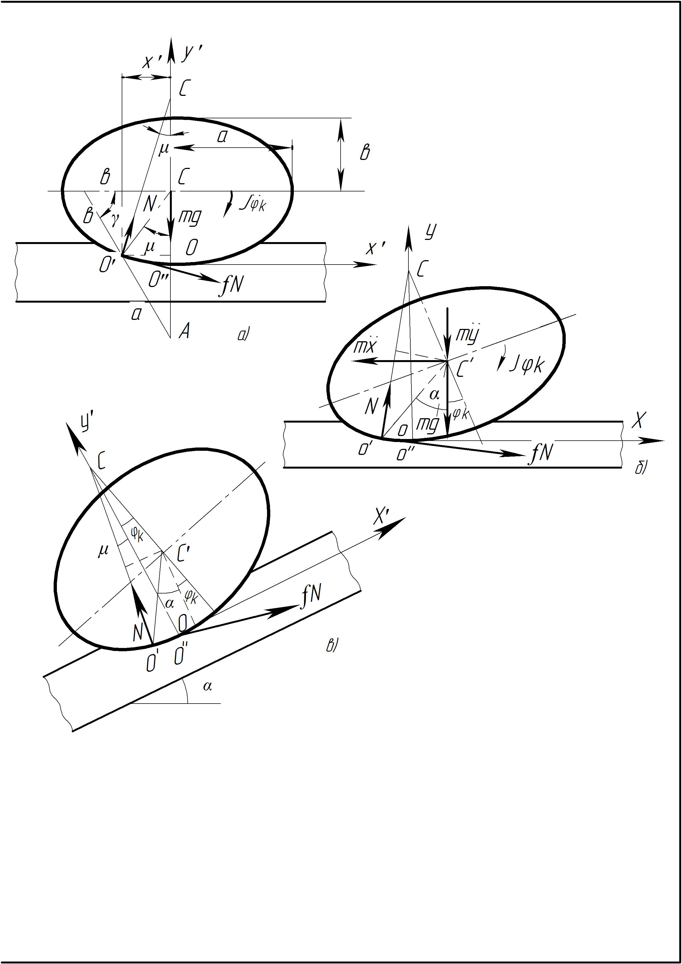
Рисунок 3.3 – Схема розташування бульб на прутках транспортера

З формули (3.29) видно, що точкою повороту є точка $O$ на відстані $\frac{\left|O^{'}C^{'}\right|}{{\text{cos \{}μ}^{'}}$ від центра $C^{'}$або $\frac{\left|O^{'}C^{'}\right|}{{\text{cos \{}μ}^{'}}$ від центра $C$.
Можна розглянути характер руху бульб на прутках транспортера у різні моменти часу: при падінні бульби на транспортер, при русі транспортером, при відриві бульби від полотна транспортера та ін. Рух бульб можна розглядати при умові руху полотна транспортера і при умові, що швидкість полотна дорівнює нулю.
Допустимо, що бульба падає на прутки, у момент, коли швидкість прутків дорівнює нулю.
Рівняння рівноваги у першому періоді взаємодії бульби з прутками. Для цього введено систему координат $\text{XOY}$, осі якої направлені так: $\text{OX}$ – паралельно поздовжній осі прутка; $\text{OY}$ – перпендикулярно і проходить через точку $C$ (рисунок 3.3б). Рівняння рівноваги мають вигляд [14]

$N\text{sin}μ+f_{1}N\text{cos}μ−m\overset{¨}{x}=0$;
$N\text{cos}μ−f_{1}N\text{sin}μ−m\overset{¨}{y}=0$; (3.30)
$J{\overset{¨}{ϕ}}_{K}+\text{mg}\left|O^{'}C^{'}\right|\text{sin}α+m\overset{¨}{y}\left|O^{'}C^{'}\right|\text{sin}α−m\left|O^{'}C^{'}\right|\overset{¨}{x}\text{cos}α=0$;

де $f_{1}$ – коефіцієнт тертя кочення;
$N$ – нормальна реакція прутка;
$\overset{¨}{x}$ – проекція прискорення центра мас бульби на вісь $\text{OX}$;
$\overset{¨}{y}$ – проекція прискорення центра мас бульби на вісь $\text{OY}$;
$J$ – момент інерції бульби;
${\overset{¨}{ϕ}}_{K}$ – кутове прискорення бульби.
Аналітично розв’язати систему рівнянь (3.30) складно, так як кут опору перекочуванню $μ$ змінюється залежно від кута повороту бульби $ϕ_{K}$. Тому спершу необхідно встановити зв'язок між цими кутами залежно від розмірів бульби.
Можна розглядати бульбу, що рухається вздовж прутка (див. рис. 3.3а). Відношення між його довжиною і товщиною (шириною) постійне

$\frac{a}{b}=d=\text{const}$, (3.31)

де $d$ – співвідношення між розмірами бульби, залежить від маси бульби і
сорту картоплі [28].
Якщо поверхню бульби розглядати як еліпсоїд, то точка $O^{'}$ еліпса знаходиться на відстані $\left|O^{'}C\right|$ від центра повороту $C$ і на відстані $\left|O^{'}C^{'}\right|$ від центра маси бульби $C^{'}$.
Проекція точки $O$ на півосі. Рівняння еліпса:
- у параметричній формі

$x^{'}=a⋅\text{cos}γ$; (3.32)

$y^{'}=b⋅\text{sin}γ$; (3.33)

- у канонічній формі

$\frac{x^{}}{a^{2}}−\frac{y^{}}{b^{2}}=1$; (3.34)

де $γ$ – кут між більшою піввіссю еліпса і гіпотенузою трикутника $AC^{'}B$
(див. рис. 3.3а).
Тоді

${x^{'}=y^{'}⋅\text{tg \{}μ}^{'}=b⋅\text{sin}γ⋅\text{tg \{}μ{}^{'}$. (3.35)

Враховуючи (3.34), отримаємо

$\frac{b^{2}⋅{\text{sin}}^{2}γ⋅{\text{tg}}^{2}μ^{'}}{a^{2}}+\frac{y^{}}{b^{2}}=1$. (3.36)

Розв’язуючи рівняння (3.32), (3.35) і (3.36) знайдемо

$\text{tg}γ=\frac{a}{{b⋅\text{tg \{}μ}^{'}}$; (3.37)

або

$γ=\text{arctg}\frac{a}{{b⋅\text{tg \{}μ}^{'}}$. (3.38)

Підставивши значення кута $γ$ з (3.38) у (3.32) отримаємо

$x^{'}=a\text{cos}\left(\text{arctg}\frac{a}{{b⋅\text{tg \{}μ}^{'}} | \right)$; (3.39)
з іншої сторони
$x^{'}=2ψ⋅b⋅\text{sin}μ$; (3.40)
де $ψ$ – коефіцієнт взаємозв’язку між радіусом $\left|O^{'}C\right|$ і піввіссю $b$.
Прирівнявши (3.39) і (3.40), отримаємо

$μ=\text{arcsin}\left(\frac{a⋅\text{cos}\left(\text{arctg}\frac{a}{{b⋅\text{tg \{}μ}^{'}} | \right)}{2ψ⋅b}\right)$. (3.41)
Формула (3.41) показує залежність між кутом $μ$ відхилення радіуса кочення $\left|O^{'}C\right|$ від осі $2b$ і кутом відхилення $μ^{'}$ від цієї ж осі вектора $\left|O^{'}C^{'}\right|$.
Якщо бульба відхиляється на кут $ϕ_{K}$ від стійкого положення, то виникає зусилля, яке намагається її повернути у попередньому напрямку. Для визначення зусилля, необхідного для повороту бульби необхідно покласти бульбу на нахилені прутки (рисунок 3.3в).
Як видно з рисунка (див. рис. 3.3в), кут нахилу прутків $α$ є одночасно і кутом відхилення сили тяжіння від нормалі до прутків, причому лінія дії сили $m\vec{g}$ проходить через точку $O^{'}$. Зміна кута $α$ призводить до зміни положення точки $O^{'}$, а отже і кута $ϕ_{K}$, якщо $α$ більше кута опору коченню $μ$. Розклавши силу на нормальну і паралельну (до прутків) складові, одержимо зусилля, котрі необхідно прикласти до бульби, що знаходиться на горизонтально розташованих прутках, щоби відхилити її на кут $ϕ_{K}$. Для бульби, що знаходиться на нахилених прутках формула (3.41) має вигляд [14]
$μ=\text{arcsin}\left\{\frac{a⋅\text{cos}\left[\text{arctg}\left(\frac{a}{b⋅\text{tg}\left(α+ϕ_{K}\right)}\right)\right]}{2ψ⋅b}\right\}−ϕ_{K}$. (3.42)
Формула (3.42) показує зв'язок між кутом опору коченню $μ$, відхилення бульби $ϕ_{K}$, нахилу транспортера. Ця формула також дає можливість розв’язання системи рівнянь (3.30), що показано на рисунку 3.4.

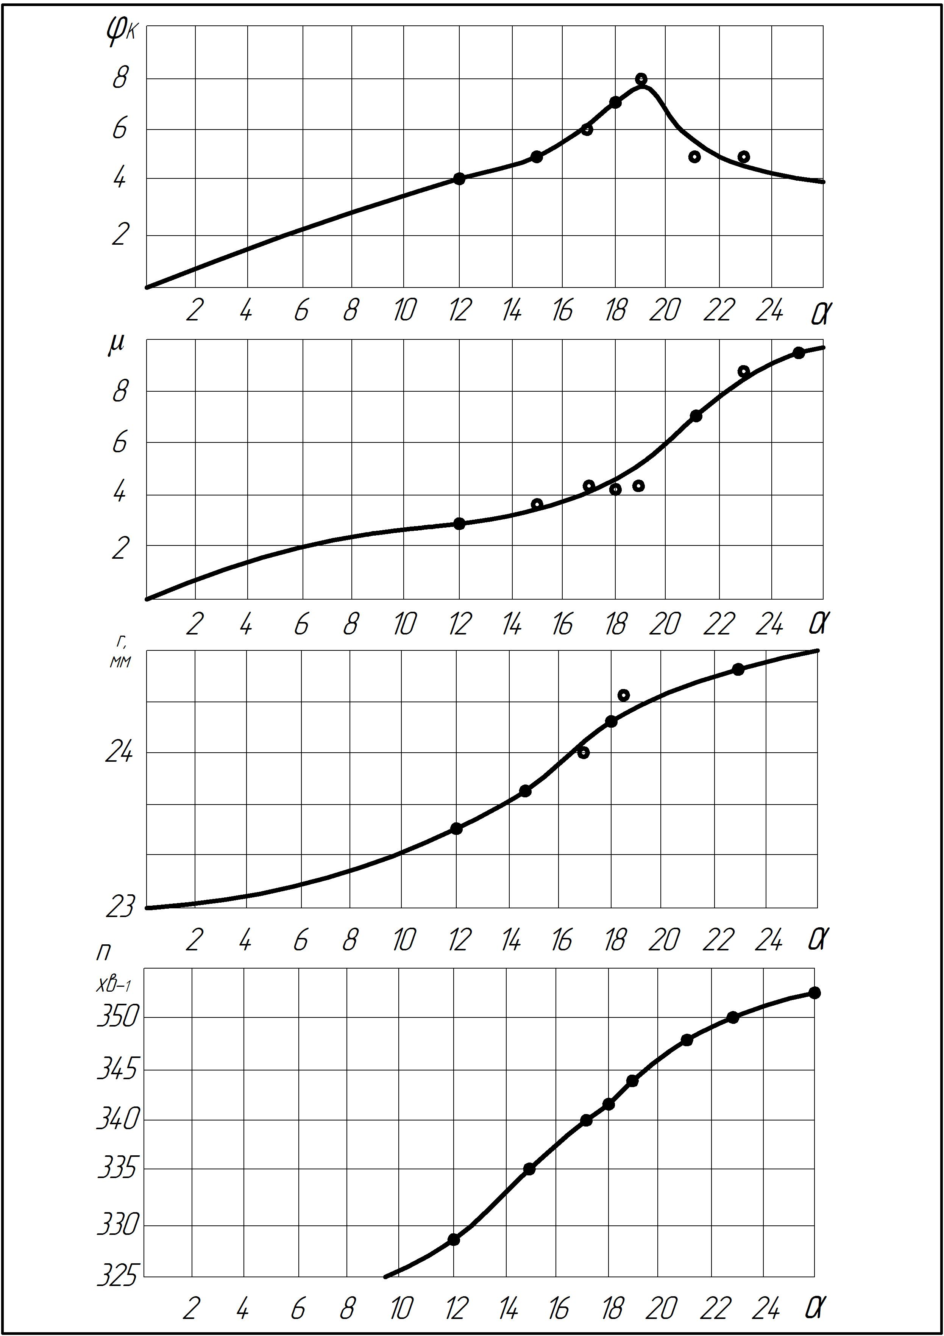
Рисунок 3.4 – Співвідношення між кутами, параметрами бульби
і частотою поперечних коливань
Рівняння моментів сил відносно точки $C$ центра маси бульби для обох випадків (див. рис. 3.3б,в) [14]

$\sum{M_{C^{'}}^{B}=−\text{Nb}\left(2ψ−1\right)\text{sin}\left(ϕ_{1}+μ\right)+\text{fNb}\left(2ψ−1\right)\text{sin}\left(ϕ_{1}+μ\right)\text{ctg}\left(α−μ\right)}$=0; (3.43)

$\sum{M_{C^{'}}^{ϕ}=−J{\overset{¨}{ϕ}}_{K}−\text{Nb}\left(2ψ−1\right)\text{sin}\left(ϕ+μ\right)+\text{fNb}\left(2ψ−1\right)\text{sin}\left(ϕ+μ\right)\text{ctg}\left(α−μ\right)}=0$. (3.44)

Після перетворення (4.43) і (4.44) одержимо рівняння у вигляді

${\overset{¨}{ϕ}}_{K}=\frac{\text{Nb}\left(2ψ−1\right)\text{sin}\left(ϕ+μ\right)\left(\text{fctg}\left(α−μ\right)−1\right)}{J}$. 3.45)

Так як права частина рівняння містить значення кутів, визначених шляхом заміни руху прутків їх нахилом, то за формулою (3.45) можна визначити кутове прискорення, при якому грудка (бульба) відхилиться на кут $ϕ_{K}$.
Із співвідношення між кутами і прискореннями при коченні-ковзанні визначають час закінчення ковзання. Так як при відсутності ковзання швидкість точки контакту дорівнює швидкості прутка, то проекція на вісь $\text{OX}$ обертової швидкості точки $O_{2}$ бульби дорівнює швидкості прутка

$\left|O^{'}C^{'}\right|⋅\overset{¨}{ϕ}⋅t_{1}⋅\text{cos}α={\overset{˙}{x}}_{0}$. (3.46)

Звідси

$t_{1}=\frac{{\overset{˙}{x}}_{0}}{\left|O^{'}C^{'}\right|⋅\overset{¨}{ϕ}⋅\text{cos}α}$. (3.47)

Після закінчення часу $t_{1}$ ковзання припиняється, а точка контакту бульби з прутком буде розділяти рух прутків.
Подальший рух точки контакту бульби буде залежати від прискорення прутка і напрямку прискорення ${\overset{¨}{ϕ}}_{C^{'}}$ центра маси бульби.
При відхиленні бульби на кут $ϕ_{K}$ за час $t_{1}$ його кутове прискорення більше нуля $ϕ_{K}>0$. Можна визначити кут, при якому кутове прискорення відсутнє. Згідно формули (3.45)

$\left({\overset{¨}{ϕ}}_{K}=0\right)⇒\left(f⋅\text{ctg}\left(α−μ\right)=1\right)$. (3.48)

Співвідношення (3.48) показує, що при нахилі прутків до певного кута $α≥\left[α\right]$ бульба буде обертатися з постійною кутовою швидкістю або буде нерухомою відносно прутків. З рисунка 3.3в видно, що таке положення наступить, коли кут нахилу прутків досягне кута $\left[α\right]=\text{26}\text{.}\text{.}\text{.}{\text{30}}^{0}$. Режим руху, що відповідає такому нахилу прутків небажаний, так як у цьому випадку можливе пошкодження бульб.
Систему рівнянь (3.30) доцільно розв’язувати при умові рівномірного кочення бульби.
Співставивши схеми, див. рис. 3.3б,в, можна отримати такі залежності [14]

$\overset{¨}{x}=g\sqrt{1+f^{2}}⋅\text{sin}α$; (3.49)

$\overset{¨}{y}=g\left(\sqrt{1+f^{2}}⋅\text{cos}α−1\right)$. (3.50)

Так як у випадку рівномірного обертового руху тангенціальне прискорення відсутнє, то можна записати

$\sqrt{{\overset{¨}{x}}_{C^{'}}^{2}+{\overset{¨}{y}}_{C^{'}}^{2}}=\left|O^{'}C^{'}\right|⋅{\overset{˙}{ϕ}}_{K}^{2}$; (3.51)

або

${\overset{˙}{ϕ}}_{K}=\sqrt{\frac{\sqrt{{\overset{¨}{x}}_{C^{'}}^{2}+{\overset{¨}{y}}_{C^{'}}^{2}}}{\left|O^{'}C^{'}\right|}}$. (3.52)

Проекція швидкості точки контакту бульби на вісь $\text{OX}$ складає

${\overset{˙}{ϕ}}_{K}⋅\left|O^{'}C^{'}\right|⋅\text{cos}α=\sqrt{\left|O^{'}C^{'}\right|⋅\sqrt{{\overset{¨}{x}}_{C^{'}}^{2}+{\overset{¨}{y}}_{C^{'}}^{2}}}⋅\text{cos}α$. (3.53)

Врахувавши залежності (3.40), (3.49) і (3.50), можна отримати обмежувальні співвідношення між максимальними амплітудою і частотою коливань [14]:

$\frac{\text{wA}}{2}<\sqrt{\text{gb}\left(2ψ−1\right)\text{sin}\left(μ+ϕ_{K}\right)\text{ctg}\left(α−μ\right){\text{cos}}^{2}α\sqrt{f^{2}+2\left(1−\sqrt{1+f^{2}}⋅\text{cos}α\right)}}$;
(3.54)

$n<\frac{\text{60}\text{cos}α}{πA}\sqrt{\text{gb}\left(2ψ−1\right)\text{sin}\left(μ+ϕ_{K}\right)\text{ctg}\left(α−μ\right)\sqrt{f^{2}+2\left(1−\sqrt{1+f^{2}}⋅\text{cos}α\right)}}$.
(3.55)

Якщо виконується умова (3.55), то прискорення прутка зменшується, тобто бульба буде намагатися вернутися у стійке положення. Це відбудеться за проміжок часу $t_{2}^{'}$, за який швидкість точки контакту бульби з прутками буде зменшуватися через повертання бульби у стійке положення. Після вирівнювання швидкості бульби і прутка за проміжок часу $t_{3}$ відносного руху бульби по прутках не буде.
Після закінчення часу $t_{3}$ прискорення прутка відбудеться зчеплення бульби з прутком, що стане причиною кочення-ковзання, яке буде відбуватися до вирівнювання швидкості прутка і точки контакту бульби. Характер руху бульби не відрізняється від руху за проміжок часу $t_{1}, t_{2}^{'}$.
У момент часу $t_{4}$ бульба знову почне ковзати і перекочуватися, так як прискорення прутка більше прискорення бульби. Після припинення часу $t_{4}$ рух бульби буде носити періодичний характер.
Характер руху бульби показано на рисунку 3.5.

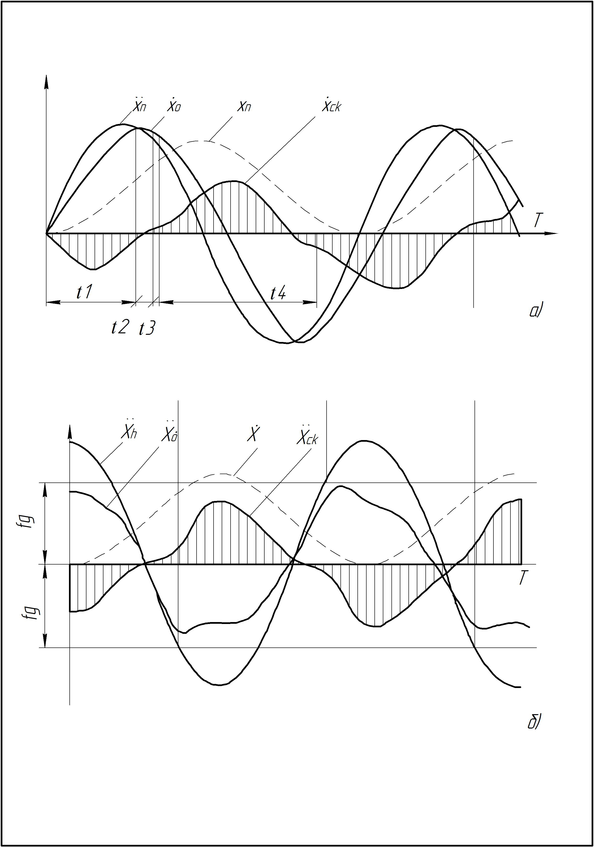
Рисунок 3.5 – Кінематика точки контакту бульби з прутком:
а) епюра швидкості кочення-ковзання;
б) епюра прискорення кочення-ковзання.

СПЕЦІАЛЬНА ЧАСТИНА
4. САПР СІЛЬСЬКОГОСПОДАРСЬКИХ МАШИН

4.1. Методи САПР

Комп’ютерне моделювання є основним етапом системного аналізу. Традиційно під моделюванням на ЕОМ розумілося лише імітаційне моделювання. Але в останні роки завдяки розвитку графічного інтерфейсу і графічних пакетів широкий розвиток отримало комп’ютерне, структурно-функціональне моделювання та було покладено початок використанню комп’ютера при концептуальному моделюванні, де він використовується, наприклад, для побудови систем штучного інтелекту. Отже, поняття «комп’ютерне моделювання» значно ширше за традиційне поняття «моделювання на ЕОМ».

Під комп’ютерною моделлю найчастіше розуміють:

– умовний образ об’єкта чи деякої системи об’єктів (або процесів), описаних за допомогою взаємозалежних комп’ютерних таблиць, блок-схем, діаграм, графіків, малюнків, анімаційних фрагментів, гіпертекстів тощо, які відображують структуру та взаємозв’язки між елементами об’єкта чи системи. Комп’ютерні моделі такого типу називають структурно-функціональними;

– окрему програму, сукупність програм, програмний комплекс, що дає змогу через певну послідовність обчислень та графічне відображення їх результатів, відтворювати (імітувати) процеси функціонування об’єкта чи системи об’єктів за умови впливу на них різних, як правило випадкових, факторів. Такі моделі називають імітаційними моделями.

Комп’ютерне моделювання – це метод розв’язання завдання аналізу або синтезу складної системи на засадах використання його комп’ютерної моделі. Суть комп’ютерного моделювання полягає в знаходженні кількісних і якісних результатів за допомогою наявної моделі. Якісні висновки, які отримують за результатами аналізу, дають змогу знайти невідомі раніше характеристики складної системи: її структуру, динаміку розвитку, стійкість, цілісність тощо. Кількісні висновки, головно, мають характер прогнозу майбутніх чи пояснення минулих значень змінних, що характеризують систему.

Предметом комп’ютерного моделювання можуть бути структура виробничого підприємства; інформаційно-обчислювальна мережа; технологічний процес; будь-який інший реальний об’єкт чи процес, і, загалом, будь-яка складна система.

Цілі комп’ютерного моделювання можуть бути різними, однак найчастіше моделювання є головним етапом (процедурою) системного аналізу, тобто сукупності методологічних засобів, що використовуються для підготовки та прийняття рішень технічного характеру.

Комп’ютерна модель складної системи має за можливості відображати всі головні фактори і взаємозв’язки, що характеризують реальні ситуації, критерії та обмеження. Модель має бути досить універсальною, щоб за можливості була спроможною описувати близькі за призначенням об’єкти, і водночас досить простою, щоб уможливлювати виконання необхідних досліджень з мінімальними витратами.

Усе це підтверджує той факт, що моделювання систем є скоріш мистецтвом, ніж наукою, із самостійним набором засобів відображення явищ і процесів реального світу. Тому досить складно навести єдину, узагальнену класифікацію завдань комп’ютерного моделювання та створити достатньо універсальні його інструментальні засоби для об’єктів довільної природи. Однак, якщо звузити коло розглянутих об’єктів, обмеживши його, наприклад, завданнями комп’ютерного моделювання за системного аналізу об’єктів, то можна підібрати ряд досить універсальних підходів і програмних засобів.
4.2. Розробка моделі об’єкту проектування

Проведенмо аналіз напружено-деформованого стану ведучого вала проміжного від поперечних сил, що діють на нього.
За допомогою системи тривимірного моделювання SolidWorks створюємо твердотільну модель вала проміжного (рисунок 4.1).

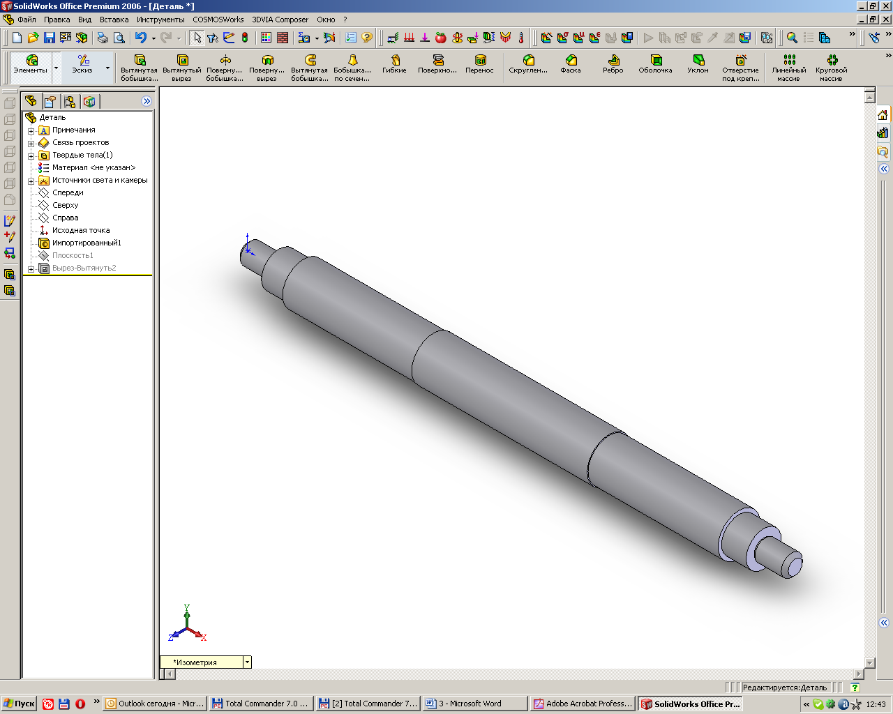
Рисунок 4.1 – Твердотільна модель вала проміжного

За допомогою модуля кінцевоелементного аналізу Simulation системи тривимірного моделювання SolidWorks проводимо аналіз напружено-деформівного стану ведучого вала проміжного.
Для цього створюємо сітку кінцевих елементів на 3D-моделі вала проміжного (рисунок 4.2а).
Задаємо умови закріплення вала (рисунок 4.2б) – закріплення кінців в місцях встановлення підшипників.
Задаємо навантаження на вал – поперечну силу F=1340 Н (див. пункт 2.8.3) на середній ділянці вала (рисунок 4.2в).
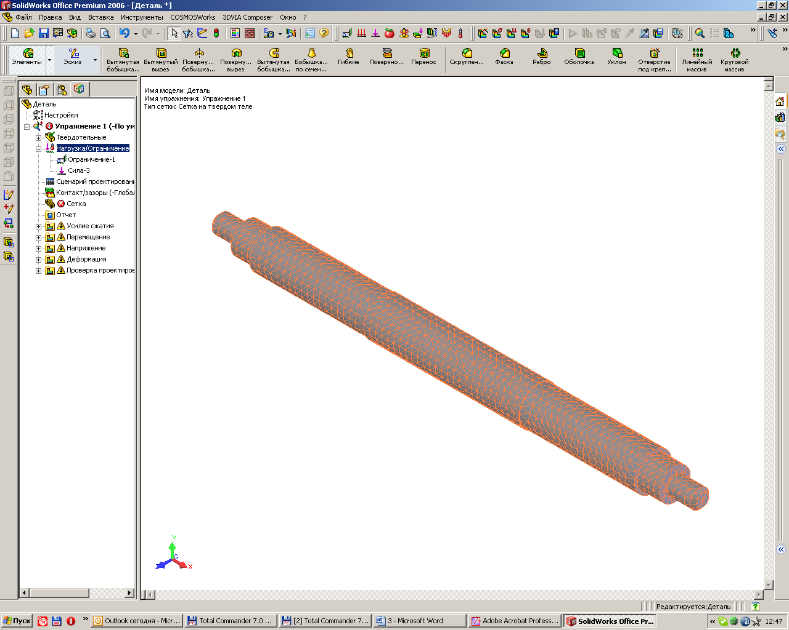
а)
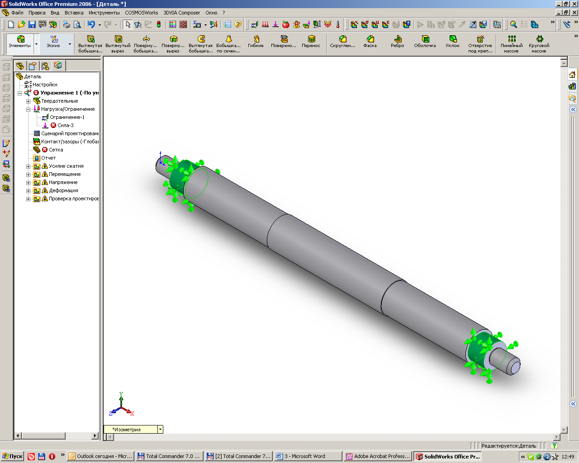
б)
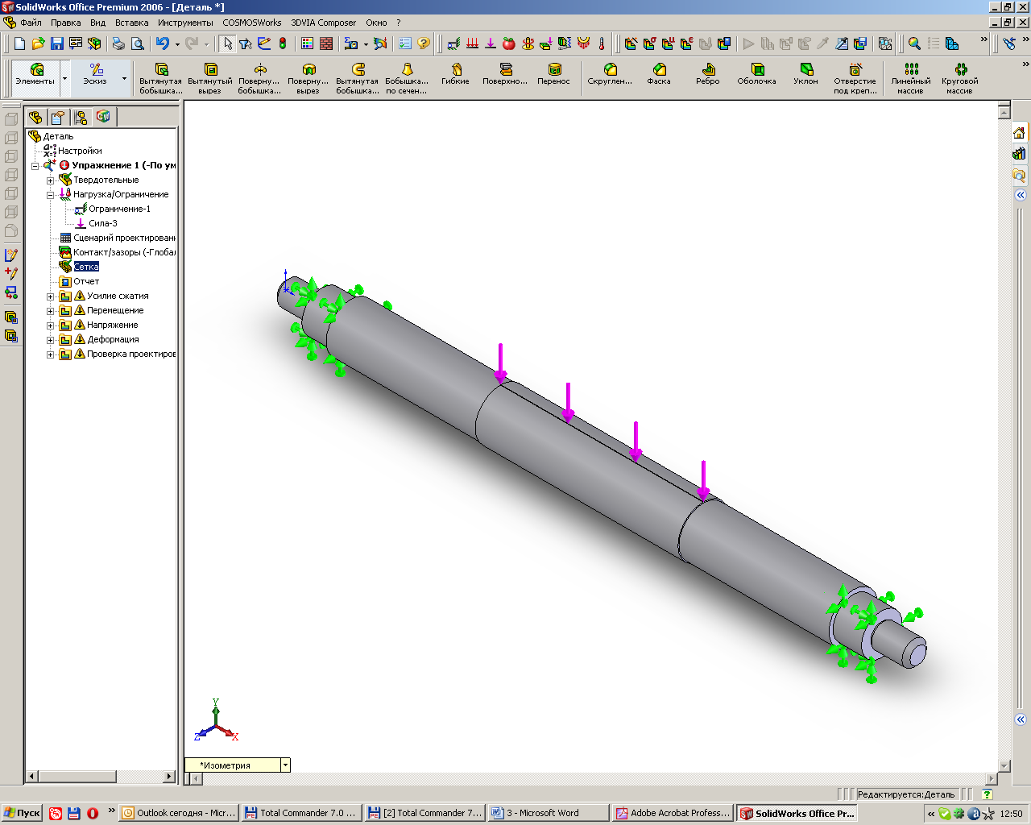
в)
Рисунок 4.2 – Моделювання вала проміжного
4.3. Обробка даних, побудова діаграм за результатами
моделювання

Результати розрахунку НДС вала проміжного за допомогою модуля кінцевоелементного аналізу Simulation подано на рисунок 4.3.
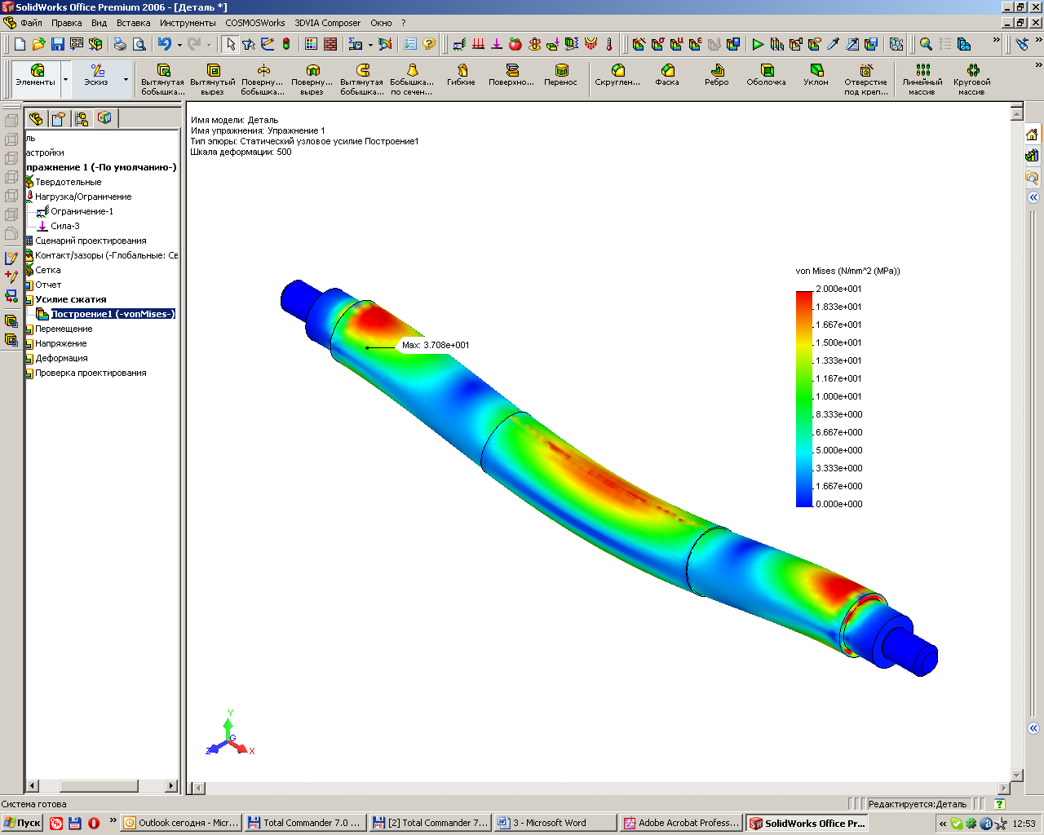
а)
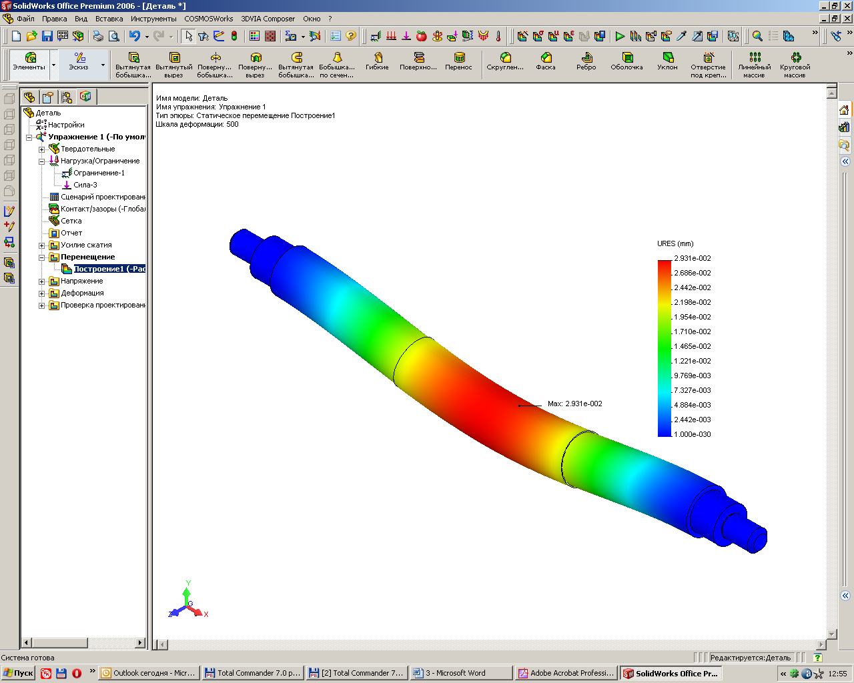
б)
Рисунок 4.3 – Результати розрахунку напружено-деформованого стану
проміжного вала вібраційного котка:
а – напруження, МПа (за теорією Фон Мізеса); б – деформація вала, мм.

Як бачимо за результатами розрахунку, максимальні напруження в поперечному перетині вала становлять ≈37 МПа.
Максимальні деформації вала проміжного складають 0,03 мм.
5. РОЗРОБКА ТЕХНОЛОГІЧНОГО ПРОЦЕСУ
МЕХАНІЧНОЇ ОБРОБКИ ДЕТАЛІ

5.1. Аналіз конструктивних особливостей і технологічність деталі
Опис призначення та конструкція деталі. Аналіз технічних умов. Деталь – кришка КТН-47.202. є однією із складових частин картоплекопача КТН-2В.
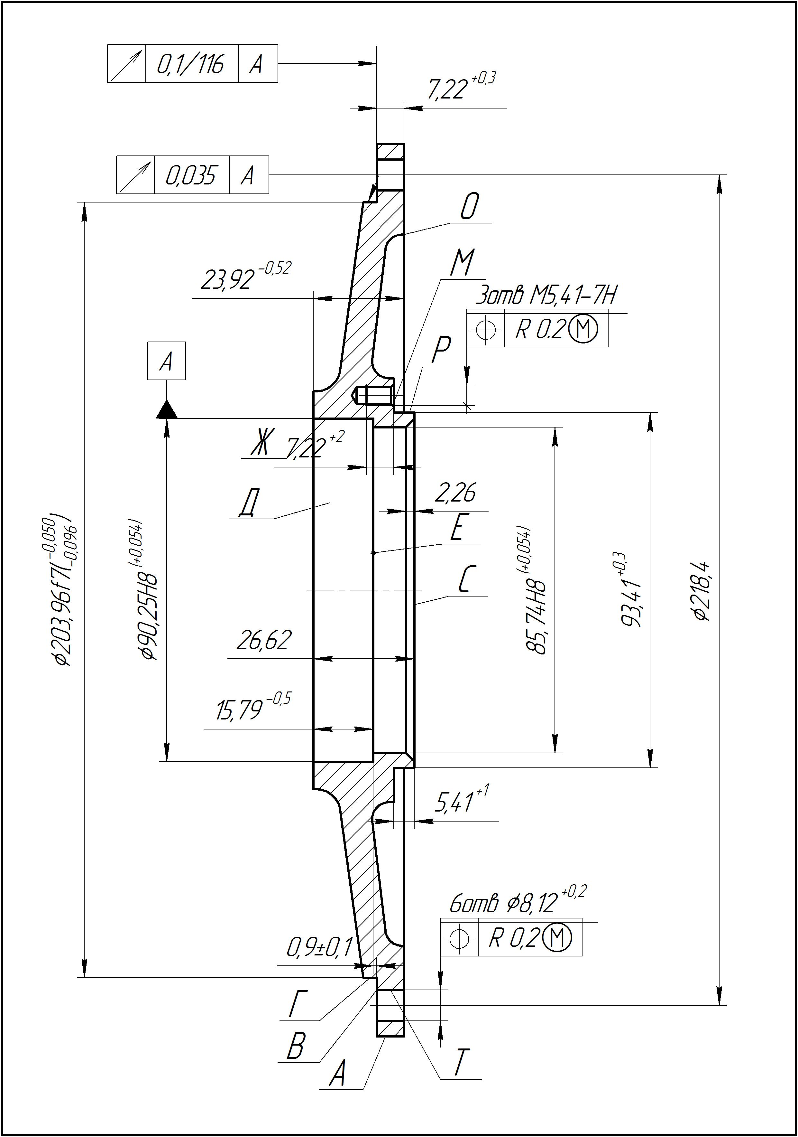

Рисунок 5.1 – Основні поверхні кришки КТН-47.202

Для виготовлення заготовки даної деталі необхідно застосувати матеріал, який має добрі ливарні властивості і оброблюваність. Враховуючи конструктивну особливість деталі, її форму, а також те, що деталі не йдуть на зварювання, застосовуємо ковкий чавун КЧ-45.7.П. ГОСТ 1215-79 із характеристиками, які наведені у таблицях 5.1 і 5.2. аналіз технічних умов н виготовлення деталі кришка наведений у таблиці 5.3.
Таблиця 5.1 – Хімічний склад

C, % | Si, % | Mn, % | P, % | S, % | C
2,3 / 3,1 | 0,7 / 1,5 | 0,3 / 1,0 | 0,18 | 0,12 | 0,2

Таблиця 5.2 – Механічні властивості

Границя міцності, МПа | δ, % | Твердість НВ | Густина г/см | Тепло  ємність | Коеф. теплопр.
630 | 2 | 140 | 7,2 | 0,12 | 0,12/0,17

Таблиця 5.3 – Аналіз технічних умов

Поверхня |  | Технічна умова  або вимога | Методи  виконання | Метод контр.
Т (6 отв.) |  | Забезпечити задану точність та взаємне  розміщення 6 отворів | Одночасне свердління  6 отворів. | Калібр. Штанген циркуль.
М (3 отв.) |  | Забезпечити задану точність та взаємне розміщ. 3 отворів. Забезпечити точність і профіль різьби. | Послідовне свердління 3 отворів.  Наріз різьби мітчик. | Калібр. Штанген циркуль.
В | Забезпечити задану точність, жорсткість  та биття. |  | Точіння | Штанген циркуль, шаблон (26,5)
Г | Забезпечити задану точність, жорсткість  та биття. |  | Точіння | Штанген циркуль.
Інші поверхні | Забезпечити задану жорсткість та точність оброблюваних поверхонь |  |  | Штанген циркулі, зраз.жорст.

Технологічний контроль креслення деталі. Робоче креслення оброблюваної деталі має всі необхідні відомості, які дають повну уяву про деталь, всі її проекції та розміри, які чітко і однозначно пояснюють її конфігурацію і можливі методи отримання заготовки. На кресленні вказані всі розміри з необхідними допусками, класами шорсткості оброблюваної поверхні, допустимими відхиленнями від правильних геометричних форм, а також взаємного розміщення поверхонь. Креслення містить всі необхідні відомості про матеріал заготовки, термічну обробку. Отже, технологічний контроль є важливим етапом проектування технологічного процесу.
Аналіз технологічності конструкції деталі. Деталь кришка КТН-47.202, є відливкою третього класу точності і тому отримання заготовки не складає значних труднощів. Кришка має тарілчасту форму і потребує застосування стержневого формування при отриманні внутрішньої поверхні.
З точки зору механічної обробки, конструкція деталі дозволяє обробку всіх поверхонь на прохід. Розміщення шести отворів діаметром 9 в корпусі дозволяє застосувати шестишпиндельну свердлильну головку і витримати всі конструктивні вимоги.
Деталь має добрі поверхні базування першочергових операцій, достатньо жорстка по конструкції і при обробці дозволяє застосувати пристрої з пневматичним затиском і кондуктори. До всіх оброблених поверхонь кришки є вільний доступ інструменту.
Аналіз існуючого технологічного процесу виготовлення деталі. Базовий технологічний процес механічної обробки деталі в принципі є досконалим і забезпечує поставлені вимоги до якості точності і шорсткості отриманої поверхні. Щодо методу заготовки (лиття в земляні форми ручним формуванням), то в умовах середньо-серійного типу виробництва цей метод не є доцільним. Ручне формування слід замінити на машинне. Щодо баз, то вони вибрані правильно з дотриманням єдності баз. Також виконується умова, що при першій операції обробляють ті поверхні, які в подальшому не обробляються.
В операції 020 технологічного процесу свердління 6 отворів послідовно замінено свердлінням 6 отворів одночасно. Інші операції встановлені правильно, що дозволяє досягнути заданої точності. Щодо обладнання, яке застосовується, то деяке доцільно замінити.
В операції 030 Радіально-свердлильний верстат 2455, який не повністю завантажений по потужності, необхідно замінити на менш потужний верстат. Інше обладнання підібрано правильно. Відносно ріжучого інструменту, то використовують стандартизований.

5.2. Проектування технологічного процесу виготовлення деталі

Визначення типу та організації форми виробництва.
Тип виробництва визначаємо за допомогою коефіцієнта закріплення операцій К_{зо} :

$K_{\text{зо}}=\frac{О}{Р}$, (5.1)

де О – число різних операцій;
Р – число робочих місць з різними операціями.

$О=\frac{\text{60}⋅F_{м}⋅К_{в}⋅η_{n}}{T_{\text{шк}}⋅N_{м}}$, (5.2)

де F_{м} – місячний фонд часу роботи обладнання, при однозмінному режимі
роботи F_{м} = 169,2 год.
К_{в} – середній коефіцієнт використання норми часу, К_{в} = 1,3;
η_{п} – коефіцієнт завантаження верстатів; η_{п} = 0,9;

Т_{шк} – штучно-калькуляційний час на кожній операції;
N_{м} – місячна програма випуску, N_{p} = 72000 шт.

$N_{м}=\frac{N_{p}}{\text{12}}=\frac{\text{7200}}{\text{12}}=\text{6000}$ , (5.3)

де N_{p} – річна програма випуску. N_{p} = 72000 шт.
Визначимо

$K=\frac{\text{60}⋅F_{м}⋅К_{в}⋅η_{n}}{N_{м}}=\frac{\text{60}⋅\text{169},2⋅1,3⋅0,9}{\text{6000}}=1,\text{98}$. (5.4)

Тоді число різних операцій О будемо обчислювати за формулою:

$O=\frac{K}{T_{\text{шк}}}$, (5.5)

Т_{шк} = η_{н}·Т_{о} , (5.6)

де Т_{о} – основний технологічний час ;
η_{н} – коефіцієнт, який залежить від виду верстату і типу виробництва.
Обчислюємо О для кожної операції:
а) Токарно-револьверна
Т_{шк1} = 1,98⋅0,0001⋅13⋅260 = 0,67 хв;

О₁ = | 1,98 | = 2,96.
О₁ = | 0,67 | = 2,96.

б) Токарна з ЧПК
Т_{шк2} = 2,14⋅(0,000052⋅(2602-2282)+0,00017⋅94⋅13+0,00017⋅99⋅17,5 + 0,000052
(2602-103,52)+0,000052⋅(103,52⋅0)+0,00063(1002-982))=10,85 хв;
О₂ = | 1,98 | = 0,18.
О₂ = | 10,85 | = 0,18.

в) Токарна з ЧПК
Т_{шк3} = 2,14⋅(0,000052⋅(2602-2262)+0,00017⋅·100⋅·17,5+0,00017⋅95⋅13 = 0,87 хв;
О₃ = | 1,98 | = 2,28.
О₃ = | 0,87 | = 2,28.

г) Вертикально-свердлильна
Т_{шк4} = 1,72·6·0,000052∙9∙13 = 0,63 хв;
О₄ = | 1,98 | = 3,14.
О₄ = | 0,63 | = 3,14.

д) Вертикально-свердлильна
Т_{шк5} = 1,72∙3∙0,000052∙6∙12 = 0,19 хв;
О₅ = | 1,98 | = 10,42.
О₅ = | 0,19 | = 10,42.

е) Радіально-свердлильна
Т_{шк6} = 1,75∙3∙0,00021∙1∙8 = 0,09 хв;
О₆ = | 1,98 | = 22.
О₆ = | 0,09 | = 22.

є) Радіально-свердлильна
Т_{шк7} = 1,75∙3∙0,019∙6∙8 = 4,79 хв;
О₇ = | 1,98 | = 0,41.
О₇ = | 4,79 | = 0,41.

Знаходимо загальне число різних операцій О:
О = О₁+О₂+О₃+О₄+О₅+О₆+О_{7;}
О = 2,96+0,18+2,28+3,14+10,42+22+0,41 = 41,4.
Обчислюємо коефіцієнт закріплення операцій:
К_{зо} = | О | = | 41,4 | = 10,35.
К_{зо} = | Р | = | 4 | = 10,35.

К_{зо} = 10,35.
Отже тип виробництва – середньо-серійний.
Розраховуємо такт випуску за формулою
(5.7)
t_{o} = | F_{g}∙60
t_{o} = | N

де F_{g} – дійсний річний фонд часу роботи обладнання, F_{g} = 2030 год. Тоді
t₁ = | 2030∙60 | = | 1,7 хв./шт.
t₁ = | 72000 | = | 1,7 хв./шт.

Розраховуємо величину скоректованої партії:
n = | N∙a | ,
n = | F | ,
(5.8)

де а – число днів на яке потрібно мати запас деталей: а = 10;
F – число робочих днів у році, F = 253 дні.
N = | 72000∙10 | = 2846.
N = | 253 | = 2846.

Технічно-економічне обґрунтування вибору заготовки. Для виготовлення кришки використовують заготовку-відливку з ковкого чавуну КЧ-45. 7.П ГОСТ 1215 – 79. Заготовку отримують литтям у земляні форми.
Ціну заготовки обчислюють за формулою :

S_{зас} = | С_{і} | (Q∙K_{t}∙K_{c}∙K_{b}∙K_{m}∙K_{n})-(Q – g) | S_{відх} | ((5.9)
S_{зас} = | 1000 | (Q∙K_{t}∙K_{c}∙K_{b}∙K_{m}∙K_{n})-(Q – g) | 1000 | ((5.9)

де Q – маса заготовки, Q = 5 кг;
g – маса готової деталі, g = 4,4 кг;
S_{відх} – ціна однієї тони відходів, S_{відх} = 72 грн;
С_{і} – базова вартість однієї тонни заготовок;
К_{т}; КБ; К_{в}; К_{м}; К_{п} – коефіцієнти, які залежать від класу точності, групи складності, маси, марки матеріалу і об’єму виготовлення заготовок:
К_{т} = 1; К_{м} = 1,15; К_{п} = 0,52; К_{в} = 0,91; КБ = 0,7.
При ручному формуванні базова вартість 1 тонни заготовок С_{і} = 1450 грн;
При механічному способі – С_{і} = 1250 грн.;
Відповідно ціна заготовок:

S_{заг1} = (1450/1000∙5∙1∙1,15∙0,52∙0,91∙0,7) – (5-4,4) 72/1000 = 2,72 грн;

S_{заг2} = (1250/1000∙5∙1∙1,15∙0,52∙0,91∙0,7) – (5-4,4) 72/1000 = 2,34 грн.

Обчислюємо економічний ефект:

Σ = (S_{заг2} – S_{заг1})∙N , (5.10)

Σ = (2,72-2,34)∙72000 = 27360 грн.

Вибір технологічних баз. Вибір технологічних баз проводимо шляхом складання таблиці (таблиця 5.4).
Вибір варіанту технологічного маршруту механічної обробки. Технологічний маршрут механічної обробки запишемо у вигляді таблиці 5.5.
Таблиця 5.4 – Вибір технологічних баз

№/з | Назва операції | Схема базування
1 | 2 | 3
005 | Токарно-  револьверна
10 | Токарна з ЧПК
Продовження таблиці 5.4

1 | 2 |  | 3
015 | Токарна з ЧПК
020 | Вертикально-свердлильна

Кінець таблиці 5.4

1 | 2 | 3
025 | Вертикально-свердлильна
030 | Радіально-свердлильна
035 | Радіально-свердлильна

Таблиця 5.5 – Маршрут обробки 1-го варіанту (базовий)

N/п | Назва операції.  Зміст переходу. | Оброблюв. поверхня | Базова поверхня | Обладнання
1 | 2 | 3 | 4 | 5
005 | Токарно-револьверна.  1.Обточтти поверхню в розм. 1 | А | Б | 1П365

Кінець таблиці 5.5

1 | 2 |  | 3 |  | 4 |  | 5
010 | Токарна з ЧПК  1. Точити торець в  розмірі 2 6 і торець 4.  2. Точити отвір до 98 і отвір до 93 попередньо.  3. Точити отвір в розмірі 1 з різного торця в розмір  3 і отвір в розмір 5.  4. Точити торець в  розмір 11 12  5. Точити поверхню в  розмір 7 8  6. Точити фаску в  розмір 9 10 |  | В, Г, Д, Ж, З, Е, О, Р, С. |  | А |  | 16А20ФЗ
015 | Токарна з ЧПК  1. Точити торець  в розмір 5, 2 з підрізкою торця в розмір 6.  2. Точити отвір до 99,6 в розмір 4 і отвір до 94,6 попередньо.  3. Точити отвір в розмір 3 з підрізкою торця в розмір 4 і отвір в розмір 1. |  | В, Г, Д, Ж, З, Е. |  | А |  | 16А20ФЗ
020 |  | Вертикально-свердлильна  1. Свердлити послідовно 6 отворів в розміри 1, 2, 3. |  | Т |  | Д |  | 2Н150
025 |  | Вертикально-свердлильна  1. Свердлити послідовно 3 отвори в розмір 1, 3, 4, 7. |  | М |  | Д |  | 2Н150

Таблиця 5.6 – Маршрут обробки 2-го варіанту (Проектний)

N/п | Назва операції. Зміст переходу. | Оброблюв. поверхня. | Базова поверхня | Обладнання
1 | 2 | 3 | 4 | 5
005 | Токарно – револьверна.  1. Обчислити поверхню в розмір 1 | А | Б | 1П365

Кінець таблиці 5.6

1 | 2 |  | 3 | 4 | 5
010 | Токарна з ЧПК.  1. Точити торець в  розмір 2, 6 і торець 4.  2. Точити отвір в розмір  до 98 і отвір до 93  попередньо.  3. Точити отвір в розмір 1  з підрізкою торця в  розм. 3 і отвір в  розмір 5.  4. Точити торець  в розмір 11, 12.  5. Точити поверхню  в розмір 7, 8.  6. Точити фаску  в розмір 9, 10. |  | В, Г, Д, Ж, З, Е, О, Р, С. | А | 16А20Ф3
015 |  | Токарна з ЧПК.  1. Точити торець в  розмір 5, 2 з підрізкою торця в розм. 6.  2. Точити отвір до 99,6  в розмір 4 і отвір до 94,6 попередньо.  3. Точити отвір в розмір  3 з підрізкою торця в  розмір 4 і отвір в розмір 1. | В, Г, Д, Ж, З, Е. | А | 16А20Ф3
020 |  | Вертикально-свердлильна.  1. Свердлити послідовно 3 отвори в розмір 1, 3, 4, 7. | Т | Д | 2Н150
025 |  | Вертикально-свердлильна.  1. Свердлити послідовно 3 отвори в розмір 1, 3, 4, 7. | М | Д | 2Н150
030 |  | Радіально-свердлильна.  1. Зенкувати послідовно  в розмір 4 3 фаски. |  |  | 2Н53
035 |  | Радіально-свердлильна.  1. Нарізати різьбу послідовно в 3 отв.  в розмірі 2, 6. | М | Д | 2Н55

Визначаємо величину години приведених витрат:
С_{пз} = | С_{з} | +С_{гз}+Е_{н}(КБ+К_{з}),
С_{пз} = | М | +С_{гз}+Е_{н}(КБ+К_{з}),
(5.11)

де С_{з} – основна і додаткова заробітна плата;
М – коефіцієнт багатоверстатності, М = 2;
С_{гз} – годинні затрати на експлуатацію робочого місця;
Е_{н} – нормативний коефіцієнт екологічної ефективності
капіталовкладення, Е_{н} = 0,2.
КБ – питомі годинні капітальні вкладення у верстат;
К_{з} – питомі годинні капітальні вкладення у будівлі.

С_{з} = С_{тф} ∙ 1,53 ∙ К , (5.12)

де С_{тф} – годинна тарифна ставка верстатника відносно розряду.
Для робітника 3-го розряду С_{тф} = 240 коп/год.;
К – коефіцієнт, що враховує зарплату наладчика, К = 1.

С₂₃ = С₂₃ ∙ КМ , (5.13)

де С₂₃ – годинні затрати на базовому робочому місці С₂₃ = 181,5 коп.;
К_{м} – коефіцієнт, який показує, у скільки разів витрати, які зв’язані з роботою даного верстату, більші, ніж аналогічні витрати біля базового верстату.
КБ = | Ц – 100
КБ = | 3200
(5.14)

де Ц – балансова вартість верстату.
К_{з} = | F∙75∙100 | ,
К_{з} = | 3200 | ,

де F – виробнича площа, яку займає верстат з урахуванням проходів

F = f K_{f} , (5.15)

де f – виробнича площа яку займає верстат;
К_{f} – коефіцієнт, що враховує додаткову виробничу площу.
Вартість механічної обробки на даній операції:
C_{о} = | С_{пз}∙Т_{шк} | коп,
C_{о} = | 60 | коп,
(5.16)

де Т_{шк} – штучно-калькуляційний час даної операції.
Відносно базового варіанту зробимо 2 зміни:

Базовий варіант
Верстат вертикально-свердлильний 2Н150
Ц = 16000 грн. f = 1,13 м²; М = 2; Т_{шк} = 2,1; F = 1,13 ∙ 4 = 4,52 м².
С_{з} = 240 ∙ 1,53 ∙ 1 = 367,2 коп/год. С_{гз} = 181,5 ∙ 0,5 = 90,75 коп.
КБ = 16000 ∙ 100/3200 = 500 коп/год. К_{з} = 4,52 ∙ 75 ∙ 100/3200 = 10,6 коп/год.
С_{пз} = | 367,2 | +90,75+0,2(500+10,6)=376,5 коп./год.
С_{пз} = | 0,67 | +90,75+0,2(500+10,6)=376,5 коп./год.

С₀₁ = | 376,5∙21 | = 13,2.
С₀₁ = | 60 | = 13,2.

Верстат радіально-свердлильний 2Н55
Ц = 22950 грн.; f = 2,445 м²; М = 2; Т_{шк} = 0,68 хв; F = 2,445 ∙ 3,5 = 8,6 м².
С_{з} = 240 ∙ 1,53 ∙ 1 = 367,2 коп/год. С_{гз} = 181,5 ∙ 1,4 = 254,1 коп.
КБ = 22950 ∙ 100/3200 = 717,2 коп/год. К_{з} = 8,675 ∙ 100/3200 = 20,2 коп/год.
С_{пз} = | 367,2 | +254,1+0,2(717,2+20,2)=585,2 коп./год.
С_{пз} = | 2 | +254,1+0,2(717,2+20,2)=585,2 коп./год.

С₀₂ = | 585,2∙0,68 | = 6,6 коп.
С₀₂ = | 0,67 | = 6,6 коп.

Проектний варіант
Верстат вертикально-свердлильний 2Н150
Ц = 16000 грн. f = 1,13м²; М = 2; Т_{шк} = 0,35 хв. F = 1,13 ∙ 4 = 4,52 м².
С_{з} = 240 ∙ 1,53 ∙ 1 = 367,2 коп/год. С_{гз} = 181,5 ∙ 0,5 = 90,75 коп/год.
КБ = 16000 ∙ 100/3200 = 500 коп/год. К_{з} = 4,52 ∙ 75 ∙ 100/3200 = 10,6 коп/год.
С_{пз} = | 367,2 | +90,75+0,2∙(500 – 10,6) = 376,5 коп./год.
С_{пз} = | 2 | +90,75+0,2∙(500 – 10,6) = 376,5 коп./год.

С₀₁ = | 376,5∙0,35 | 2,2 коп.
С₀₁ = | 60 | 2,2 коп.

Верстат радіально-свердлильний 2Н53
Ц = 18700 грн.; f = 1,86 м²; М = 2; Т_{шк} = 0,68 хв. F = 1,86 ∙ 4 = 7,44 м².
С_{з} = 240 ∙ 1,53 ∙ 1 = 367,2 коп/год. С_{гз} = 181,5 ∙ 1,4 = 254,1 коп.
КБ = 18700 ∙ 100/3200 = 584,4 коп/год. К_{з} = 7,44 ∙ 75 ∙ 100/3200 = 17,4 коп/год.
С_{пз} = | 367,2 | +254,1+0,2(584,4+17,4) = 558,1 коп./год.
С_{пз} = | 2 | +254,1+0,2(584,4+17,4) = 558,1 коп./год.

С₀₂ = | 558,1∙0,68 | 6,3 коп.
С₀₂ = | 60 | 6,3 коп.

Розраховуємо річний економічний ефект при застосуванні проектного маршруту обробки:

Σ = [(С_{о1} + С_{о2}) – (С_{о1} + С_{о2})] ∙N; (5.17)

Σ = [(13,2+6,6) – (2,2+6,3)] 72000 = 813600 (коп.) = 8136 грн.

Визначення припусків та міжопераційних розмірів, проектування заготовки. Припуски і допуск оброблених поверхонь запишемо у вигляді таблиці 5.7. Величину припусків і допусків беремо з таблиць.
Таблиця 5.7 – Табличні значення припусків і допусків

Оброблювана поверхня | Розмір | Припуск | Допуск
А | 260 | 2 ∙ 2 | -0,1
В | 8 | 4,5 | +0,3
Г | 226F7 | 2∙2,5 | -0,05  -0,095
Д | 17,5 | 2,3 | -0,5
Ж | 95Н8 | 2∙2,3 | +0,054
З | 100Н8 | 2∙2,3 | +0,054
Е | 17,5 | 2 | +0,3
Т | 9 | 24д5 | +0,2
М | М6∙Н7 | 2∙3 | +0,3
С | 29,5 | 2 | +0,3
О | 26,5 | 2
Р | 103,5 | 2∙2 | +0,3

Викреслюємо ескіз заготовки з призначеними припусками і допусками (рисунок 5.2).
Рисунок 5.2 – Ескіз заготовки для деталі кришка
Вибір різального і допоміжного інструменту, методів та засобів контролю. При виборі типу і конструкцій різального інструменту слід враховувати характер виробництва, метод обробки, тип верстату, розмір, конфігурацію і матеріал оброблюваної заготовки, необхідну якість поверхні, точність обробки. Допоміжний інструмент використовують в основному збірний, хоча він має меншу жорсткість порівняно з суцільним, але добре гасить вібрації, що виникають при обробці.
Вибір методів та засобів контролю базується на забезпеченні заданих показників процесу контролю і аналізі затрат на його реалізацію у встановлений проміжок часу при встановленні якості виробів.
Обов’язковими показниками контролю є: точність вимірювань, вірогідність, трудомісткість і вартість контролю.
Результати обробки оформляють у вигляді таблиці 5.8.

Таблиця 5.8 – Вибір різального та вимірювального інструментів

№/з | Назва операції і зміст переходу | Ріжучий  інструмент | Вимірювальний інструмент
1 | 2 | 3 | 4
005 | Токарно-револьверна.  1. Обточити поверхню в розмірі 1. | Різець 2102-0009 ВК8 ГОСТ 18877-73 | Штангенциркуль ШЦ – III – 315 – 0,1  ГОСТ 166 – 83
010 | Токарна з ЧПУ.  1. Точити торець в розмір 2,6 і торець 4.  2. Точити отвір до 098 і отвір до 093 попередньо.  3. Точити отвір в розмір 1 з підрізкою торця в розм. 3 і отвір в розмір 5.  4. Точити торець в розм. 11, 12.  5. Точити поверхню в розмір 7, 8.  6. Точити фаску в розмір 9, 10. | Різець 2102 – 4095 (для переходу 7.4).  Різець 2102-4049 (для переходу 2.3)  Різець 2102 – 4099 (для переходу 5.6)  ГОСТ 18877 – 73 | ШЦ – I – 125 – ОМ ГОСТ 166 – 89  ШЦ – II – 250 – 0,1  ГОСТ – 166 – 89 шаблон (26,5) 8102 – 4527

Кінець таблиці 5.8

1 | 2 | 3 | 4
015 | Токарна з ЧПУ.  1. Точити торець  в розмір 5, 2  з підрізкою торця в розмір 6.  2. Точити отвір  до діаметра 99,6  в розмір 4 і отвір  до діаметра 94,6 попередньо.  3. Точити отвір в розмір 3 з  підрізкою торця в розм. 4 і отвір в розмір 1. | Різець 2102 – 4095 (для переходу 1).  Різець 2102 – 4049 (для переходу 2,3)  ГОСТ 18877-73 | Штангенциркуль  ШЦ–I–125–0,1 ГОСТ 166 – 89 Скоба (0226)  8113–51 88f7  Мікрометр МК 250 ГОСТ 650778  Пробка 095 8136–0019М8  ГОСТ 14815-69  Пробка НЕ(095)  8136-0199 Н8 ГОСТ 14816-69  Пробка ПР(0100)8136-0021Н8  ГОСТ 14815-69  Пробка НЕ (0100) 8136-ОКІН8  ГОСТ 14816-69  Нутромір НМ600 ГОСТ 10-88
020 | Вертикально-свердлильна.  1. Свердлити одночасно 6 отворів в розмір 1, 2, 3. | Свердла  (09) 2301-0023  ГОСТ 10903-77 | Штангенциркуль  ШЦ – I – 125 – 0,1  ГОСТ 166-89  Калібр 8150-5100
025 | Вертикально-свердлильна.  1. Свердлити послідовно 3 отвори в розмір 1, 3, 4, 7. | Свердло (05)  2300-6173  ГОСТ – 10902-77 | ШЦ – I – 125 – 0,1  ГОСТ 166-80 калібр 8150-5091
030 | Радіально-свердлильна.  1. Зенкувати послідовно 3  фаски в розмір 5 | Зенкер 2353-0133  ГОСТ 14953-80
035 | Радіально-свердлильна.  1. Нарізати різьбу послідовно в 3 отвори в розмір 2, 6. | Мітчик (М6-781) 2620 – 1155,3  ГОСТ 166-89 | ШЦ – I – 125 – 0,1  ГОСТ 166-89

Розрахунок режимів різання по операціях. Операція 020. Вертикально свердлильна. Верстат 2Н150.
а) Вибираємо інструмент.
Вибираємо свердло діаметром 09 мм 2301-0023 ГОСТ 12.4. 013-85. Матеріал ріжучої частини Р6М5.
б) Приймаємо подачу.
При свердлінні ковкого чавуну з твердістю НВ ≤ 170 і діаметром свердла d=9 мм подача S_{o} =0,36…0,47 мм/об. Коефіцієнти на подачу в заданих умовах роботи дорівнюють одиниці. Коректуємо подачу в заданих паспортних даних верстату S_{o} = 0,4 мм/об. Перевіряємо прийняту подачу по осьовій силі, яка допускається силою механізму подачі верстату. Визначаємо осьову силу:

Р_{о} = 10 ∙ С_{р} ∙ D^{о} – S^{y} ∙ Кр. (5.18)

Виписуємо із таблиці коефіцієнти і показники ступенів форм для свердління ковного чавуну:
С_{р} = 43,3; g = 1; у = 0,8; К_{р} = НВ/150 = 140/150 = 0,93; D = 9 мм.
Ро = 10∙43,3∙91∙0,2∙0,93 = 2422 Н.
Механізм подачі верстату мод. 2Н150 допускає осьову силу Рmax=25000 H. Рmax > Ро, отже, подача S = 0,4 мм/об прийнята правильно.
в) Призначаємо період стійкості свердла.
Для свердла діаметром D=9 мм. При обробці ковкого чавуну свердлом із швидкоріжучої сталі рекомендується період стійкості Т=35 хв. Допустиме зношення свердла h3 = 0,4…0,8 мм.
г) Обчислюємо швидкість різання при свердлінні.
V = | C_{v}∙D_{y} | = K_{v.}
V = | T_{m}∙S_{y} | = K_{v.}
(5.19)

Виписуємо із таблиць коефіцієнт і показники ступенів формул для обробки ковкого чавуну:
C_{v} = 21,8; g = 0,25; y = 0,55; m = 0,125; X_{v} = 0,75; K_{mn} = 0,7; K_{lv} = 0,85.
V = | 21,8∙9^{0,25}∙0,75∙0,7∙0,85 | = | 16,83 | 17,88 м/хв.
V = | 35^{0,125}∙0,4^{0,55} | = | 0,57 | 17,88 м/хв.

д) Визначаємо частоту обертання шпинделя, яка відповідає знайденій швидкості різання

Коректуємо частоту обертання шпинделя по паспортних даних верстату і встановлюємо дійсну частоту обертання n_{g} = 600 об/хв.
N = | 1000∙V | = | 1000∙17,88 | = 632 об/хв. | (5.20)
N = | π∙D | = | 3.14∙9 | = 632 об/хв. | (5.20)
е) Обчислюємо дійсну швидкість різання.

V_{g} = | π∙d∙N_{g} | = | 3,14∙9∙600 | = 17,0 м/хв.
V_{g} = | 1000 | = | 1000 | = 17,0 м/хв.

є) Обчислюємо крутний момент

М_{кр} = 10∙С_{м}∙D∙S₄∙K_{p} . (5.21)

Виписуємо із таблиць коефіцієнти і показники ступенів формул для свердління повного чавуну: С_{м} = 0,021; g = 2; у = 0,8; К_{р} = К_{мр} = 0,93;
Тоді
М_{кр} = 10∙0,021∙9 2∙0,2 0,8∙0,93 = 10,6 Нм.

ж) Визначаємо потужність, яка витрачається при свердлінні
N = | М_{кр}∙n | = | 10,6∙600 | = 0,65 кВт;
N = | 9750 | = | 9750 | = 0,65 кВт;
(5.22)

N_{різ} = N∙n = 0,65∙6 = 3,9 кВт. (5.23)
Перевіряємо чи достатньо потужності приводу верстату. Свердління можливе, якщо виконується умова N_{різ}≤N_{шп}. Потужність на шпинделі верстату
N_{шп} = N_{m}∙ή. У верстаті моделі 2Н150 N_{m} = 7,5 кВт. ή = 0,8.

N_{шп} = 7,5∙0,8 = 6 кВт.

Відповідно 3,9<6,0. Обробка можлива.
з) Обчислюємо основний технологічний час.
T_{o} = | L | (5.24)  ,
T_{o} = | N∙S_{o} | (5.24)  ,

L = l + y + s; y = 0,4; D = 0,9∙9 = 3,6 мм; D = 1÷3 приймаємо D = 2 мм,
тоді L = 8 + 3.6 + 2 = 13,6 мм.
T_{o} = | 13,6 | = 0,11 хв.
T_{o} = | 600∙0,2 | = 0,11 хв.

Визначаємо потужність різання, яка необхідна для кожної операції:
005 Токарно-револьверна
N = | P_{z}∙N | ,
N = | 1020∙60 | ,
(5.25)

P_{z} = 10 ∙ C_{p} ∙ t_{x} ∙ S_{x} ∙ V_{n} ∙ K_{p} ,

значення коефіцієнтів: С_{р} = 81; t = 2; x = 1; S = 0,25; y = 0,75; n = 0; v=78м/хв.;

К_{р} = К_{мр} ∙ К_{нр} ∙ К_{gр} ∙ К_{хр} ∙ К_{гр} = 0,7 ∙ 1∙ 1,15 ∙ 0,93 = 0,755.

Р_{z} = 10 ∙ 81 ∙ 2 ∙ 0,25 0,75 ∙ 0,75 = 430 Н.
N = | 430∙78 | = 0,55 кВт.
N = | 1020∙60 | = 0,55 кВт.

010 Токарна з ЧПК
- С_{р} = 81; t = 2; x = 1; S = 0,25; y = 0,75; n = 0; v = 76,6 м/хв; К_{р} = 0,75.
P_{z} = 10 ∙ 81 ∙ 2 ∙ 0,25 0,75 ∙ 0,75 = 430 Н.
N = 430 ∙ 76,6 / 1020 ∙ 60 = 0,54 кВт.
- С_{р} = 81; t = 2; x = 1; S = 0,2; y = 0,75; n = 0; v = 75 м/хв; К_{р} = 0,75.
P_{z} = 10 ∙ 81 ∙ 2 ∙ 0,2 0,75 ∙ 0,75 = 363 Н.
N = 363 ∙ 75 / 1020 ∙ 60 = 0,445 кВт.
- С_{р} = 81; t = 0,5; x = 1; S = 0,2; y = 0,75; n = 0; v = 75,7 м/хв; К_{р} = 0,75.
P_{z} = 10 ∙ 81 ∙ 0,5 ∙ 0,2 0,75 ∙ 0,75 = 90,8 Н.
N = 90,8 ∙ 75,7 / 1020 ∙ 60 = 0,112 кВт.
- С_{р} = 81; t = 2; x = 1; S = 0,25; y = 0,75; n = 0; v = 78,5 м/хв; К_{р} = 0,75.
P_{z} = 10 ∙ 81 ∙ 2 ∙ 0,25 0,75 ∙ 0,75 = 430 Н.
N = 430 ∙ 78,5 / 1020 ∙ 60 = 0,55 кВт.
- С_{р} = 81; t = 2; x = 1; S = 0,3; y = 0,75; v = 81 м/хв; К_{р} = 0,75.
P_{z} = 10 ∙ 81 ∙ 2 ∙ 0,3 0,75 ∙ 0,75 = 493 Н.
N = 493 ∙ 81 / 1020 ∙ 60 = 0,65 кВт.
- С_{р} = 81; t = 2; x = 1; S = 0,15; y = 0,75; v = 73,7 м/хв; К_{р} = 0,75.
P_{z} = 10 ∙ 81 ∙ 2 ∙ 0,15 0,75 ∙ 0,75 = 293 Н.
N = 293 ∙ 73,7 / 1020 ∙ 60 = 0,35 кВт.

015 Токарна з ЧПК
1. С_{р} = 81; t = 0,5; x = 1; S = 0,25; y = 0,75; v = 78,5 м/хв; К_{р} = 0,75.
P_{z} = 10 ∙ 81 ∙ 0,5 ∙ 0,25 0,75 ∙ 0,75 = 107,4 Н.
N = 107,4 ∙ 78,5 / 1020 ∙ 60 = 0,14 кВт.
- С_{р} = 81; t = 0,3; x = 1; S = 0,2; y = 0,75; v = 76 м/хв; К_{р} = 0,75.
P_{z} = 10 ∙ 81 ∙ 0,3 ∙ 0,2 0,75 ∙ 0,75 = 55 Н.
N = 55 ∙ 76 / 1020 ∙ 60 = 0,07 кВт.
- С_{р} = 81; t = 0,5; x = 1; S = 0,2; y = 0,75; v = 76 м/хв; К_{р} = 0,75.
P_{z} = 10 ∙ 81 ∙ 0,5 ∙ 0,2 0,75 ∙ 0,75 = 91 Н.
N = 91 ∙ 76 / 1020 ∙ 60 = 0,11 кВт.

025 Вертикально-свердлильна

М_{кр} = 10 ∙ С_{м} ∙ D_{g} ∙ S ₄ ∙ К_{р,} (5.26)

N = М_{кр} ∙ n / 9750, (5.27)

С_{м} = 0,021; D = 9; S = 0,1; y = 0,8; g = 2; К_{р} = 0,93; n = 710 об/хв.
М_{кр} = 10 ∙ 0,021 ∙ 9 2 ∙ 0,1 0,8 ∙ 0,93 = 5,4 Нм.
N = 5,4 ∙ 710 / 9750 = 0,4 (кВт).

030 Радіально-свердлильна
С_{м} = 0,17; D = 9; S = 0,1; g = 0,85; y = 0,7; g = 2; К_{р} = 0,93; n = 110 об/хв.
М_{кр} = 10 ∙ 0,17 ∙ 9 0,85 ∙ 0,1 0,7 ∙ 0,93 = 1,7 Нм.
N = 1,7 ∙ 110 / 9750 = 0,2 кВт.

035 Радіально-свердлильна
С_{м} = 0,013; y = 1,5; D = 6; g = 1,4; n = 200 об/хв.
М_{кр} = 10 ∙ 0,013 ∙ 6 1,4 ∙ 1 1,5 ∙ 0,9 = 1,7 Нм.
N = 1,7 ∙ 200 / 9750 = 0,35 кВт.
Результати розрахунку режимів різання оформляємо у таблицю 5.9.

Таблиця 5.9 – Режими різання по операціях

N опер. | Назва операції і зміст переходу | L | f | i | S | n | V | T_{o} | N
1 | 2 | 3 | 4 | 5 | 6 | 7 | 8 | 9 | 10
005 | Токарно-револьверна. 1. Обточити поверхню в розмір 1. | 20 | 2 | 1 | 0,25 | 96,5 | 78 | 0,85 | 0,95
010 | Токарна з ЧПК.  1. Обточити торець в розмір 2, 6 і  торець 4. | 60 | 2 | 1 | 0,25 | 100 | 76,6 | 2,4 | 0,54
010 | 2.Точити отвір до 098 і отвір до 093 попередньо | 45 | 2 | 2 | 0,2 | 250 | 75 | 1,8 | 0,445

Кінець таблиці 5.9

1 | 2 | 3 | 4 | 5 | 6 | 7 | 8 | 9 | 10
 | 3.Точити отвір в розмір 1 з підрізкою торця в розмір 3 і отвір в розмір 5 | 45 | 0,5 | 2 | 0,2 | 250 | 757 | 1,8 | 0,112
 | 4.Точити торець в розмір 11, 12. | 50 | 2 | 1 | 0,25 | 100 | 78,5 | 2,0 | 0,55
 | 5.Точити поверхню в розмір 7, 8. | 20 | 2 | 2 | 0,3 | 250 | 81 | 0,53 | 0,65
 | 6.Точити фаску розміром 9, 10. | 5 | 2 | 1 | 0,15 | 250 | 79,7 | 0,13 | 0,35
015 | Токарна з ЧПК.  1.Точити торець в розмір 5, 2 з підрізкою торця в розмір 6. | 50 | 0,5 | 1 | 0,25 | 250 | 78,5 | 0,8 | 0,14
015 | 2.Точити отвір до 0 99,6 в розмір 4 і отвір до 94,6 попередньо. | 45 | 0,3 | 1 | 0,2 | 250 | 76 | 0,9 | 0,07
015 | 3.Точити отвір в розмір 3 з підрізкою торця в розмір 4 і отвір в розмір 1 | 45 | 0,5 | 1 | 0,2 | 250 | 76 | 0,9 | 0,11
020 | Вертикально-свердлил.  1.Свердлити одночасно 6 отворів в розмір 1, 2, 3. | 8 | 4,5 | 1 | 0,4 | 600 | 28,3 | 0,11 | 3,9
025 | Вертикально-свердлильна  1.Свердлити послідовно три отвори в  розмір 1, 2, 3, 4. | 15 | 2,5 | 3 | 0,1 | 710 | 11,8 | 0,66 | 0,4
030 | Радіально-свердлильна.  1.Зенкувати послідовно три  фаски в розмір 5 | 4 | 1 | 3 | 197 | 110 | 14 | 0,3 | 0,2
035 | Радіально-свердлильна нарізати різьбу послідовно в 3 отворах  розміром 2 6 | 26 | 1 | 3 | 1 | 200 | 3,7 | 0,39 | 0,35
Вибір обладнання та визначення його кількості, побудова графіків завантаження, та використання обладнання. Для технологічного процесу механічної обробки кришки використовуємо наступні верстати з такими технічними характеристиками:
а) 1П365 — токарно-револьверний
- найбільший діаметр оброблюваного прутка – 80 мм;
- найбільший діаметр заготовки над станиною – 500 мм;
- найбільший діаметр заготовки над супортом – 320 мм;
- граничні числа обертів шпинделя – 34-1500 об/хв;
- границі подачі револьверного супорта – 0,09…2,7 мм/об;
- границі поперечних подач – 0,045…1,35 мм/об;
- потужність електродвигуна – 13 кВт.
б) 16А20ФЗ – токарний
- найбільший діаметр заготовки над станиною – 400 мм;
- найбільший діаметр заготовки над супортом – 200 мм;
- граничні числа обертів шпинделя – 35…1600 об/хв;
- границі подачі: поперечна – 0…600 мм/хв;
поздовжня – 0…120 мм/хв;
- потужність електродвигуна – 10 кВт.
в) 2Н150 – вертикально-свердлильний
- найбільший діаметр свердління по столі – 50 мм;
- границі чисел обертів в хвилину – 2,4…1000 об/хв;
- найбільше переміщення шпинделя – 300 мм;
- границі подач шпинделя – 0,05…2,24 мм/об;
- потужність електродвигуна – 7,5 кВт.
г) 2Н53 – радіально-свердлильний
- найбільший діаметр свердління по столі – 35 мм;
- найбільші зусилля подачі – 1250 кг;
- границі чисел обертів шпинделя – 25…2500 об/хв;
- границі подач шпинделя – 0,056…2,5 мм/об;
- потужність електродвигуна – 3 кВт.
д) 2Н55 – радіально-свердлильний
- найбільший діаметр свердління по столі – 50 мм;
- найбільші зусилля подачі – 2000 кг;
- границі чисел обертів шпинделя – 20…2000 об/хв;
- границі подач шпинделя – 0,056…2,5 мм/об;
- потужність електродвигуна – 4 кВт.
Визначаємо коефіцієнт завантаження та використання обладнання :
η_{з} = M_{p}/M_{n}; η_{o} = T_{o}/T_{шк}; η_{n} = N_{p}/N_{с,} (5.28)
де η_{з} – коефіцієнт завантаження обладнання;
M_{p} – розрахункова кількість обладнання;
M_{n} – дійсна кількість обладнання;
η_{o} – коефіцієнт використання обладнання по основному часі;
T_{o} – основний технологічний час;
T_{шк} – штучно-калькуляційний час;
η_{n} – коефіцієнт завантаження обладнання за потужністю;
N_{p} – максимальна потужність різання;
N_{с} – потужність електродвигуна.
Верстат токарно-револьверний 1П365
Т_{о} = 0,85 хв; N_{різ} = 0,55 кВт; Т_{шк} = 1,68 хв; N_{с} = 13 кВт.
η_{з} = 0,99/1 = 0,99; η_{o} = 0,85/1,68 = 0,51; η_{n} = 0,55/13 = 0,04.
Верстат токарний 16А20ФЗ
Т_{о} = 11,26 хв; N_{різ} = 0,65 кВт; Т_{шк} = 24,1 хв; N_{с} = 10 кВт.
η_{з} = 14,2/15 = 0,95; η_{o} = 11,26/24,1 = 0,47; η_{n} = 0,65/10 = 0,065.

Верстат вертикально-свердлильний 2Н150
Т_{о} = 0,77 хв; N_{різ} = 3,9 кВт; Т_{шк} = 1,32 хв; N_{с} = 7,5 кВт.
η_{з} = 0,78/1 = 0,78; η_{o} = 0,11/0,19 = 0,58; η_{n} = 3,9/7,5 = 0,52.
Верстат радіально-свердлильний 2Н53
Т_{о} = 0,3 хв; N_{різ} = 0,2 кВт; Т_{шк} = 0,53 хв; N_{с} = 3 кВт.
η_{з} = 0,31/1 = 0,31; η_{o} = 0,3/0,55 = 0,57; η_{n} = 0,2/3 = 0,1.

Верстат радіально-свердлильний 2Н55
Т_{о} = 0,39 хв; N_{різ} = 0,35 кВт; Т_{шк} = 0,68 хв; N_{с} = 4 кВт.
η_{з} = 0,4/1 = 0,4; η_{o} = 0,39/0,68 = 0,57; η_{n} = 0,35/4 = 0,1.
Визначаємо середні значення коефіцієнтів:
ή_{зф} = | 0,99+0,95+0,78+0,31+0,4 | = 0,69.
ή_{зф} = | 5 | = 0,69.

ή_{оф} = | 0,51+0,47+0,58+0,57+0,57 | = 0,54.
ή_{оф} = | 5 | = 0,54.

ή_{uф} = | 0,04+0,065+0,52+0,1+0,1 | = 0,165.
ή_{uф} = | 5 | = 0,165.

Викреслюємо графік завантаження верстатів
Рисунок 5.3 – Графік завантаження обладнання

Рисунок 5.4 – Графік завантаження обладнання за потужністю
Рисунок 5.5 – Графік завантаження обладнання за основним часом

5.3. Розробка спеціальних верстатних та контрольних пристроїв

Опис призначення, будова, робота пристроїв.
Підставка 7364 – 4337 призначена для закріплення деталі КТН– 47.202 при знятті фасок і нарізанні різьби М6–6Н. Вона складається з корпусу, пальця, прихвату, шайби, гвинта і рукоятки. Робота підставки полягає в наступному: заготовку ставлять на палець, притискають прихватом, який фіксують прихватом.
На свердлильних верстатах при свердлінні отворів застосовують кондуктор.
В конструкцію кондуктора входять постійні і змінні деталі. Постійна частина кондуктора складається з корпуса, двох або трьох розміщених на ньому складок, які тримають кондукторну плиту, механізму для переміщення скалок, і зажиму оброблюваної поверхні.
Змінні деталі проектують залежно від конструкції оброблюваної поверхні (деталі) і складають із установчо-затискних вузлів і змінної кондукторної плити з комплектом кондукторних втулок.

6. ОБҐРУНТУВАННЯ ЕКОНОМІЧНОЇ ЕФЕКТИВНОСТІ

6.1. Організація технологічної підготовки виробництва

Сучасний виробничий процес – це взаємозалежний комплекс техноло-гічних процесів, обладнання і засобів вимірювання, включно від отримання заготовок і до виходу готової продукції чи виробу.
Технологічні процеси і засоби виробництва тісно поєднані між собою; зміна одних викликає зміну інших, а це пов'язано зі створенням нових технологій.
Розвиток машинобудування характеризуються частою зміною об'єктів виробництва і підвищенням їхнього технічного рівня та якості, збільшенням одиничної потужності і продуктивності машин, зниженням їхньої металоємності, використанням якісно нових матеріалів, інтенсифікацією технологічних процесів і режимів роботи обладнання, впровадженням принципово нових технологічних процесів, їхньою автоматизацією із широким використанням ПК.
Удосконалення конструкцій і технологій виробництва сільськогосподарської техніки дозволяє підвищувати показники надійності цієї техніки.
Технологічна підготовка виробництва включає комплекс цілеспрямованих робіт і заходів, які забезпечують освоєння випуску нових і удосконалення раніше створених виробів; поєднує дисципліни інженерного, машинобудівного та економічного профілю.
Забезпечення технологічності конструкції будь-якої деталі чи виробу є функцією підготовки виробництва, яка передбачає взаємопов’язане вирішення конструктивних і технологічних задач, направлених на підвищення продуктивності праці, досягнення оптимальних трудових та матеріальних затрат, скорочення часу на виробництво, технічне обслуговування і ремонт виробу.
Обґрунтування економічної ефективності є однією з найважливіших складових процесу створення і освоєння нової техніки. Всебічна оцінка переваг і недоліків цих виробів вимагає співпраці економістів, конструкторів, дизайнерів і технологів, які беруть участь у створенні і освоєнні цієї продукції. Цей вид аналізу є техніко-економічним, бо вимагає спільної роботи інженерів і економістів, так само як і відпрацювання виробів на технологічність виконують спільно конструктори і технологи.
Високий технічний рівень виробів є головною передумовою технічного прогресу. Економічний ефект від використання нового виробу визначається його технічним рівнем і функціональною організованістю, які прораховують розробники і (або) замовники нової техніки.
Тісний взаємозв’язок конструкції, технології та організації виробництва зумовлює необхідність комплексного розв’язання цих питань при вдосконаленні продукції, що випускається і створенні нової.
Найважливішими показниками, в яких знаходить відображення якість технічних рішень, є собівартість продукції та експлуатаційні витрати при її використанні.
Для того, щоб продукція, що випускається, відповідала рівню науково-технічного розвитку, була конкурентноздатною і задовольняла різностороннім вимогам споживачів, на всіх етапах циклу створення та освоєння нової техніки потрібне проведення комплексу аналітичних робіт.
На перших стадіях науково-дослідних, дослідно-конструкторських робіт і частково технологічної підготовки виробництва переважає інженерний аналіз, завдяки якому теоретично досліджують та експериментально відпрацьовують динамічні, кінематичні, електричні та інші характеристики виробів. При порівнянні і відборі варіантів рішень широко використовують математичні моделі (аналітичні та експериментальні), що дозволяють реальні складні фізичні явища описувати у спрощеному вигляді, з певними допущеннями [40, 42].
Паралельно з інженерним, на цих стадіях здійснюють і техніко-економічний аналіз. Ці види аналізу тісно переплітаються і взаємно доповнюють один одного.

6.2. Оцінка технічного рівня виробу

Ефект від збільшення масштабів випуску нової техніки на стадії її освоєння та його величину визначають організаційними заходами, які виконують інженери на стадіях розробки, технічної підготовки і освоєння випуску нових виробів.
Ефект від застосування нової техніки у суміжних областях можуть визначити тільки фахівці даної галузі. Здійснюють це використанням інверсної форми функціонально-вартісного аналізу.
Ефект, що залежить від економії дефіцитних ресурсів виникає у тих випадках, коли при розробці нових виробів створені передумови заміни гостродефіцитних і шкідливих матеріалів на недефіцитні. Цей ефект виникає тоді, коли можливо автоматизувати технологічні процеси і організувати роботу за так званою безвідходною технологією.
Тісний взаємозв’язок конструкції, технології та організації виробництва зумовлює необхідність комплексного розв’язання цих питань при вдосконаленні продукції, що випускається і створенні нової. Найважливішими показниками, в яких знаходить відображення якість технічних рішень, є собівартість продукції та експлуатаційні витрати при її використанні.
Об’єктом інженерного аналізу є фізичні процеси при функціонуванні виробів, шляхи забезпечення його працездатності; техніко-економічний аналіз пов’язаний з використанням зовнішніх зв’язків виробу з виробництвом, споживанням.
Визначимо ціну конструкторської розробки проектованої машини користуючись формулою [26, 40, 42]

$Ц_{\text{КР}}=Ц_{\text{МАШ}}+\text{ЗП}+Ц_{\text{МЕТЗ}}+Ц_{\text{МОНТ}}+І_{\text{ВИТ}}$, (6.1)

де $Ц_{\text{МАШ}}$ – ціна машини, яку визначимо за формулою

$Ц_{\text{МАШ}}=m_{\text{МЕТ}}⋅Ц_{1\text{КГ}\text{.}\text{МЕТ}}$,

де $m_{\text{МЕТ}}$ – маса металу, необхідна при модернізації $m_{\text{МЕТ}}$=175кг;
$Ц_{1\text{КГ}\text{.}\text{МЕТ}}$ – ціна 1кг металу, відповідно
$Ц_{1\text{КГ}\text{.}\text{МЕТ}}={Ц_{1\text{ТОН}\text{.}\text{МЕТ}}}/{\text{1000}}={\text{30000}}/{\text{1000}}=\text{30}$грн;
$Ц_{\text{МЕТЗ}}$ – ціна метизів, $Ц_{\text{МЕТЗ}}$=900 грн.;
$Ц_{\text{МОНТ}}$ – ціна монтажу, $Ц_{\text{МОНТ}}$=1500 грн.;
$І_{\text{ВИТ}}$ – інші витрати, $І_{\text{ВИТ}}$=300 грн;
Підставиши дані, отримаємо

$Ц_{\text{МАШ}}=m_{\text{МЕТ}}⋅Ц_{1\text{КГ}\text{.}\text{МЕТ}}=\text{175}⋅\text{30}=\text{5250}$грн,

Тоді ціна конструкторської розробки буде

$Ц_{\text{КР}}=\text{5250}+\text{1550}+\text{900}+\text{1500}+\text{300}=\text{9500}$грн.

Визначимо капіталовкладення на нову машину за формулою

$\text{КП}=Ц_{Б}+Ц_{\text{КР}}$, (6.2)

де $Ц_{Б}$ – ціна базової (серійної) машини, $Ц_{Б}$=55000грн.;

тоді

$\text{КП}=\text{55000}+\text{9500}=\text{64500}$грн.

6.3. Економічна ефективність використання
розробленої конструкції котка-грудкороздавлювача

Збирання картоплі – один із найбільш трудомістких процесів при обробітку цієї цінної сільськогосподарської культури. Зібрати картоплю з поля за короткий період і без варіант – завдання першочергової ваги.
У даній дипломній роботі удосконалюється серійний копач КТН-2В для роботи у кліматичній зоні Поділля з важкими опідзоленими чорноземами.
Тип машини – картоплезбиральна. Цільове призначення машини – викопування картоплі на важких ґрунтах (при вологості не більше 27 %, засмічених каміння до 8…9 кг/га, при міцності ґрунту до 20 кгс/см²), часткове відокремлення бульб від ґрунту і укладання їх на поверхню поля для дальшого їх підбирання.
Економічну оцінку удосконаленої машини проведемо порівняно із серійною машиною, вихідні дані для розрахунку наведені у таблиці 6.1.

Таблиця 6.1 – Вихідні дані для розрахунку
Назва параметра | Значення показника
Назва параметра | базової машини КТН-2В | удосконаленої машини КТН-2ВМ
Маса, $m$, кг | 730 | 540
Ширина захвату, $B$, м | 1,4 | 1,4
Робоча швидкість, $V$, км/год | 2…4,4 | 3…5
Вартість, $Б_{М}$, грн | 55000 | 64500
Агрегатується | МТЗ-80 | МТЗ-80

Визначаємо продуктивність $W$, га/год, агрегату за формулою [26]

$W=0,1B⋅V$, (6.3)

де $B$ – ширина захвату машини, $B$=1,4 м;
$V$ – робоча швидкість машини, км/год.

Підставивши у формулу (6.3) значення, отримаємо:
- для базового копача

$W_{Б}=0,1⋅1,4⋅3,2=0,\text{45}$ га/год,

- для проектованого

$W_{П}=0,1⋅1,4⋅4,0=0,\text{56}$ га/год,

Визначимо продуктивність машини за зміну, користуючись формулою

$W_{\text{ЗМ}}=W⋅τ$, (6.4)

де $τ$ – час зміни, $τ$=8 год.
Визначимо для
- базової машини

$W_{\text{ЗМ}\text{.}Б}=0,\text{45}⋅7=3,\text{15}$ га/зміну,

- проектованої машини

$W_{\text{ЗМ}\text{.}П}=0,\text{56}⋅7=3,\text{92}$ га/зміну.

Енергомісткість $F_{(\text{ГА})}$ операції визначаємо за формулою [26]

$F_{(\text{ГА})}=N/W$, (6.5)

де $N$ – потужність двигуна трактора, $N$=59 кВт;
визначимо для
- базової конструкції

$F_{{(\text{ГА})}_{Б}}=\text{59}/0,\text{45}$=130,7 кВт·год/га,

- проектованої

$F_{{(\text{ГА})}_{П}}=\text{59}/0,\text{56}$=105,3 кВт·год/га.

Енергомісткість, приведену до одного центнера продукції, визначаємо за формулою [26]

$F_{(Ц)}=\frac{N}{W⋅U}=\frac{F_{(\text{ГА})}}{U}$, (6.6)

де $U$ – урожайність, $U$=170 ц/га.
Тоді
- для базової машини

$F_{(Ц)}=\frac{\text{130},7}{\text{170}}=0,\text{768}$ кВт·год/ц;

- для проектованої

$F_{(Ц)}=\frac{\text{105},3}{\text{170}}=0,\text{619}$ кВт·год/ц.

Матеріаломісткість операції визначаємо за формулою [26]

$M_{(\text{ГА})}=М/W_{\text{ЗМ}}$, (6.7)

де $М$ – маса машини, кг.
Тоді для
- базової машини

$M_{{(\text{ГА})}_{Б}}=\text{730}/3,\text{15}=\text{231},\text{74}$ кг/га;

- для проектованої машини

$M_{{(\text{ГА})}_{П}}=\text{540}/3,\text{92}=\text{137},\text{75}$ кг/га.

Матеріаломісткість операції, приведена до одного центнера продукції, визначимо за формулою [26]

$M_{(Ц)}=\frac{М}{W_{\text{ЗМ}}⋅U}=\frac{М_{(\text{ГА})}}{U}$. (6.8)

Відповідно
- для базового агрегату

$M_{{(Ц)}_{Б}}=\text{231},\text{74}/\text{170}=1,\text{36}$ кг/ц,

- для проектованого

$M_{{(Ц)}_{П}}=\text{137},\text{75}/\text{170}=0,\text{88}$ кг/ц.

Енергонасиченість $E$ агрегату визначаємо за формулою [26]

$E=N/W$. (6.9)

відповідно для агрегатів:
- базового

$E_{Б}=\text{59}/\text{730}=0,\text{08}$ кВт/га,

- проектованого

$E_{П}=\text{59}/\text{540}=0,\text{09}$ кВт/га.

Продуктивність праці визначаємо за формулою [26]

$П_{П}=W/T$, (6.10)

де $T$ – кількість людей, що обслуговують агрегат.
Тоді
- для базового агрегату

$П_{{(Б)}_{П}}=0,\text{45}/1=0,\text{45}$ га/год,

- для проектованого

$П_{{(П)}_{П}}=0,\text{56}/1=0,\text{56}$ га/год.

Трудомісткість операції визначаємо за формулою [26]

$Т_{О}=Т/W$. (6.11)

Відповідно
- для базового агрегату

$T_{О_{Б}}=1/0,\text{45}=2,\text{22}$ люд·год/га,

- для проектованого

$T_{О_{П}}=1/0,\text{56}=1,\text{78}$ люд·год/га.

Трудомісткість операції, приведену до одного центнера продукції визначаємо за формулою [26]

$T_{(Ц)}=\frac{Т}{W⋅U}=\frac{T_{O}}{U}$. (6.12)

Визначимо відповідно
- для базового агрегату

$T_{{(Ц)}_{Б}}=\frac{1}{0,\text{45}⋅\text{170}}=0,\text{013}$ люд·год/ц,

- для проектованого

$T_{{(Ц)}_{П}}=\frac{1}{0,\text{56}⋅\text{170}}=0,\text{010}$ люд·год/ц.

Сумарні питомі експлуатаційні витрати визначаємо за формулою [26]

$S_{E}=\sum{S_{A}+\sum{S_{\text{PTOЗ}}+\sum{S_{\text{ПММ}}+\sum{S_{\text{ЗП}}}}}}$, (6.13)

де $\sum{S_{A}}$ – сума амортизаційних відрахувань на машину, грн;
$\sum{S_{\text{PTOЗ}}}$ – сума витрат на поточний ремонт, технічне обслуговування і
зберігання машини, грн;
$\sum{S_{\text{ПММ}}}$ – витрати на паливно-мастильні матеріали, грн;
$\sum{S_{\text{ЗП}}}$ – витрати на зарплату обслуговуючого персоналу, грн.
Суму амортизаційних відрахувань визначимо за формулою [26]
$\sum{S_{A}}=\frac{\left(a_{\text{PT}}+a_{\text{KT}}\right)Б_{Т}}{\text{100}⋅Т_{Т}⋅W}+\frac{a_{\text{PM}}⋅Б_{М}}{\text{100}⋅Т_{М}⋅W}$, (6.14)

де $a_{\text{PT}}$ – норма річних відрахувань на реновацію трактора, $a_{\text{PT}}$=12,5 %;
$a_{\text{KT}}$ – норма річних відрахувань на капітальний ремонт трактора,
$a_{\text{KT}}$=4,0 %;
$Б_{Т}$ – балансова вартість трактора, $Б_{Т}$=160000 грн.;
$Т_{Т}$ – річне завантаження трактора, $Т_{Т}$=1200 год;
$a_{\text{PM}}$ – норма річних відрахувань на реновацію картоплекопача,
$a_{\text{PM}}$=14,2 %;
$Б_{М}$ – балансова вартість машини, базової $Б_{М_{Б}}=\text{55000}$ грн.,
проектованої $Б_{М_{П}}$ =62950 грн.;
$Т_{М}$ – річне завантаження картоплекопача, базового $Т_{М_{Б}}=\text{140}$ год,
проектованого $Т_{М_{Б}}=\text{140}$ год.
Визначимо амортизаційні витрати відповідно для
- базової машини

$\sum{S_{А_{Б}}=\frac{\left(\text{12},5+4,0\right)⋅\text{160000}}{\text{100}⋅\text{1200}⋅0,\text{45}}}+\frac{\text{14},2⋅\text{55000}}{\text{100}⋅\text{140}⋅0,\text{45}}=\text{173}$ грн/га;

- проектованої

$\sum{S_{А_{П}}=\frac{\left(\text{12},5+4,0\right)⋅\text{160000}}{\text{100}⋅\text{1200}⋅0,\text{56}}}+\frac{\text{14},2⋅\text{64500}}{\text{100}⋅\text{140}⋅0,\text{56}}=\text{156}$ грн/га.

Суму витрат на поточний ремонт, технічне обслуговування і зберігання машини визначимо за формулою [26]

$\sum{S_{\text{PTOЗ}}}=\frac{a_{\text{ПТ}}⋅Б_{Т}}{\text{100}⋅Т_{Т}⋅W}+\frac{a_{\text{ПM}}⋅Б_{М}}{\text{100}⋅Т_{М}⋅W}$, (6.15)

де $а_{\text{ПТ}}$ – норма річних відрахувань на поточний ремонт і технічне
обслуговування трактора, $а_{\text{ПТ}}$=20 %;

$а_{\text{ПM}}$ – норма річних відрахувань на поточний ремонт і технічне
обслуговування картоплекопача, $а_{\text{ПM}}$=12 %;
Визначимо витрати на поточний ремонт, ТО і зберігання для
- базової машини

$\sum{S_{{\text{PTOЗ}}_{Б}}=\frac{\text{20}⋅\text{160000}}{\text{100}⋅\text{1200}⋅0,\text{45}}}+\frac{\text{12}⋅\text{55000}}{\text{100}⋅\text{140}⋅0,\text{45}}=\text{164}$ грн/га.

- проектованої

$\sum{S_{{\text{РТОЗ}}_{П}}=\frac{\text{20}⋅\text{160000}}{\text{100}⋅\text{1200}⋅0,\text{56}}}+\frac{\text{12}⋅\text{64500}}{\text{100}⋅\text{140}⋅0,\text{56}}=\text{146}$ грн/га.

Витрати на паливно-мастильні матеріали визначаємо за формулою [26]

$\sum{S_{\text{ПММ}}}=g_{\text{ГА}}⋅Ц$, (6.16)

де $Ц$ – ціна пального, $Ц$=25 грн/кг;
$g_{\text{ГА}}$ – погектарна витрата пального, кг/га, визначаємо за формулою

$g_{\text{ГА}}=\left(G⋅K\right)/W$, (6.17)

тут $G$ – годинна витрата пального, $G$=13кг/год;
$K$ – коефіцієнт, що враховує простоювання і холості переїзди, $K$=0,94.
Визначимо погектарну витрату пального для
- базової машини

$g_{{\text{ГА}}_{Б}}=\left(\text{13}⋅0,\text{94}\right)/0,\text{45}=\text{27},\text{15}$ кг/га;

- для проектованої

$g_{{\text{ГА}}_{П}}=\left(\text{13}⋅0,\text{94}\right)/0,\text{56}=\text{21},\text{82}$ кг/га.

Тоді витрати на паливно-мастильні матеріали
- для базової моделі

$\sum{S_{\text{ПММ}\text{.}Б}}=\text{27},\text{15}⋅\text{25}=\text{679}$ грн/га;

- для проектної

$\sum{S_{\text{ПММ}\text{.}П}}=\text{21},\text{82}⋅\text{25}=\text{546}$ грн/га.

Витрати на зарплату обслуговуючого персоналу визначимо за формулою [26]

$\sum{S_{\text{ЗП}}}=\frac{K_{H}⋅m_{T}⋅f_{1}⋅K_{\text{HK}}}{W_{\text{ЗМ}}}$, (6.18)

де $K_{H}$ – коефіцієнт, що враховує нарахування на заробітну плату, $K_{H}$=1,375;
$m_{T}$ – число тракторів, $m_{T}$=1;
$f_{1}$ – денна тарифна ставка механізатора 1-го класу, $f_{1}$=250 грн.;
$K_{\text{HK}}$ – коефіцієнт, що враховує надбавку за класність, $K_{\text{HK}}$=1,1…1,2.
Визначимо для
- базової моделі

$\sum{S_{\text{ЗП}\text{.}Б}}=\frac{1,\text{375}⋅1⋅\text{250}⋅1,\text{15}}{3,\text{15}}$= 126 грн/га;

- для проектованої

$\sum{S_{\text{ЗП}\text{.}П}}=\frac{1,\text{375}⋅1⋅\text{250}⋅1,\text{15}}{3,\text{92}}$= 102 грн/га.

Визначимо сумарні питомі експлуатаційні витрати за формулою (6.13)
- для базового агрегату

$S_{Е_{Б}}=\text{173}+\text{164}+\text{679}+\text{126}=\text{1142}$ грн/га.

- для проектованого

$S_{Е_{П}}=\text{156}+\text{146}+\text{546}+\text{102}=\text{950}$ грн/га.

Питомі експлуатаційні витрати на 1 (один) центнер продукції визначимо за формулою

$S_{{\text{ПИТ}}_{(Ц)}}=S_{E}/U$, (6.19)
отже, для
- базової моделі

$S_{{\text{ПИТ}}_{(Ц) Б}}=\text{1142}/\text{170}=6,7$ грн/ц;

- проектованої моделі

$S_{{\text{ПИТ}}_{(Ц) П}}=\text{950}/\text{170}=5,6$ грн/ц.

Економію на витрат праці визначаємо за формулою [26]

$ΔЗ=Т_{О_{Б}}−Т_{О_{П}}$, (6.20)

підставивши дані, отримаємо

$ΔЗ=2,\text{22}−1,\text{78}=0,\text{53}$ га/год,

що складає 23%.
Економію на експлуатаційних витратах визначаємо за формулою

${ΔS}_{E}=S_{Е_{Б}}−S_{Е_{П}}$, (6.21)

підставивши отримані вище дані, знайдемо, що

${ΔS}_{E}=\text{1142}−\text{950}=\text{192}$ грн/га.

Річний економічний ефект визначаємо за формулою [26]

$E_{P}={ΔS}_{E}⋅T_{M}⋅W$, (6.22)

підставивши дані, отримаємо

$E_{P}=\text{192}⋅\text{140}⋅0,\text{56}≈\text{15} \text{053}$ грн.

Термін окупності визначимо, користуючись формулою [26]

$T_{\text{ОКУП}}=Ц_{\text{КР}}/E_{P}$, (6.23)

підставивши дані, отримаємо

$T_{\text{ОКУП}}=\text{9500}/\text{15053}≈0,\text{63}$ року,

тобто за сезон.
Отже, розроблене удосконалення конструкції картоплекопача економічно доцільне.
7. ОХОРОНА ПРАЦІ ТА БЕЗПЕКА В
НАДЗВИЧАЙНИХ СИТУАЦІЯХ

7.1. Аналіз можливих небезпек і шкідливих умов при
механізованому обробітку картоплі та способи їх усунення

Умови праці у сільськогосподарському виробництві різко відрізняються від умов роботи у промисловості і будівництві. Сільськогосподарське виробництво здійснюється на великій території і пов’язане із переміщенням на значну відстань людей, машин, матеріалів. Велику кількість різноманітних робіт виконують одні і ті ж люди у різних умовах під відкритим небом [18].
При обробітку картоплі використовують велику кількість різноманітних машин і механізмів, включаючи самохідні, а також машинно-тракторні агрегати, які обслуговуються робітниками під час руху, що є можливою небезпекою отримання травм робітниками [4].
При роботі на агрегатах механізатори дихають повітрям з підвищеним вмістом пилу, що призводить до захворювань очей, органів дихання. Вдихання випарів отруйних рідин спричиняє отруєння і деякі професійні захворювання [4].
При роботі на агрегатах механізатори і робітники допоміжного персоналу підпадають під вплив підвищеного шуму від роботи механізмів.
Шум прискорює втому людини, що викликає зниження уваги робітника на звукові попереджувальні сигнали, що може призвести до нещасних випадків [18].
При обслуговуванні агрегатів, їх частковому ремонті існує небезпека травмування до гострих країв лемешів, підкопуючих органів та ін.
При роботі з агрегатом КТН-2В робітники знаходяться у безпосередній близькості від рухомих частин і механізмів, тому вони повинні бути забезпечені спеціальним одягом, який добре заправлений, волосся повинно бути сховане під головним убором.
Для боротьби із шкідниками при обробітку картоплі застосовують різні отрутохімікати. Робота з такими речовинами шкідлива для здоров’я, тому до них обмежений доступ.
Використовують у сільському господарстві отруйні речовини, які мають різні ступені токсичності, яка викликає порушення життєдіяльності організму. Тому всі роботи з отрутохімікатами повинні проводитись з точною відповідністю до інструктивних матеріалів та існуючих вимог з охорони праці [6, 18].
Особливу обережність також необхідно проявляти при роботі з мінеральними добривами, через небезпеку отруєння та опіків, так як добрива, їх випари і гази у більшості токсичні для людського організму.
При обробітку картоплі механізатори також працюють з паливно-мастильними матеріалами. Пальне, трансмісійне масло, яке використовують для тракторів, автомобілів, комбайнів та інших машин і механізмів токсичне для людини, пожежонебезпечне і вибухонебезпечне [6, 18].
Вдосконалення конструкції копача КТН-2В, яке виконано у даній дипломній роботі, має на меті збільшити чистоту бульб на виході з нього, що забезпечується введенням додаткової дії на гряду і покращенням сепарації бульбоносного шару.

7.2. Вимоги безпеки при роботі картоплекопача КТН-2В

При експлуатації картоплекопача КТН-2В необхідно дотримуватися вимог безпеки передбачених ГОСТ 12.2.111. Для безпечної роботи з цією машиною необхідно керуватися такими правилами [13]:
- не допускати до роботи осіб без прав тракториста-машиніста, осіб, які не пройшли інструктаж з техніки безпеки, про що повинен бути зроблений відповідний запис у журналі;
- стороннім особам категорично забороняється знаходитися поблизу працюючої машини;
- забороняється проводити ремонт або регулювання вузлів машини під час роботи;
- всі види регулювань і технічного огляду виконувати тільки після зупинки машини і при виключеному двигуну трактора;
- забороняється проводити будь-які роботи при відчепленій машині, якщо під її колеса не поставлені противовідкатні башмаки;
- забороняється робота на агрегаті у незаправленому одязі;
- перед початком роботи потрібно переконатися у повній справності всього агрегату, перевірити наявність і міцність кріплень всіх захисних щитків і кожухів; не розпочинати роботу при знятих кожухах;
- про початок руху агрегату необхідно попередити сигналом людей, які стоять поблизу;
- не можна торкатися руками робочих органів машини під час її роботи, остерігатися рухомих частин механізму;
- забороняється знаходитися попереду, позаду і зліва агрегату під час його роботи;
- у кабіні трактора необхідно мати аптечку і слідкувати за поповненням її всіма необхідними медикаментами;
- після зупинки машини обов’язково перевести важіль коробки зміни швидкостей у нейтральне положення і виключити ВВП;
- обганяти транспорт, який рухається, швидкість руху якого перевищує вказану транспортну швидкість машини забороняється;
- перевезення агрегатованої машини у нічний час та під час сильного туману забороняється;
- періодично обновляти знаки безпеки, які є на машині;
- перегін машини дорогами загального користування необхідно проводити відповідно до “Правил дорожнього руху”.
7.3. Розрахунок коефіцієнта безпеки вдосконаленого
картоплекопача

При розрахунку коефіцієнта безпеки картоплекопача беремо до уваги всі операції, починаючи від зняття його із зберігання і до встановлення на зберігання. Ці операції включають:
- підвищення тиску у шинах копача до номінального;
- зняття машини з підставок;
- очищення, розконсервацію і розгерметизацію машини;
- отримання зі складу знятих з машини складових частин, механізмів і вузлів;
- транспортування машини до місця роботи;
- налаштування і регулювання машини у польових умовах;
- робота машини;
- очищення і миття машини;
- зняття складових частин та вузлів, які підлягають зберіганню на складі;
- встановлення на підставки.
Розглянемо для прикладу декілька операцій, окремо встановлюючи при цьому їх безпечність для працівників, зайнятих на цих операціях.
Першу операцію вважаємо небезпечною, так як при знятті машини з підставок можливе падіння машини із них і пошкодження верхніх і нижніх кінцівок слюсаря, який виконує дану операцію.
Очищення, розконсервацію і розгерметизацію машини вважаємо небезпечною через можливе пошкодження рук працівників до гострих предметів.
На решту операцій виконуємо аналогічний аналіз, складаємо таблицю операцій з використання вдосконаленого копача (таблиця 7.1) і розраховуємо коефіцієнт безпеки пропонованої конструкції за формулою [18]

$K_{\text{БЗ}}=\frac{m}{n}$, (7.1)

де $m$ – кількість безпечних операції;
$n$ – загальна кількість операцій.

Таблиця 7.1 – Розрахунок коефіцієнта безпеки
Перелік операцій виконуваних для картоплекопача | Безпечність конструкції
Перелік операцій виконуваних для картоплекопача | базової | удосконаленої
Підвищення тиску у шинах | безпечна | безпечна
Зняття машини з підставок | небезпечна | небезпечна
Очищення, розконсервація і розгерметизація | небезпечна | небезпечна
Отримання зі складу складальних частин і вузлів | безпечна | безпечна
Регулювання і налаштування машини  та її робочих органів і частин | небезпечна | безпечна
Транспортування до місця роботи | безпечна | безпечна
Налаштування і регулювання машини у польових умовах | небезпечна | безпечна
Робота машини | безпечна | безпечна
Очищення і миття машини | безпечна | безпечна
Зняття складових частин і вузлів | небезпечна | небезпечна
Встановлення машини на підставки | небезпечна | небезпечна
Всього операцій | 11 | 11
у тому числі  - небезпечних | 6 | 4
- безпечних | 5 | 7
Коефіцієнт безпеки | $$K_{\text{БЗ}}=\frac{5}{\text{11}}=0,\text{45}$$ | $$K_{\text{БЗ}}=\frac{7}{\text{11}}=0,\text{63}$$

Аналізуючи дані, наведені у таблиці 7.1, можна зробити висновок, що коефіцієнт безпеки для удосконаленої конструкції вищий ніж для існуючої.
Для забезпечення безпечної роботи з агрегатом також необхідно:
- проводити інструктаж із робітниками, які зайняті на виконанні технологічного процесу збирання даною машиною;
- застосовувати додаткові підставки при встановленні машини на зберігання і знятті її із зберігання;
- працювати у спеціальному одязі;
- перевіряти наявність і справність огороджувальних щитків біля рухомих механізмів;
- при очищенні використовувати спеціальні очищувачі і користуватись справним інструментом.

7.4. Вимоги безпеки при підготовці машини КТН-2В до роботи,
технічне обслуговування і правила зберігання

При підготовці машини до роботи потрібно оглянути всі її складові частини, переконатися у їх справності, прошприцувати всі маслянки, надійно підтягнути всі нерухомі болтові з’єднання, затягнути болтові кріплення редуктора і корпусів підшипникових валів. Відрегулювати ланцюгові передачі.
Закінчивши перевірку і змащування, машину під’єднують до трактора.
Під час експлуатації машини періодично оглядають підшипникові вузли і очищають вали біля підшипникових вузлів від намотаних рослинних залишків за допомогою чистика.
Під час роботи з машиною зміну подачі пального двигуна трактора необхідно проводити плавно. Різка зміні подачі палива призводить до поломок деталей привода ВВП трактора і трансмісії машини.
Обов’язково необхідно проводити регулювання зачеплення шестерень та зазорів підшипників у редукторах при відповідних технічних оглядах або при виникненні люфтів.
У процесі роботи при різкому зменшенні навантаження на трактор, необхідно зупинити агрегат і обдивитися машину, можлива відмова або поломка валів. Ланцюгові передачі транспортерів регулюють натяжними зірочками або роликами.
До роботи з технічного обслуговування, транспортування, обкатування і використання машини допускаються особи, які досягли 18 років, пройшли медичний огляд, спеціальну підготовку, інструктаж з техніки безпеки і протипожежної безпеки при наявності відповідного посвідчення [18].
При одночасному обслуговуванні та ремонті машини кількома виконавцями необхідно призначити старшого групи, доручивши йому контроль за дотриманням правил техніки безпеки (черговості робіт).
У машині повинна бути аптечка з необхідними медикаментами.
Працювати необхідно у зручному одязі, щоб не допустити його попадання у рухомі частини машини.
Інструменти, прилади і обладнання для технічного обслуговування і ремонту повинні використовуватись тільки за своїм призначенням, бути справними і забезпечити безпечність проведення робіт.
Стаціонарні пости технічного обслуговування та агрегати технічного обслуговування повинні бути обладнані засобами пожежогасіння.
У машин, які пройшли технічне обслуговування, не повинно бути підтікання палива.
Особи, які працюють на машині, а також які беруть участь у проведенні технічного обслуговування, повинні здати пожежо-технічні мінімуми [6, 18].
Система технічного-обслуговування носить планово-попереджуваль-ний характер і включає: технічне обслуговування при використанні й технічне обслуговування при збереженні.
При щозмінному технічному обслуговуванні очищають від пилу, ґрунту і рослинних залишків складові частини машини. Оглядають і перевіряють: надійність різьбових з’єднань, і складових частин машини; відсутність підтікання масла у з’єднаннях і ущільненнях; правильність регулювання і стан робочих органів. Прокручують машину на холостому ходу і перевіряють працездатність її складових частин.
При першому технічному обслуговуванні очищають від рослинних залишків машину; оглядають машину і перевіряють: надійність різьбових з’єднань складових частин, натяг ланцюгів транспортерів. Перевіряють, і при необхідності, доводять до нормального тиск повітря у шинах коліс, підшипники валів і коліс машини. Прокручують машину на холостому ходу і перевіряють працездатність її складових частин.
При другому технічному обслуговуванні очищають від рослинних залишків і миють машину; оглядають машину і перевіряють: надійність різьбових з’єднань складових частин, натяг ланцюга приводу, кріплення і стан транспортерів-сепараторів, тиск повітря у шинах опорних коліс. Змащують: стакан редуктора, кронштейн маточини опорних коліс, підшипники валів машини. Перевіряють, і при необхідності, доливають масло у редуктор. Прокручують машину на холостому ходу і перевіряють працездатність.
При збереженні машини виконують вимоги ГОСТ 7751-85 “Техніка, яка використовується у сільському господарстві. Правила збереження”.
Машину ставлять на зберігання: міжзмінне – перерва у використанні машини до 18 днів; довгострокове – перерва більше двох місяців.
Машини на міжзмінне збереження повинні бути поставлені безпосередньо після закінчення робіт, а на довгострокове збереження – не пізніше 10 днів з моменту закінчення робіт.
Машини повинні зберігатися у закритих приміщеннях або під навісом. Допускається зберігати на відкритих пристосованих майданах при обов’язковому виконанні робіт з консервації, герметизації і знятті складових частин, що потребують складського зберігання (ланцюгів, коліс).
Для проведення профілактичних оглядів машини повинні бути розташовані із збереженням відстані між ними (не менше 0,7 м). Машини підготовлені до збереження повинні бути віддані механізаторами і прийняті відповідальною особою. Місце збереження забезпечують протипожежними засобами. Машини повинні бути встановлені на підставки (або підкладки) у горизонтальному положенні для уникнення перекосу і згину рам, для розвантаження коліс між шинами і опорними поверхнями повен бути просвіт 8…10 см. Стан машин перевіряють у період збереження у закритих приміщеннях не рідше 1 разу у 2 місяці, а на відкритих майданчиках і під навісом – щомісячно. Допускається збереження машини на майданчиках і пунктах міжзмінного збереження або безпосередньо на місці проведення робіт. Машини повинні бути встановлені комплектно без зняття з них складових частин.
При технічному обслуговуванні машин у період збереження повинна бути перевірена: правильність встановлення машин на підставки або підкладки (відсутність перекосів, прогинів, стійкість); комплектність (з врахуванням знятих складових частин, які зберігаються на складі); тиск повітря у шинах; стан антикорозійних покрить (наявність захисного змащення, цілісність фарбованих покриттів, відсутність корозії).
Технічне обслуговування машин при знятті із збереження включає: зняття машин з підставок (підкладок); зняття герметизуючих пристроїв (розконсервація); встановлення знятих складових частин.
Всі операції з налагоджування і технічного обслуговування машини виконує тракторист-машиніст. Він забезпечує правильне ведення трактора відносно рядків картоплі, включає вал відбору потужностей на початку гону і виключає вкінці гону до підйому робочих органів у транспортне положення. У всіх випадках включення валу відбору потужностей повинно бути плавним, без ривків.
Категорично забороняється включення валу відбору потужностей при огляді машини. На початку технологічного процесу збирання, тобто при заїзді машини у рядки необхідно опусти робочі органи машини, поставити рукоятку розподільника трактора у положення “плаваюче”. Чим точніше машина йтиме по рядках, тим якісніше буде виконуватися робочий процес.
7.5. Вплив іонізуючого випромінювання на організм людини

Усі іонізуючі випромінювання (надалі ІВ) дуже руйнівно впливають на живі організми. Але дія ІВ не відчутна людиною. Жодний орган відчуттів людини їх не фіксує. Людина може піддаватися випромінюванню, поглинути, вдихнути радіоактивну речовину без будь-яких первинних відчуттів.
При вивченні дії ІВ на організм людини були виявлені наступні особливості [29]:
- висока руйнівна ефективність поглинутої енергії ІВ, навіть у малій кількості ця енергія може викликати глибокі біологічні зміни в організмі;
- наявність прихованого періоду уявного благополуччя, він може бути достатньо довгим при опроміненнях у малих дозах;
- вплив від малих доз може складатися або накопичуватися: цей ефект називається кумуляцією;
- випромінювання впливає не лише на даний живий організм, але й на його нащадків: цей ефект називається генетичним;
- різні органи живого організму мають певну чутливість до опромінення. Найчутливіші: червоний кістковий мозок, щитовидна залоза, внутрішні, особливо кровотворні, органи, молочні залози, статеві органи;
- різні організми мають істотні відмінні особливості реакції на дози опромінення;
- ефект опромінення залежить від частоти впливу ІВ і одноразове опромінення у великій дозі викликає глибші наслідки, ніж фракційні.
Внаслідок впливу ІВ на організм людини у тілі можуть відбуватися хімічні, фізичні та біологічні процеси.
Людський організм створений так, що 60…70 % складу тканин
становить вода. Вода (Н₂О) під впливом випромінювання розщеплюється на водень (Н) та гідроксильну групу (ОН), які утворюють продукти з високою хімічною активністю: оксид (НО₂) та перекис водню (Н₂О₂). Ці з'єднання вступають у реакцію з молекулами білка, ферментами та іншими структурними елементами біологічної тканини, руйнуючи її. Внаслідок цього порушуються обмінні процеси, пригнічується активність ферментних систем, уповільнюється та зупиняється ріст тканин, виникають хімічні з'єднання, які не властиві організму – токсини, що призводять до порушення життєдіяльності окремих функцій чи систем організму в цілому. Хімічні реакції втягують у цей процес багато сотень та тисяч молекул, на які не діяло опромінення. Це специфічна дія ІВ. Ніякий інший вид енергії (теплової, електричної), не може викликати такі руйнування.
Вплив ІВ на тканини організму можна описати наступним чином. За час близько десяти трилльонних секунди проникаюче випромінювання внаслідок електричної взаємодії відриває електрон від відповідного атому, утворюються два іони. Електрони, що відірвались, починають іонізувати інші атоми. Вільні електрони та іонізовані атоми протягом 10 мільярдних часток секунди беруть участь у складній ланці фізико-хімічних перетворень, внаслідок яких утворюються нові молекули, у тому числі й вільні радикали.
Протягом наступних мільйонних часток секунди починаються хімічні зміни в організмі. Вільні радикали, які утворилися реагують з молекулами організму та змінюють їх хімічну структуру, порушуючи нормальне функціонування клітин. Наступні біохімічні зміни можуть відбуватися як через кілька секунд, так і через десятиріччя після опромінення та виявитись причиною загибелі клітин, чи змін у них, призводячи до раку.
Повторне опромінення може прискорити чи спровокувати цей процес.
Багаторічними дослідженнями, проведеними Міжнародною організацією – Науковим комітетом з впливу атомної радіації, створеного у рамках ООН, встановлені такі граничні значення доз, які викликають різні зміни в організмі.
Дуже велика доза (100 Гр.) викликає настільки серйозні ураження, що смерть, як правило, настає протягом кількох годин чи діб.
При дозах опромінення від 10 до 50 Гр. опромінена людина помре через 1…2 тижні від крововиливу у шлунково-кишковий тракт. При менших дозах смерть може настати через один-два місяці від руйнування клітин червоного кісткового мозку – основного елементу кровотворної системи організму.
Від дози опромінення 3…5 Гр. вмирає майже половина усіх опромінених (50 % смертельна доза). Кровотворна система організму найуразливіша.
Від дози опромінення 0,5…1 Гр. кровотворна система припиняє нормальне функціонування, ці органи, однак, мають високу здатність відновлюватись, і, якщо доза не досить велика, кровоносна система може повністю оновити свої функції.
Репродуктивні органи та очі мають також високу чутливість до опромінення. Одноразове опромінення сім’яників при дозі лише 0,1 Гр. призводить до тимчасової стерильності чоловіків, доза понад 2 Гр. може призвести до сталої стерильності (або на довгі роки). Для цих органів сумарна доза, отримана за кілька разів, небезпечніша, ніж одноразова, на відміну від інших органів людини.
Очі людини уражаються при дозах 2…5 Гр. Встановлено, що професійне опромінення з сумарною дозою 0,5…2 Гр., отримане протягом 10…20 років, призводить до каламутності кришталика.
Особливо уразливі діти. Опромінення у дитячому віці може призвести до аномального розвитку кісток, втрати пам'яті, божевілля. Дуже чутливий і мозок плоду, якщо майбутня мати підлягає опроміненню, наприклад, при рентгенівському обстеженні, між восьмим та п’ятнадцятим тижнями вагітності.
Більшість тканин дорослої людини мало чутлива до радіації. Нирки витримують сумарну дозу 23 Гр., одержану протягом 5 тижнів, печінка – 40 Гр. за місяць, сечовий міхур – 55 Гр. за чотири тижні [29].
Оцінка ймовірності захворювання людей раком від впливу ІВ остаточно не встановлена. Існують досить суперечливі дані, але більшість дослідників вважає, що найменша доза опромінення збільшує ймовірність захворювання на рак та всяка додаткова доза підсилює цю ймовірність. Хоча беззаперечних доказів впливу малих доз поки що не отримано.
Небезпека різних радіоактивних елементів для людини визначається властивістю організму поглинати та накопичувати ці елементи. При проникненні радіоактивних речовин у середину організму вражаються переважно органи та тканини, в яких відкладаються ті чи інші ізотопи: йод – у щитовидній залозі, стронцій – у кістках, уран і плутоній – у м’язовій тканині, натрій розповсюджується по всьому організму. Зрозуміло, що найбезпечнішими для організму є стронцій та плутоній, які можуть накопичуватись протягом усього життя.
Ступінь небезпеки залежить також від швидкості виведення радіоактивних речовин із організму.
З часом відбувається поступовий розпад радіоактивних елементів та виведення їх із організму. Цей процес характеризується наступними показниками.
Період напіврозпаду – час, за який розпадається половина атомів радіоактивного елемента.
Період біологічного напіввиведення – час, протягом якого кількість даного радіоактивного елементу зменшується вдвічі внаслідок фізіологічного обміну.
Ефективний період напіввиведення – час, протягом якого кількість радіоактивного елемента зменшується вдвічі за рахунок радіоактивного розпаду та біологічного виведення [29].
7.6. Захист людини від впливу іонізуючих випромінювань

Радіаційна безпека та протирадіаційний захист у практичній діяльності виходять з таких основних принципів [29]:
- принцип виправданості – будь-яка практична діяльність, що супроводжується опроміненням людей, не повинна здійснюватись, якщо вона не приносить більшої користі опроміненням особам, або суспільству, загалом порівняно із шкодою, яку вона заподіює;
- принцип перевищення – рівні опромінення від усіх значущих видів практичної діяльності не повинні перевищувати встановлених лімітів;
- принцип оптимізації – рівні індивідуальних доз та кількість опромінених осіб кожним ДІВ повинні бути такими малими, яких тільки можна досягти з урахуванням економічних та соціальних факторів.
Ліміти доз встановлені на рівнях, що виключають можливість виникнення детерміністичних ефектів опромінення і водночас гарантують таку низьку ймовірність виникнення стохастичних ефектів опромінення, що вона прийнята як для окремих осіб, так і для суспільства загалом.
Нормування радіаційної безпеки здійснюють для таких категорій осіб:
А (персонал) – особи, які безпосередньо не зайняті на роботах з ДІВ, але у зв’язку з розташуванням робочих місць у приміщеннях та на промислових майданчиках об’єктів з радіаційно-ядерними технологіями можуть додатково опромінюватись;
В – населення загалом.
Окрім наведених лімітів для персоналу категорії А встановлено такі допустимі рівні:
- надходження радіонуклідів через органи дихання;
- концентрація радіонукліду в повітрі робочої зони;
- щільність потоку радіоактивних частинок;
- потужність дози зовнішнього опромінення;
- забруднення шкіри, спецодягу та робочих поверхонь.
Для персоналу категорії В діють перші два з наведених рівнів.
Щодо населення (категорії В) регламентуються:
- допустиме надходження радіонуклідів через органи дихання і травлення;
- допустимі концентрації радіонуклідів у повітрі та питній воді,
- допустимий скид і викид у довкілля.
Друга група регламентів передбачає обмеження опромінення людини від медичних джерел. Йдеться про рентгенологічні та радіоізотопні обстеження, медичне опромінення добровольців.
Третя група стосується відвернутої внаслідок втручання дози опромінення населення в умовах радіаційної аварії.
Найбільший інтерес для широкого загалу становить четверта група регламентів щодо відвернутої: внаслідок втручання дози опромінення населення від технологічно підсилених джерел природного походження.
Регламенти цієї групи спрямовані на зменшення доз хронічного опромінення людини від технологічно підсилених джерел природного походження. Протирадіаційний захист в умовах хронічного опромінення базується на системі заходів (контрзаходів), які завжди є втручанням у життєдіяльність людини чи сфери господарського та соціально-побутового функціонування території.
Підставою для рішення про доцільність вживання того чи іншого контрзаходу є оцінка й порівняння користі для здоров'я людей за рахунок відвернутої втручанням дози та шкоди, що може бути заподіяна цим втручанням при реалізації контрзаходу.
Кількісними критеріями, що забезпечують виконання цих вимог є рівні втручання та рівні дії.
Рівні втручання виражаються в термінах відвернутої дози, тобто дози, яку передбачається відвернути за час дії контрзаходу, пов’язаного з втручанням. Рівні дії виражаються в термінах таких показників радіаційної ситуації, які можна вимірювати, зокрема [29]:
- ефективної питомої активності (А_{еф}) природних радіонуклідів у мінеральній сировині та будівельних матеріалах;
- потужності поглиненої в повітрі дози (ППД гамма– випромінювання);
- середньорічної еквівалентної рівноважної об'ємної активності
(ЕРОА) ізотопів радону в повітрі приміщень і робочих місцях;
- питомої активності природних радіонуклідів у питній воді;
- питомої активності природних радіонуклідів у мінеральних добривах;
- питомої активності природних радіонуклідів у виробах з порцеляни, фаянсу та глини.
Особливість іонізуючого випромінювання (у тому числі й корпускулярного) полягає в тому, що воно не відчувається людиною, його не можливо ні виявити, ні ідентифікувати. Відтак робота з джерелами іонізуючого випромінювання, радіоактивними речовинами і матеріалами потребує вживання відповідних заходів, спрямованих на зменшення опромінення персоналу, сторонніх осіб, довкілля і як наслідок зниження ризику виникнення професійних хвороб та масового ураження населення.
8. ЕКОЛОГІЯ

8.1. Вплив господарської діяльності на стан довкілля

Довкілля є найважливішим елементом, за яким необхідне державне спостереження, збирання та аналіз інформації. Головне в тому, щоб розкрити взаємозв’язок техногенно зміненого стану навколишнього середовища і стану життя людської популяції, що заповнює і формує це середовище.
Якщо розглядати екологічні аспекти людської діяльності, то необхідно враховувати не тільки добування, але й переробку, використання ресурсів та захоронення їх відходів. Нині ця проблема має світові масштаби, охоплює велику кількість галузей промисловості і тому потребує негайного комплексного вирішення на міжнародному рівні.
Сучасному забрудненню навколишнього середовища властиве не тільки неухильне і зростаюче розповсюдження в просторі, але й різке збільшення різних форм його проявів [15, 22].
Забруднення навколишнього середовища є однією з головних причин глобальної соціоекологічної кризи. Стурбованість у зв’язку із забрудненням соціоекосистеми Землі проявилась порівняно недавно. Багато забруднювачів мають глобальне розповсюдження, і їх шкідливий вплив проявляється на великих відстанях від місця викиду у довкілля. Негативний вплив багатьох з них на природні екосистеми після викиду проявляється з тривалим запізненням, що є ще більшою небезпекою внаслідок невивченості максимальної можливості поглинання забруднювачів біосферою Землі.
Актуальною проблемою підприємств світу є запобігання утворенню великої кількості відходів. У промисловості для цього необхідно застосувати прогресивні безвідходні або маловідходні технології.

8.2. Забруднення довкілля, що виникають на машинобудівному
підприємстві при виготовленні машини КТН-2В

Основними технологічними операціями при виготовленні сільськогосподарської техніки є зварювання та фарбування готових виробів. Ці процеси проходять з викидом у навколишнє середовище різноманітних шкідливих речовин.
При фарбуванні у повітря виділяються пари розчинника та інші ефірні речовини. При зварюванні у повітря виділяються пари важких металів, частинки металу – металічний пил. Також шкідливим є випромінювання електричної дуги та висока температура. Всі ці чинники призводять до розвитку у працівників, зайнятих на виготовленні такої техніки, різних про-фесійних захворювань. Крім того, шкідливі викиди, потрапляючи в атмо-сферу, руйнують озоновий шар та сприяють розвитку парникового ефекту.
Механічна обробка металів на верстатах супроводжується виділенням пилу та стружки, туманів масел і емульсій, які через вентиляційну систему викидаються з приміщень в атмосферу. При заточені інструменту утворюється різнофракційний пил, який складається з частинок розміром від 1 мкм до 60 мкм і більше [15].
Стічні води машинобудівних підприємств забруднюють водойми такими видами домішок: механічні домішки органічного та мінерального походження, в тому числі гідрооксиди металів, стійкі і легкі нафтопродукти, емульсії, стабілізовані різного роду добавками, розчинені токсичні сполуки органічного і неорганічного походження. Зокрема механічні цехи, як у нашому випадку, забруднюють стічні води мінеральними маслами, милами, металічним і абразивним пилом та емульгаторами. Основні забруднення вносять змащувально-охолоджуючі рідини, які використовуються при обробці деталей на металорізальних верстатах.
Забруднення ґрунту відходами машинобудівних підприємств стається через нагромадження твердих відходів, які утворюються в процесі виготовлення продукції у вигляді амортизаційного лому (модернізація обладнання, оснастки, інструменту), стружки металів, осадів і пилу (відходи очищення повітря) та інші.
Відходи машинобудівних підприємств в основному утворюються від виробничого прокату та механічної обробки.
При виготовленні, удосконаленої у дипломній роботі картоплезбиральної машини, характерні такі енергетичні забруднення, як шуми та вібрації. Шум в оточуючому людину середовищі створюється багато чисельними і різноманітними джерелами; до основних можна віднести транспортні засоби, технічне обслуговування, вентиляційне, газотурбінні і компресорні установки. На дільниці або цеху основними джерелами шуму будуть: металорізальне обладнання, підйомно-транспортне обладнання, вентиляційне та інше.
У промисловості і сільськогосподарських машинах широко застосовують обладнання, яке створює вібрації, що негативно впливає на людину.
Отже, скупчення відходів є осередком забруднення, як атмосфери так і гідросфери, літосфери. Вони стають причиною погіршення санітарного стану навколишнього середовища, а також розвитку різних хвороб [15, 22].

8.3. Заходи зменшення забруднення довкілля машинобудівним
підприємством сільськогосподарського профілю

Звільнення довкілля від відходів ведеться за напрямками [15, 22]:
- складування або захоронення таким чином, щоб вони не впливали негативно на навколишнє середовище;
- вторинна переробка.
Очищення промислових відходів від шкідливих речовин здійснюють такими способами:
- механічне очищення методом відстою у спеціальних відстійниках рідких стоків, фільтруванням і т.п.,
- хімічне очищення, при якому шкідливі компоненти відходів перетворюються на осад або розкладаються;
- фізико-хімічне очищення, головним чином, методом електролізу або іонообмінних смол;
- біологічне очищення за допомогою бактерій або інших живих організмів, які здатні розкладати шкідливі речовини у процесі життєдіяльності.
Методи знешкодження, які базуються на хімічному та біологічному очищенні, в основному складаються з таких елементів:
- передочищення, тобто звільнення стоків від грубих забруднювачів, полягає у проціджуванні стоків крізь грати та відстоювання;
- первинне очищення у спеціальних відстійниках до отримання мулу-сирцю;
- вторинне очищення, при якому використовують живі організми для кінцевого очищення стоків від органічних речовин.
На машинобудівних підприємствах нейтралізують стічні води для видалення з них кислот, лугів, а також солей металів, утворених на основі кислот чи лугів. Для очищення від кислот і їх солей як реагент використовують будь-які луги та їх солі. Тверді відходи, зокрема, металовідходи на певній обробці сортують і розділяють.
Електрозварювальні роботи необхідно виконувати відповідно до ДСТ 12.3.003-75 і Правил пожежної безпеки при проведенні зварювальних і інших вогневих робіт на об'єктах народного господарства. При проведенні електрозварювальних робіт слід використовувати флюси, електродний дріт, покриття, захисні гази і матеріали, які у процесі зварювання не виділяють шкідливих речовин у кількості, що перевищує гранично допустиму концентрацію їх на робочих місцях. Електрозварювальне обладнання повинно бути безпечним і відповідати вимогам ДСТ 12.2.003-74.
Фарбувальні роботи виконують відповідно до ДСТ 12.3.005-75 в ізольованих приміщеннях, цехах, на спеціальних установках, у фарбувальних камерах та на площадках, обладнаних приточно-витяжною вентиляцією з місцевими відсосами і засобами пожежної техніки за ДСТ 12.4.009-75.
Очищення поверхні перед фарбуванням необхідно робити у витяжних шафах механізованим чи хімічним способом. Подачу робочих сумішей, стис-неного повітря, теплової й електричної енергії до робочих органів стаціо-нарного фарбувального обладнання варто блокувати з включенням необ-хідних засобів захисту працюючих, а також блокувати відключення камери від мережі і включення вентиляції при перебуванні всередині її робітника.
Фарбувальні камери обладують пристроями для механізованого навантаження, вивантаження, переміщення виробів, що фарбуються. Готування фарб виконувати тільки механізованим способом. При фарбуванні дрібних виробів місцеві відсоси виконують у вигляді витяжних шаф-укриттів, а при фарбуванні середніх виробів місцеву вентиляцію виконують у вигляді камер, у яких містяться вироби, які фарбують [15].
Конструкція вентиляторів повинна виключати можливість іскроутворення, а електродвигуни повинні бути вибухобезпечні. Більш безпечно здійснювати вентиляцію методом ежекції. Освітлення фарбувальних цехів і камер – природне чи штучне через захисне скло. Усі електропускові пристрої і кнопки встановлюють поза фарбувальними і сушильними камерами. Барвники, які входять до складу фарб, не повинні мати токсичної дії. Під час фарбування розпилювальний струмінь направляють перпендикулярно до поверхні, що фарбується, а відстань від сопла до деталі повинна складати 300...350 мм при надлишковому тиску повітря, що подається до розпилювача (200 кПа). З метою безпеки вибуху парів і меншого забруднення атмосфери при пульверизаційному фарбуванні повітря очищають нейтралізаторами чи гідрофільтрами.
ЗАГАЛЬНІ ВИСНОВКИ

У даній дипломній роботі на основі аналізу конструкцій картоплезбиральних машин та враховуючи агротехнічні вимоги до вирощування картоплі, удосконалено картоплекопач КТН-2В. Запропоновано використання гідроприводу, що забезпечує безступінчасте регулювання швидкості робочих органів і, як наслідок, кращі можливості для виконання технологічного процесу викопування бульб. Картоплекопач монтують на просторовій рамі, яка є зварною конструкцією. Виготовляють її з штампованих боковин і прокатних профілів. Привод робочих органів складається з гідродвигунів, гідроротора, з’єднувальних шлангів, розподільника, клапанів.
Конструктивно удосконалена картоплезбиральна машина складається з двох котків-грудкороздавлювачів; підкопуючих лемешів; сепаруючих основного та каскадного елеваторів пруткового типу. Лемеші підрізають картопляні гряди і подають масу на основний елеватор. Це пасивна конструкція, загострена у передній частині із пальцями у задній частині. Картоплекопач має три лемеші – два крайні і один середній. Лівий і правий лемеші закріплені на кронштейнах, середній – на середній стінці.
Транспортно-сепаруюча система картоплекопача – це основний і каскадний елеватори пруткового типу, які для ефективної роботи обладнані струшувачами еліптичної форми. Технологічний процес роботи проектованої конструкції картоплекопача КТН-2В, як і усіх картоплезбиральних машин, ґрунтується на підкопуванні пласта ґрунту з наступною його сепарацією, але у ньому є свої особливості.
У дипломній роботі розроблено вібраційний коток-грудкороздавлювач. Конструктивно він виконаний з двох активних грядообтискаючих котків. Застосування котка-грудкороздавлювача забезпечує збільшення часу дії на гряду сепаруючих і грудкороздавлюючих органів, завдяки чому відбувається попереднє руйнування ґрунтової гряди, а це сприяє отриманню чистіших
бульб при роботі машини на тих же робочих швидкостях.
Коток-грудкороздавлювач – це зварна конструкція із двох зрізаних конусів, які з’єднані за допомогою муфти з валом гідровібратора, який надає котку поздовжніх коливань. Вал котка-грудкороздавлювача встановлений у направляючих втулках рами, обладнаної автономно від рами копача.
Коток-грудкороздавлювач, який йде перед підкопуючими лемешами, руйнує бульбоносний пласт, і водночас є копіювальним обладнанням. Руйнування ґрунтової гряди проходить у двох площинах: перше – у площині руху котка і перпендикулярно; друге – здійснюється завдяки коливанню котка вздовж своєї осі, яке він сприймає від гідровібратора.
Ускладнення траєкторії руху котка, тобто введення додаткової поперечної дії, сприяє активнішому руйнуванню ґрунтової кірки, великих ґрунтових грудок, відриву бульб від картоплиння. Після попередньої дії котка-грудкороздавлювача земельна гряда підкопується лемешами і подається на основний елеватор, лінійна швидкість руху якого більша, ніж у серійних машинах, оскільки є попереднє руйнування картопляної гряди котками-грудкороздавлювачами. На цьому транспортері бульбопласт вдруге руйнується під дією його коливання та еліптичних зірочок, далі він подається на каскадний елеватор, на якому закінчується сепарація ґрунту. Маса, яка пройшла через каскадний елеватор, доруйновується відбивачами, встановленими у хвостовій частині копача. Швидкість елеваторів можна плавно змінювати витратою пального, яке подається до гідродвигуна за допомогою дроселя, до того ж на легких ґрунтах швидкість можна збільшити, на важких зменшити. Привод обох елеваторів здійснюється від ГСВП трактора класу 1,4 за допомогою планетарних редукторів і гідродвигунів МГП-80. Отже, проектована машина відрізняється від серійної тим, що у ній введено попереднє руйнування картопляної гряди і всі робочі органи проводяться у рух гідросистемою, яка зменшує масу машини і збільшує її продуктивність.
Розроблена у дипломній роботі конструкція дозволяє у більш стислі
терміни збирати врожай за рахунок збільшення продуктивності агрегату порівняно з базовим. Пропоновану конструкцію можна застосовувати для збирання картоплі на всіх видах ґрунтів з вологістю до 27 %.
У дипломній роботі відповідно до запропонованих конструктивних рішень виконано розрахунки: котків-грудкороздавлювачів (зовнішній діаметр котка 350 мм, внутрішній 200 мм, ширина котка 350 мм), підкопуючого лемеша (ширина 550 мм), відкидних пальців (11 штук), сепаруючого елеватора (швидкість 0,66…2,88 м/с; ширина 1,4 ; кут нахилу 18⁰), еліптичного активізатора. Виконано гідрокінематичний розрахунок, а саме, розрахунок параметрів та елементів гідроприводу, розрахунок гідроліній і гідробака. Виконано розрахунок деталей картоплекопача на міцність, зокрема, розрахунок болтів муфти, гвинтової циліндричної пружини, розрахунок вала віброкотка і перевірку підшипників.
У роботі досліджено умови руху бульбоносної маси на коливній поверхні та рух бульби при поперечних коливаннях елеватора картоплекопача. Поперечні коливання транспортуючої поверхні підвищують інтенсивність впливу прутків на бульбоносний шар, а так як сили взаємодії прутків обумовлені фрикційними властивостями прутків і суміші, то небезпека динамічного пошкодження бульб відсутня. Рух бульб та інтенсивність сепарації розглянуто за умови відсутності ковзання бульб.
Термін окупності удосконаленої конструкції менше 1 року.
Застосовуючи методи САПР виконано комп’ютерну модель навантаженості вала вібраційного котка, встановлено небезпечні перетини.
У дипломній роботі розроблено технологічний процес виготовлення деталі кришка, спеціальні верстатні пристрої та комплект технічної документації на її виготовлення.
У дипломній роботі розроблені заходи охорони праці при експлуатації удосконаленого картоплекопача та заходи безпеки у надзвичайних ситуаціях, а також дотримання екологічних вимог при виготовленні картоплекопача.
Розроблені конструктивні рішення наведені у графічній частині роботи.
ПЕРЕЛІК ПОСИЛАНЬ

- Анурьев В.И. Справочник конструктора-машиностроителя в 3-х томах. 1т. – М.: Машиностроение, 1980. – 681с.
- Анурьев В.И. Справочник конструктора-машиностроителя в 3-х томах. 2т. – М.: Машиностроение, 1980. – 324с.
- Бабук В.В.Дипломное проектирование по технологии машиностроения. – Минск: Вышейшая школа, 1979. – 461с.
- Верещагин Н.И., Пшеченков К.А. Комплексная механизация возделывания, уборки и хранения картофеля. – М.: Колос, 1977. – 326с.
- Верещагин Н.И., Пшеченков К.А. Возделывание и хранение картофеля. – М.: Колос, 1983. – 164с.
- Гогіташвілі Г.Г., Лапін В.М. Основи охорони праці. – Львів: Новий світ, 2000. – 230с.
- Горбацевич А.Ф. и др. Курсовое проектирование по технологии машиностроения. – Минск: Вышейшая школа, 1983. – 298с.
- Горошкин А.К. Приспособления для металорежущих станков. – М.: Машиностроение, 1979.
- Гузенков П.Г. Детали машин.– М.: Высшая школа, 1982. – 351с.
- Данилевский В.В. Справочник молодого машиностроителя. – М.: Высшая школа, 1973. – 647с.
- Експлуатація машинно-тракторного парку в аграрному виробництві /Під ред. В.Ю. Ільченка. – К.: Урожай, 1993. – 285с.
- Карпенко А.Н., Халанский В.М. Сельскохозяйственные машины. – М.: Агропроиздат, 1989. – 527с.
- Кириллов Е.Н. Справочник механизатора-картофлевода. –М.: Масловский рабочий, 1983. – 159с.
- Курко А.М. Интенсификация технологического процесса приемно-сепарирующей части картофлеуборочной машины.– Минск: Белорусский агротехнический університет, 1992. – Дис. канд. техн. наук. – 138с.
- Кучерявий В.П. Екологія. Підручник. – Львів. Світ. 2000. – 418с.
- Ловкис З.В. Гидроприводы сельськохозяйственной техники: конструкция и расчет. – М.: Агропромиздат, 1990. – 239с.
- Лопырев М.И., Рустамов А.К. Ванушин А.А. Охрана природы. – М.:
Агропромиздат, 1985. –328с.
- Луковников А.В., Шкрабак В.С. Охрана труда. Учебник для вузов. – Москва: Агропромиздат, 1991. – 312с.
- Некрасов В.В. Гидравлика, гидромашины и гидроприводы. – М.: Машиностроение, 1982. – 423с.
- Нефедов И.М., Осипов М.К. Сборник задач и примеров по резанию металлов и режущему инструменту. – М.: Машиностроение, 1978.
- Опір матеріалів /Під заг. ред. акад. АН УССР Г.С.Писаренко. – К.: Вища школа, 1986. – 775с.
- Основи екології: Підручник /Г.О. Білявський, Р.С. Фурдуй, І.Ю. Костіков. – К.: Либідь, 2004.– 408с.
- Петров Г.Д. Картофелеуборочные машины. – М.: Машиностроение, 1984.– 356с.
- Петров Г.Д., Караев Е.Б. Самоходные картофелеуборочные комбайны КСК-4. – М.: Агропромиздат, 1986. – 112с.
- Справочник технолога-машиностроителя: в 2-х томах /Под ред. А.Г. Коси-ловой., Р.К. Мещерякова. – М.: Машиностроение, 1985. –Т.1. –656с.
- Техника сельскохозяйственная. Методы экономической оценки. ГОСТ 23728-88, ГОСТ 23730-88.
- Зиновьев Ю.И. Сепарация клубней на вращающейся конической поверхности //Механизация и электрификация сельского хозяйства, 1978. № 10. - С. 15-17.
- Каспарова С.А., Никулина Л.Б., Мыльцева Л.В. Физико-механические свойства клубней картофеля.- Труды ВИСХОМ, 1962.- Вып. 32, С.13-25.
- Цивільна оборона. Підручник /За редакцією В.С. Франчука. – Київ: Знання, 2001. – 256с.
- Хомик Н.І. Методичний посібник до виконання дипломної роботи для здобуття освітнього ступеня «магістр» для студентів денної та заочної форм навчання спеціальності 133 Галузеве машинобудування з орієнтацією на спеціалізацію «Машини сільськогосподарського виробництва» / Н.І. Хомик, М.Я. Сташків, В.П. Олексюк. – Тернопіль: ФОП Паляниця В.А., 2018. – 164 с.
- Шпак Т.О., Мисів О.В., Хомик Н.І. Переваги удосконаленої конструкції картоплекопача //Актуальні задачі сучасних технологій: зб. тез доповідей, том І VІІІ міжнар. наук.-техн. конф. молодих учених та студентів (Терно-піль, 27-28 листопада 2019). – Тернопіль. – ТНТУ, 2019. – С. 151-152.
- Гевко Р.Б. Совершенствование конструкции картофелеуборочного комбайна // Гевко Р.Б., Синій С.В. Материали, оборудование и ресурсосберегающие технологии:материалы междунар. научно-техн. конференции. Могилев: Белорусско-Российский университет. – 2012р. ч. 1. – С. 96-97.
- Гевко Р.Б. Аналіз розвитку малогабаритної картоплезбиральної техніки в Україні //Гевко Р.Б., Синій С.В., Варголяк М.Я. Збірник тез ХХVІ наук.-тех. конф. проф.-викл. складу «Актуальні проблеми та перспективи науки і виробництва. (тех.напрямок). Луцьк: НВВ Луцького НТУ, 2012. С. 158-160.
- Гевко Р.Б. Новий малогабаритний комбайн для збирання картоплі // Синиій С.В., Гевко Р.Б., Осуховський В.М. Вісник Інженерної академії України. – 2012. № 3-4. – С.72-76.
- Гевко Р.Б. Експериментальное исследование робочих органов картофелеуборочніх машин // Синий С.В., Гевко Р.Б., Варголяк Н.Я. Материалы междна-родной научно-технической конференции молодых учених // Новые материалы, оборудование и технологии промышленности / Могилев, Белорусско-Российский университет, 30-31 октября 2013г. – С.45-46.
- Гевко Р.Б. Изыскание конструкции картофелеуборочной машины с надежным рабочим процессом //Гевко Р.Б., Синий С.В., Варголяк Н.Я. Материалы, оборудование и ресурсосберегающие технологии. Материалы научно-технической конференции. – Могилев, ГУВ ПО Белорусско-Российский университет, 2013, ч 1. 18-19. 04.2013. – С.101-102.
- Гевко Р.Б. Підвищення техніко-економічних показників машин для збирання картоплі // Гевко Р.Б., Синій С.В., Гундзик О.В. Український журнал прикладної економіки. Том 1, № 1. – 2016. – С.39-49.
- Гевко Р.Б. Розробка та дослідження малогабаритного комбайну для збирання картоплі // Синій С.В., Гевко Р.Б. Інноваційні технології та інтенсифікація розвитку національного виробництва: матеріали IV міжнар. наук.-практ. конф. 30 листоп. 2017 р. Частина 1. Тернопіль: Крок, 2017. – С.295-297.
- Довбуш А.Д. Опір матеріалів: навчально-методичний посібник до виконання курсової роботи / А.Д. Довбуш, Н.І. Хомик. – Тернопіль: Вид-во ТНТУ імені Івана Пулюя, 2014. – 191 с.
- Гевко Р.Б., Гарькавий А.Д., Гладич Б.Б., Павх І.І., Павелчак О.Б. Оцінка ринкової вартості та конкурентоспроможності машин і технологій. – Тернопіль: ТДПУ, 2004. – 199 с.
- Гевко Р.Б., Ткаченко І.Г., Павх І.І. Машини сільськогосподарського виробництва. – Тернопіль, 2005. – 228 с.
- Данильченко М.Г., Гладич Б.Б., Гевко Р.Б., Ткаченко І.Г. Експертно- аналітична оцінка технологічних і економічних показників сільськогосподарської техніки: Навчально-методичний посібник для студентів економічних спеціальностей. – Тернопіль: Економічна думка, 2001. – 61 с.
- Hevko R. B., Tkachenko R. I., Synii S. V., Flonts I. V. Development of design and investigation of operation processes of small-sclale root crop and potato harvesters. INMATEH: Agricultural engineering. Bucharest, Romania. 2016. Vol. 49. № 2. Р. 53-60.

Д О Д А Т К И

